사용자 취급 설명서
(User Manual)
BODA Vision Management System (VMS)
설치 · 환경 설정 · UI 화면별 조작법 (스크린샷 포함)
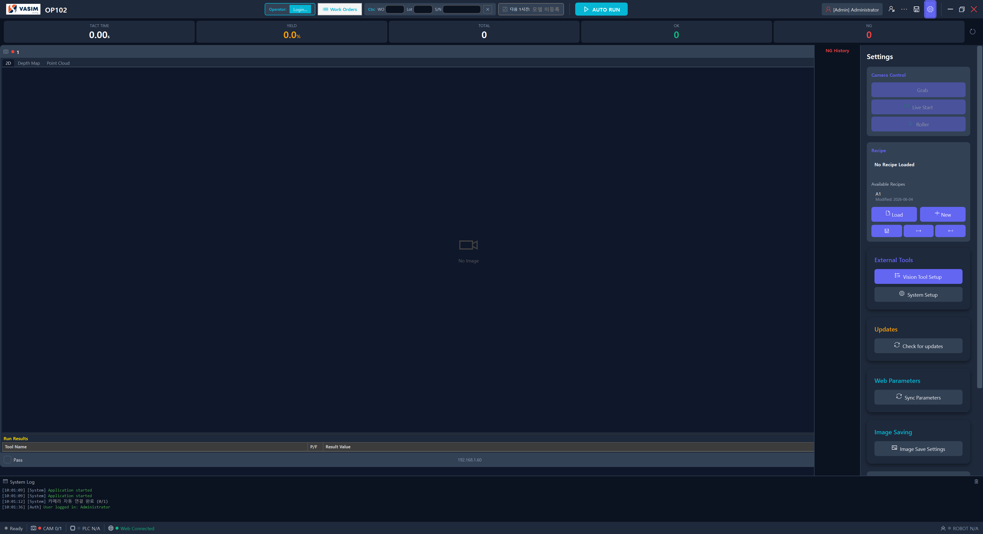
GS 인증 제출용 · 버전 1.1 · 2026-07-07

목차

※ 본 매뉴얼은 docs/manuals/BODA-VMS-User-Manual.html 본문을 기준으로 작성되었으며, 화면 스크린샷을 추가하였다. [📷 …] 표식은 추가 캡처가 필요한 화면이다.

1. 시스템 개요
BODA VMS 는 두 프로그램으로 구성된 통합 시스템입니다. 현장 PC 의 VMS 클라이언트가
카메라로 제품을 검사하고, 관리 서버인 BODA.VMS.Web 이 검사 결과 · 작업지시 · 작업자 · 알람을
한곳에서 관리합니다. 두 프로그램은 네트워크로 자동 연동되며, 검사 결과와 알람은 실시간으로 서버 화면에 반영됩니다.

1.1 시스템 구성
항목 | VMS 클라이언트 | BODA.VMS.Web (서버)
플랫폼 | .NET 8 WPF (Windows 10/11 x64) | .NET 8 Blazor WASM + ASP.NET Core
역할 | 제품을 실시간으로 검사하고 카메라·PLC 를 직접 제어 | 작업지시 · 품질 통계 · 알람 · 리포트를 관리 (기준 데이터 보관)
레시피 | 서버에서 자동으로 내려받아 사용 | 원본 보관 — 등록/수정/삭제는 여기서
검사 결과 | 검사 즉시 서버로 자동 업로드 (네트워크가 끊기면 보관했다가 재전송) | 영구 저장 + 통계 + 알람
인증 | 시스템 사용자 로그인(비밀번호 암호화 저장) + 작업자 로그인(사번 + PIN, 서버 대조) | 웹 로그인 (관리자 / 작업자)
데이터 저장 | PC 안에 저장 (시스템 사용자 정보만) | 서버 DB C:\ProgramData\BODA\VMS\BodaVision.db
별도 설치물 | 없음 — 카메라 SDK · PLC 드라이버 포함 | 없음 — 단독 실행

1.2 운영 흐름 한눈에
- VMS 를 실행하면 카메라가 자동으로 연결되고, Web 서버와의 연결 상태가 헤더에 표시됩니다.
- 작업자가 헤더의 [Login...] 버튼을 눌러 사번과 PIN 으로 로그인합니다.
입력한 정보는 Web 서버의 작업자 명단과 대조됩니다.
- 로그인하면 이름과 권한 뱃지(Operator /
Lead / Supervisor)가 표시되고
[Work Orders] 버튼이 활성화됩니다.
- [Work Orders] 를 눌러 오늘 작업할 작업지시를 선택합니다.
- 작업지시를 선택하면 검사 레시피가 자동으로 불러와지고 [AUTO RUN] 버튼이 켜집니다.
- [AUTO RUN] 을 누르면 검사가 시작됩니다. 진행 수량은 헤더에 실시간으로 표시됩니다 (예: 5/100).
- 계획 수량을 다 채우면 완료 알림 창이 뜨고 검사가 자동으로 멈춥니다.
이어서 다음 작업지시를 바로 선택할 수 있습니다.
- 검사 결과는 건마다 Web 서버에 자동 저장되고, 불량(NG)이 나오면 관리자 화면에 즉시 알람이 표시됩니다.

1.3 핵심 용어
용어 | 설명
WO (Work Order) | 작업지시. 제품 × 수량 × 레시피 단위. Planned → InProgress → Completed → Closed.
Lot | 하나의 작업지시 안에서 나누어 관리하는 생산 묶음. 한 WO 에 여러 Lot 가능.
Operator | 현장 작업자. 사번 + PIN 로 키오스크 로그인. Role: Operator / Lead / Supervisor.
Recipe (Inspection Item) | 검사 설정 묶음. 비전 도구 + 임계값 + 파라미터.
ParamCode / ParamValue | 레시피 안의 개별 파라미터 (예: 패턴 점수 임계치 = 0.85).
Ctx (Context) | 검사 결과에 첨부하는 추적성 4필드: WO / Lot / Operator / Serial Number.
AUTO RUN | VMS 의 메인 검사 시작 버튼. 운영 조건 모두 만족해야 활성.
Heartbeat | VMS 가 5초마다 Web 에 보내는 "살아있음" 신호. 신호가 멈추면 5분 후 해당 접속 정보가 정리됩니다.
NG / OK | 판정 결과. NG 발생 시 자동 알람 생성.

2. 설치 / 배포
⚙ 이 장은 설치 담당자/관리자용입니다. 현장에서 검사만 수행하는
작업자는 3장(VMS 클라이언트 매뉴얼)부터 읽으면 됩니다.

2.1 VMS 클라이언트 (MSI)
설치 파일(MSI, 약 220MB) 하나만 실행하면 설치가 끝납니다. 실행에 필요한 구성 요소(.NET 8)가
모두 포함되어 있어 다른 프로그램을 먼저 설치할 필요가 없습니다.

설치
- BODA-VMS-1.1.0.msi 더블 클릭.
- Welcome → License 동의 → Install Folder (기본 C:\Program Files\BODA VMS\) → Install.
- 완료 시 시작 메뉴 + 데스크톱 바로가기 자동 생성.

제거
- 제어판 → 프로그램 및 기능 → "BODA VMS" → 제거
- 또는 시작 메뉴의 "Uninstall BODA VMS" 바로가기

업그레이드 (v1.1 → v1.2)
새 MSI 더블 클릭하면 이전 버전을 자동 제거 후 새 버전 설치 (UpgradeCode 동일 유지).
로컬 설정 파일과 카메라 보정 등은 %LocalAppData% 에 저장되어 보존됩니다.
요구사항: Windows 10/11 x64. Visual C++ Redistributable (OpenCvSharp
네이티브 DLL 의존). 일반 Windows 에 보통 설치되어 있으나 누락 시 Microsoft 공식
사이트에서 vc_redist.x64.exe 다운로드 후 설치.

2.2 Web 서버 (PowerShell)
Web 서버는 Windows 서비스로 설치되어 부팅 시 자동 시작됩니다.
별도의 웹 서버 프로그램(IIS 등)은 필요 없습니다.

설치
기본값: 설치 폴더 C:\Program Files\BODA VMS Web\, 포트 7144 (HTTPS),
서비스 이름 BODA-VMS-Web, 부팅 시 자동 시작 (실패 시 5초 후 자동 재시작 3회).
옵션 변경:

제거
SQLite DB 는 보존 ($env:LOCALAPPDATA\BODA\VMS). 완전 삭제 시:

2.3 네트워크 / 방화벽
측 | 포트 / 프로토콜 | 방향 | 용도
Web 서버 | 7144 / HTTPS | 인바운드 | VMS → Web REST API + SignalR (자동 방화벽 룰 생성)
Web 서버 | 5000-5100 / HTTP | (선택) | VisionServer 통합 시
VMS 클라이언트 | — | 아웃바운드 | Web 서버 7144 접속, 카메라 GigE 3956 (UDP)

HTTPS 인증서: 개발 환경은 self-signed. 첫 실행 시
dotnet dev-certs https --trust. 운영은 사설 CA 또는 HTTP.

2.4 첫 실행 전 체크리스트
- Web 서버 먼저 시작 → 브라우저로 https://<서버IP>:7144 접속 확인.
- 관리자 계정으로 회원가입 → 승인 (현재 첫 사용자가 자동 Admin).
- Operators 페이지에서 작업자 마스터 등록 (사번 + PIN + Role).
- Products / Recipes / Work Orders 1건 이상 등록.
- VMS 클라이언트 설치 후 첫 실행 → AppSetup 마법사에서
WebServerUrl = https://<서버IP>:7144, ClientIndex = 1, 2, 3... 라인별 지정.
- VMS 실행 → 시작 화면 헤더에 Heartbeat 정상 표시 확인.

2.5 최초 실행 — 시스템 설정 마법사 (VMS.AppSetup)
⚙ 이 절은 설치 담당자용입니다. 마법사는 설치 후 최초 1회(또는 설정 파일이 없을 때)만 나타나며, 일반 작업자는 볼 일이 없습니다.
VMS 설치 후 최초 실행 시(또는 system_config.json 부재 시) 시스템 설정 마법사가 자동 실행된다. 총 6단계로 애플리케이션·네트워크·카메라·PLC·로봇/IO 및 초기 관리자 계정을 구성한 뒤 [Finish] 로 저장한다. 카메라가 없는 환경에서는 3단계에서 [Virtual Mode (Manual Setup)] 를 선택해 가상 구성으로 진행할 수 있다. 각 단계의 그림 아래에 입력 항목별 컨트롤 이미지와 설명을 표로 정리했다.
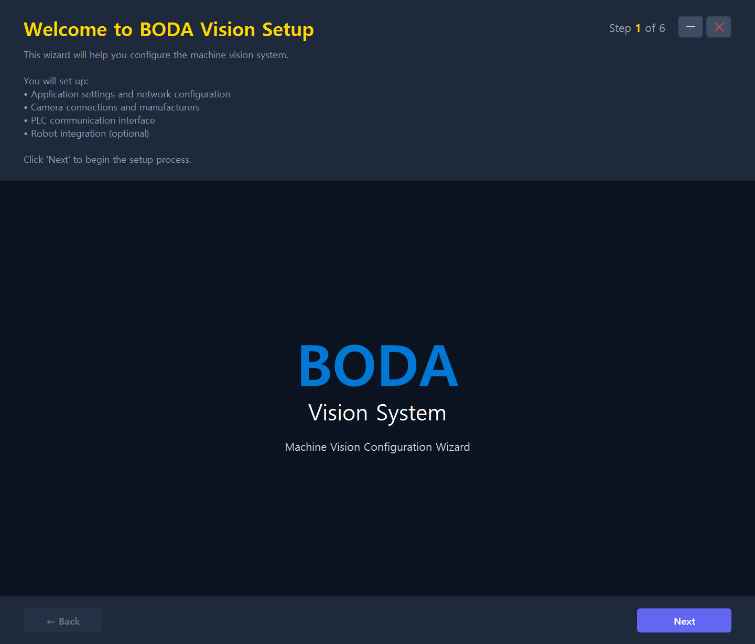
그림. 1단계 — 시작(Welcome)
1단계는 마법사 시작 화면으로 입력 항목이 없다. [Next] 를 눌러 진행하며, 이후 애플리케이션·네트워크 → 카메라 → PLC → 로봇 → IO 보드 순으로 구성한다.
항목 | 컨트롤 | 설명 | 기본값 / 예시
[← Back] / [Next] |    | 이전 / 다음 단계로 이동. 모든 단계 하단에 공통 표시되며, 마지막 6단계에서는 [Next] 대신 [Finish] 가 표시된다 | —

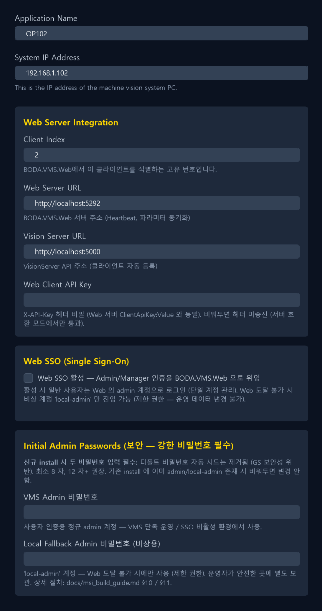
그림. 2단계 — Application Settings: 애플리케이션명 / System IP / Web Server 연동(Client Index·Web Server URL·API Key) / SSO [전체 화면 — 스크롤 콘텐츠 포함]
■ 2단계 입력 항목 상세
항목 | 컨트롤 | 설명 | 기본값 / 예시
Application Name |  | 시스템을 식별하는 애플리케이션 표시 이름 | BODA Vision System
System IP Address |  | 머신비전 시스템 PC의 IP 주소 | 192.168.0.1
Client Index |  | BODA.VMS.Web에서 이 클라이언트를 식별하는 고유 번호(설치 라인별 1, 2, 3…) | 1
Web Server URL |  | BODA.VMS.Web 서버 주소 — Heartbeat 전송·파라미터 동기화에 사용 | http://localhost:5292
Vision Server URL |  | VisionServer API 주소 — 클라이언트 자동 등록에 사용 | http://localhost:5000
Web Client API Key |  | X-API-Key 헤더 비밀값(Web 서버의 ClientApiKey:Value와 동일). 비우면 헤더를 보내지 않으며 서버 호환 모드에서만 통과 | (빈 값)
Web SSO 활성 |  | 체크 시 Admin/Manager 인증을 BODA.VMS.Web으로 위임(단일 계정 관리). Web 도달 불가 시 비상 계정 'local-admin'만 제한 권한으로 진입 | 해제
VMS Admin 비밀번호 |  | 사용자 인증용 정규 admin 계정 비밀번호. VMS 단독 운영 또는 SSO 비활성 환경에서 사용. 최소 8자, 12자 이상 권장 | 신규 설치 시 필수
Local Fallback Admin 비밀번호 |  | 'local-admin' 비상 계정 비밀번호. Web 도달 불가 시에만 제한 권한으로 사용하며 안전한 곳에 별도 보관 | 신규 설치 시 필수
※ 신규 설치 시 두 비밀번호는 필수 입력입니다(디폴트 비밀번호 자동 시드는 보안상 제거됨). 기존 설치에 이미 계정이 존재하면 비워 두어 변경하지 않을 수 있습니다.

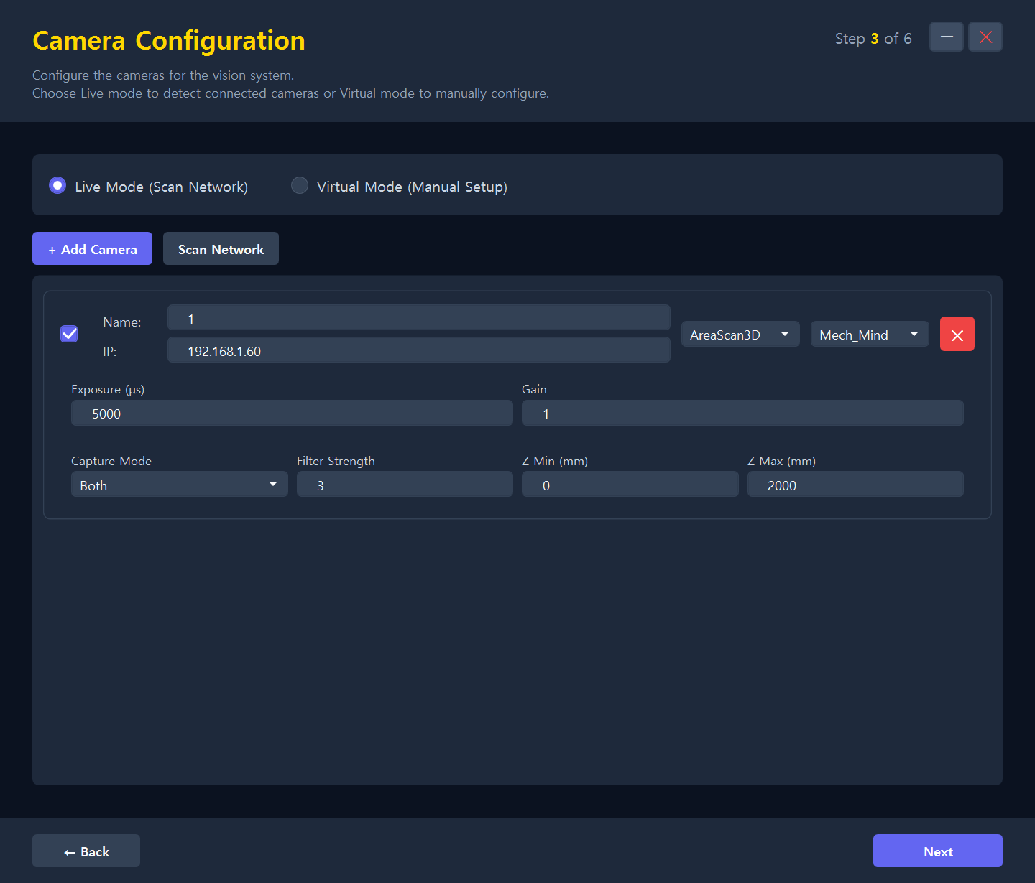
그림. 3단계 — Camera Configuration: Live/Virtual 모드, [+ Add Camera], [Scan Network], 노출/게인/캡처모드
■ 3단계 입력 항목 상세
항목 | 컨트롤 | 설명 | 기본값 / 예시
카메라 모드 | 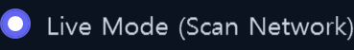 | Live: 네트워크 스캔으로 연결 카메라 자동 검출 / Virtual: 카메라 없이 수동 구성 | Virtual
[+ Add Camera] |  | 카메라 항목을 수동으로 추가 | —
[Scan Network] |  | GigE Vision 표준(UDP 3956 브로드캐스트)으로 네트워크 카메라 검색 | —
Name / IP |    | 카메라 식별 이름 / IP 주소 | Camera 1 / 192.168.0.101
Camera Type |  | 스캔 방식(AreaScan2D·3D / LineScan2D·3D). 선택에 따라 하단 파라미터 패널 전환 | AreaScan2D
Manufacturer |  | 제조사. Matrox·Dalsa 선택 시 Frame Grabber(MIL) 패널 표시 | HIK
〈Area Scan〉 Exposure(μs) / Gain |    | 노출 시간 / 게인 | 5000 / 1.0
〈Line Scan〉 Trigger / Line Rate / Scan Length |    | 트리거 소스(Internal·Encoder) / 라인 레이트(Hz) / 스캔 길이 | Internal / 10000 / 4096
〈Line Scan·Encoder〉 Encoder Res(P/mm) |  | 트리거가 Encoder일 때 표시 — 엔코더 해상도 | 10.0
〈3D〉 Capture Mode / Filter / Z Min·Max(mm) |    | 2D·3D 캡처 모드 / 필터 강도 / Z 범위 | Both / 3 / 0·1000
〈Frame Grabber〉 Board Type / Board# / Digitizer# / DCF |    | MIL 보드 타입 / 보드·디지타이저 번호 / Camera Link DCF 파일 | SOLIOS / 0 / 0 / —
※ 〈 〉 표시 항목은 선택한 카메라 타입·제조사에 해당하는 패널이 나타날 때만 표시됩니다.

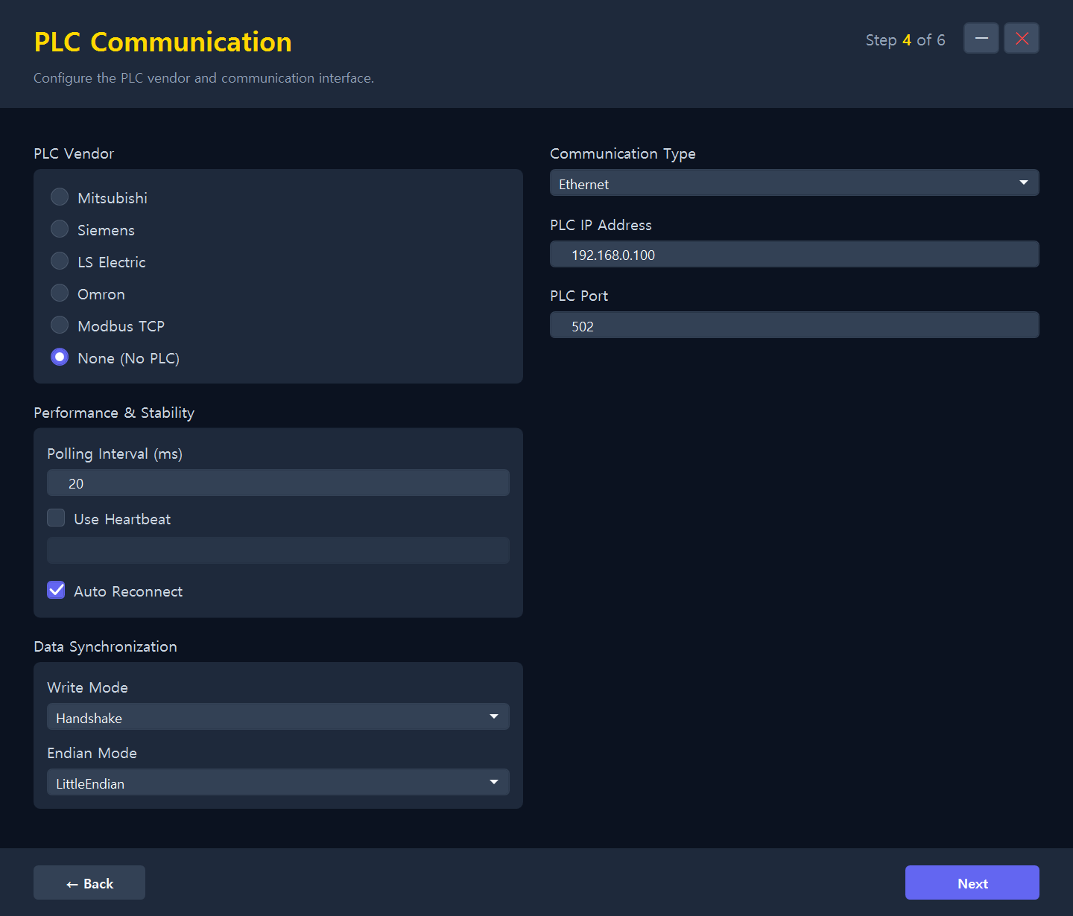
그림. 4단계 — PLC Communication: 벤더 / 통신 타입 / IP·Port / 폴링·하트비트 / Write·Endian
■ 4단계 입력 항목 상세
항목 | 컨트롤 | 설명 | 기본값 / 예시
PLC Vendor |    | Mitsubishi / Siemens / LS Electric / Omron / Modbus TCP / None | None
Communication Type |  | 통신 방식(Ethernet / Serial 등) | Ethernet
〈Ethernet〉 PLC IP Address / PLC Port |    | PLC IP 주소 / 포트 | 192.168.0.100 / 502
〈Modbus 벤더〉 Modbus Unit ID |  | Modbus 슬레이브 ID(1–255) | 255
〈Serial〉 Port / Baud / Data / Parity / Stop |    | 시리얼 포트 파라미터 | COM1 / 115200 / 8 / None / One
Polling Interval(ms) |  | PLC 폴링 주기 | 20
Use Heartbeat / Heartbeat Address | 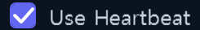 | 하트비트 감시 사용 / 주소(예: D100) | 해제 / —
Auto Reconnect | 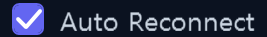 | 연결 끊김 시 자동 재접속 | 사용
Write Mode / Endian Mode |    | 데이터 쓰기 모드 / 워드 바이트 순서 | Handshake / LittleEndian
※ 통신 타입이 Serial이면 IP·Port 대신 시리얼 포트 항목이, Modbus 벤더면 Modbus Unit ID가 표시됩니다.

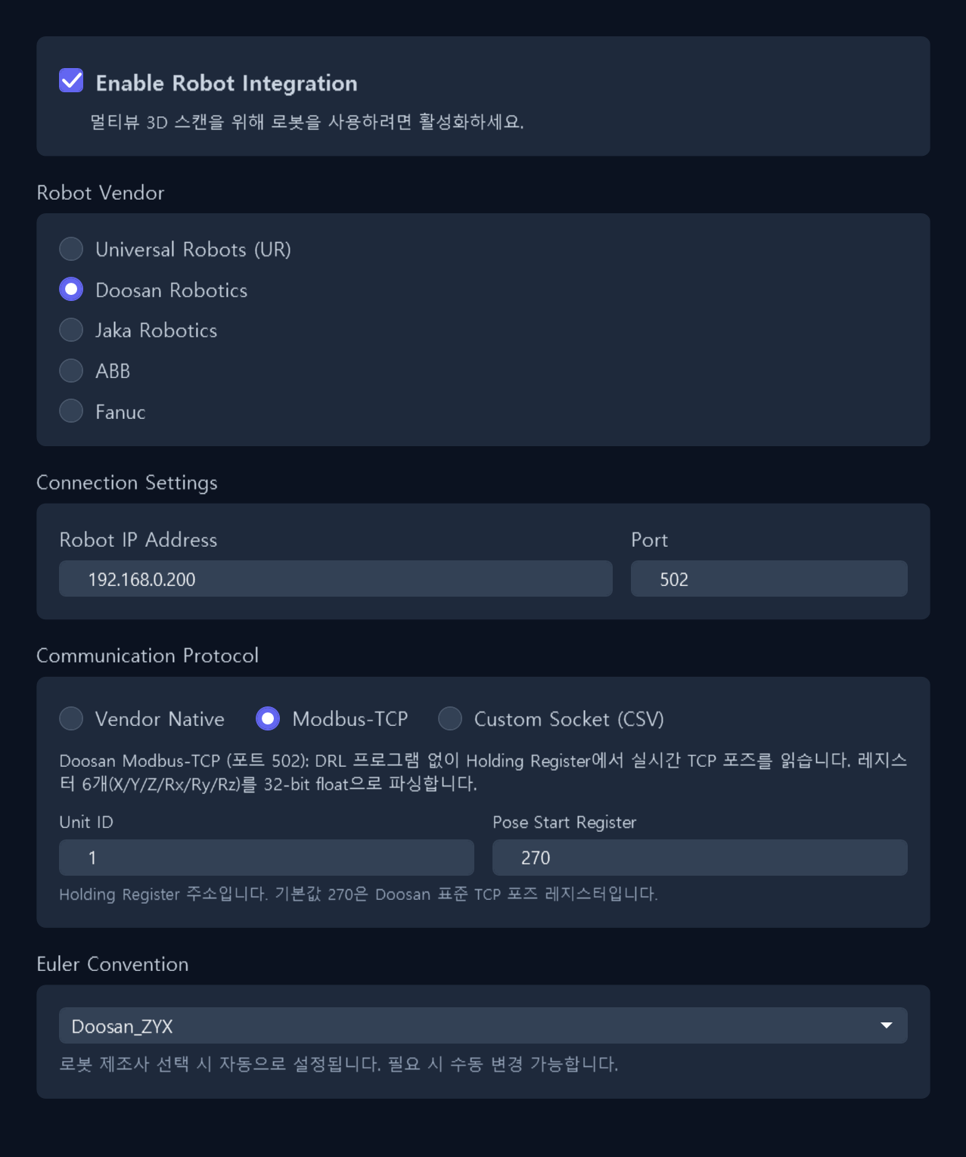
그림. 5단계 — Robot Configuration: 로봇 연동(Enable) / 벤더 / 연결 / 프로토콜 [전체 화면 — 로봇 연동 활성, 스크롤 콘텐츠 포함]
■ 5단계 입력 항목 상세
항목 | 컨트롤 | 설명 | 기본값 / 예시
Enable Robot Integration |  | 멀티뷰 3D 스캔용 로봇 사용 활성화. 해제 시 이하 항목 숨김 | 해제
Robot Vendor |    | UR / Doosan / Jaka / ABB / Fanuc. 선택 시 Euler 규약·포트 자동 설정 | UR
Robot IP Address / Port |    | 로봇 IP / 포트(벤더 기본값) | 192.168.0.200 / 30003
Communication Protocol |   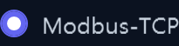 | Vendor Native / Modbus-TCP(Doosan 전용) / Custom Socket(CSV) | Vendor Native
〈Modbus-TCP〉 Unit ID / Pose Start Register |    | Holding Register 기반 실시간 TCP 포즈 읽기(기본 270=Doosan 표준) | 1 / 270
Euler Convention |  | 회전 표현 규약. 벤더 선택 시 자동 설정, 수동 변경 가능 | UR_RotationVector
※ 로봇 연동을 활성화해야 벤더·연결·프로토콜·Euler 항목이 표시되며, Modbus-TCP는 Doosan 선택 시에만 제공됩니다.

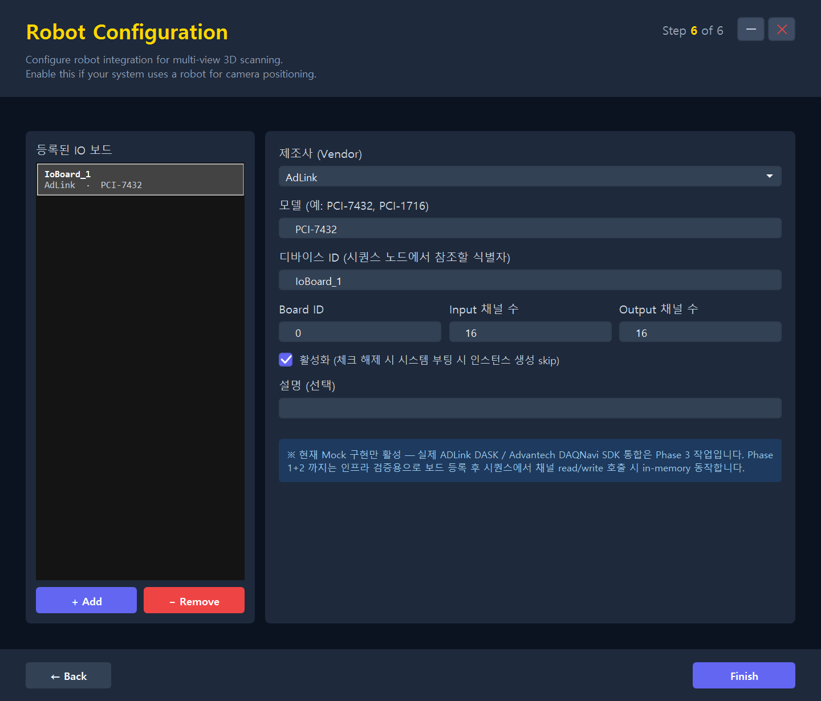
그림. 6단계 — Robot/IO Configuration: 등록된 IO 보드(벤더·모델·채널), [Finish] 로 저장
■ 6단계 입력 항목 상세
항목 | 컨트롤 | 설명 | 기본값 / 예시
[+ Add] / [− Remove] |    | IO 보드 추가 / 선택 보드 제거 | —
Vendor |  | 제조사(None / AdLink / Advantech) | AdLink
Model |  | 보드 모델(예: PCI-7432, PCI-1716) | PCI-7432
Device ID |  | 시퀀스 노드에서 참조할 식별자 | IoBoard_1
Board ID |  | 보드 인덱스 | 0
Input / Output 채널 수 |    | 디지털 입력 / 출력 채널 수 | 16 / 16
활성화 |  | 해제 시 시스템 부팅 시 인스턴스 생성 skip | 사용
설명 |  | 보드에 대한 메모(선택 입력) | —
※ 현재 Mock 구현만 활성 — 실제 ADLink DASK / Advantech DAQNavi SDK 통합은 Phase 3 작업입니다.

3. VMS 클라이언트 매뉴얼
빠른 시작 — 검사를 시작하는 가장 짧은 길
- 헤더의 Operator [Login...] 버튼을 누르고 사번과 PIN 을 입력합니다.
- [Work Orders] 버튼을 눌러 오늘 작업할 작업지시를 더블 클릭으로 선택합니다.
- 레시피가 자동으로 불러와지고 [AUTO RUN] 버튼이 켜집니다.
- [AUTO RUN] 을 누르면 검사가 시작됩니다. 멈추려면 같은 자리의 빨간 [STOP] 을 누릅니다.
- 진행 상황은 헤더의 WO 칩(예: 5/100)과 사이드 패널의 Recent Inspections 에서 확인합니다.
각 버튼과 화면 요소의 자세한 설명은 아래 3.1 ~ 3.3 을 참고하세요.

3.1 첫 실행 화면
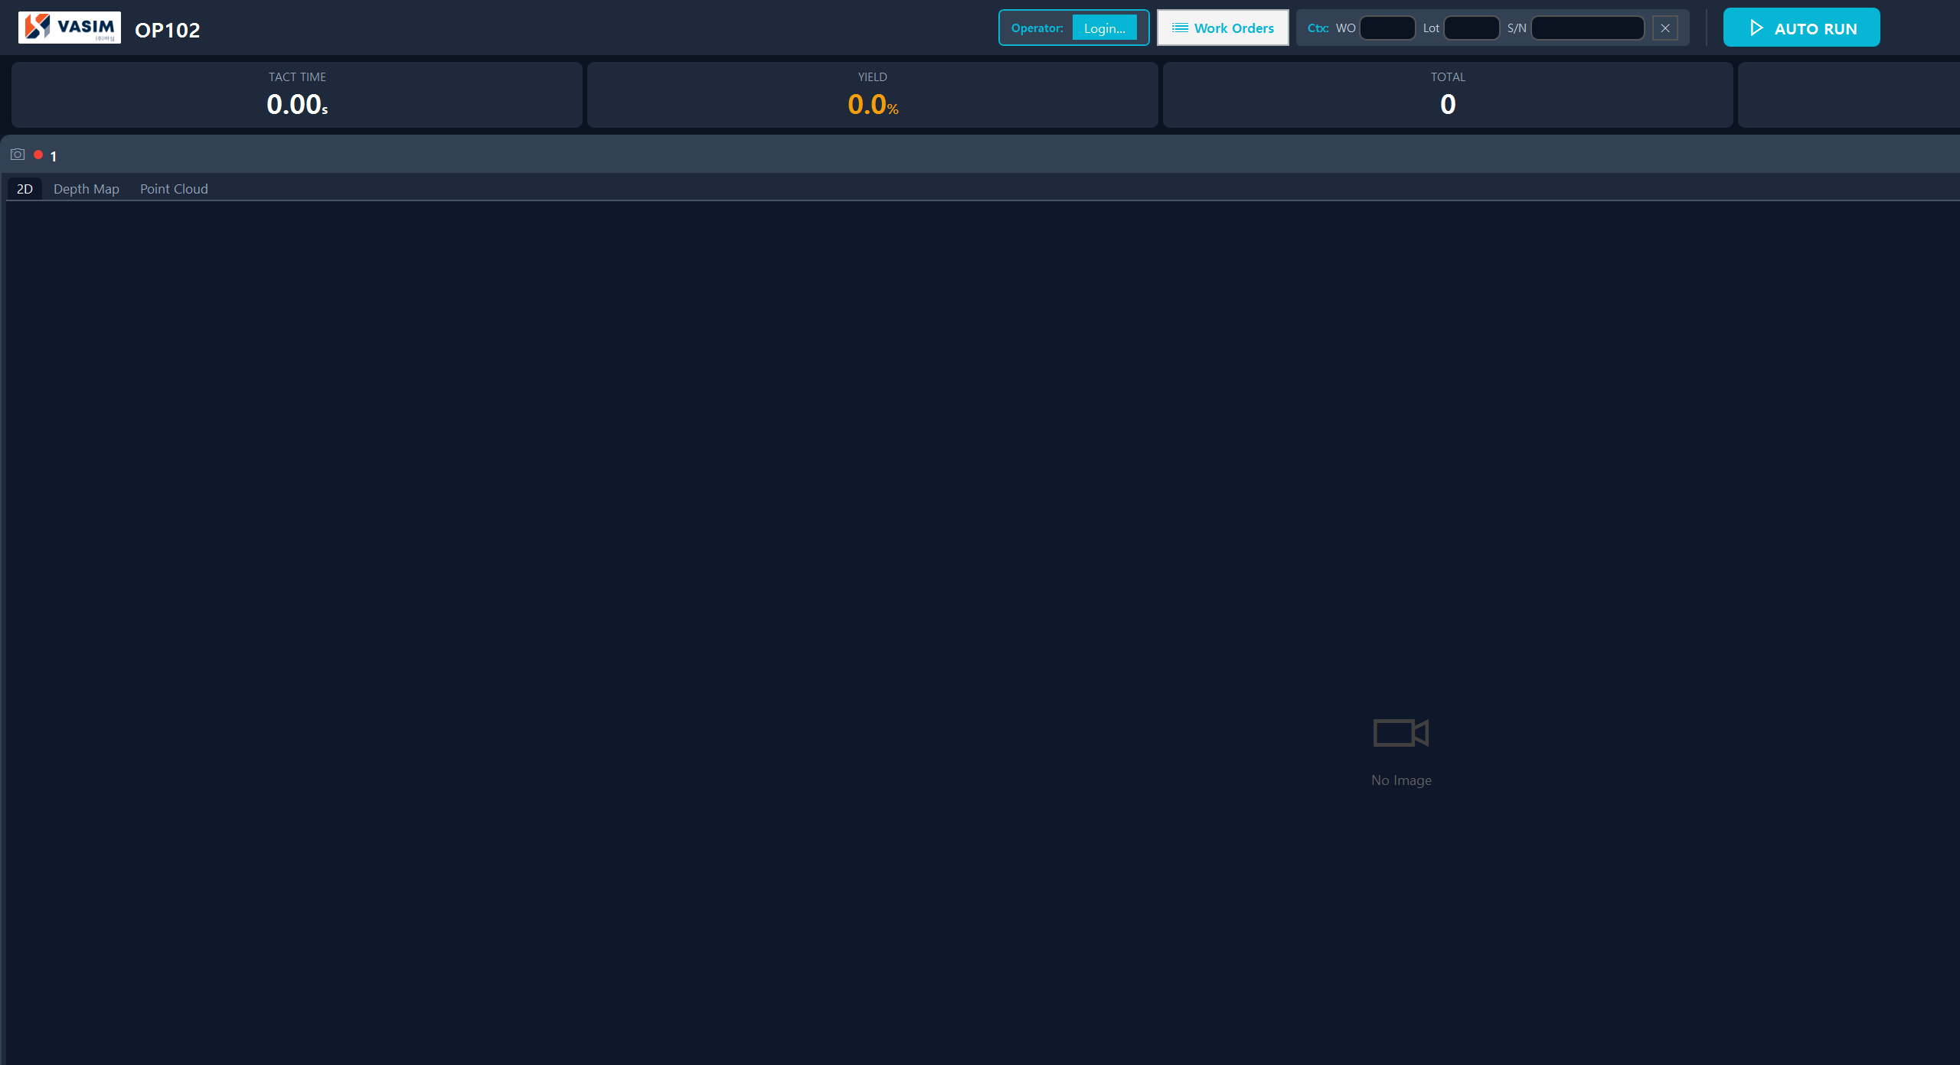
그림. VMS 첫 실행 화면 (로그인 전) — 헤더 / KPI 스트립 / 카메라 표시 영역
VMS 를 실행하면 다음 순서로 화면이 나타납니다:
- 시작 화면(Splash)이 표시되는 동안 카메라를 자동으로 찾아 연결합니다.
- 시스템 사용자 로그인 창이 표시됩니다 (엔지니어·관리자용). 선택
- 메인 화면이 표시됩니다: 헤더 + KPI 스트립(생산 현황 요약) + 카메라 화면 + 시스템 로그 + 사이드 패널(접힘).

3.2 헤더 — 운영 흐름
헤더의 버튼과 표시는 왼쪽에서 오른쪽으로 실제 작업 순서대로 배치되어 있습니다:
작업자 로그인 → 작업지시 선택 → 검사 시작(AUTO RUN).

3.2.1 Operator 로그인

그림. Operator 칩 — 로그인 전([Login...] 버튼)

그림. Operator 칩 — 로그인 후(이름·사번 + Role 뱃지 + [Logout])
로그인 전에는 [Login...] 버튼만 표시됩니다.
- [Login...] 을 클릭하면 로그인 창이 열립니다 (사번 + PIN).
- 입력한 사번과 PIN 을 Web 서버의 작업자 명단과 대조합니다.
- 성공하면 칩이 "김기동 (1003) Lead [Logout]" 형태로 바뀝니다.

3.2.2 Work Orders 버튼
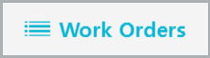
그림. [Work Orders] 버튼 — 작업자 로그인 후 활성
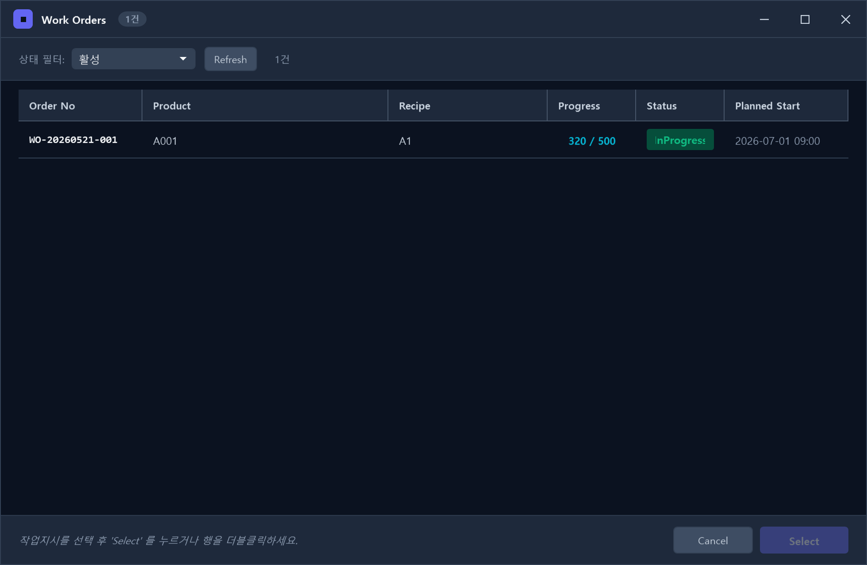
그림. Work Orders 다이얼로그 — 상태 필터 / Refresh / 목록(Order No·Product·Recipe·Progress·Status·Planned Start) / Select·Cancel
작업자 로그인 후 사용할 수 있습니다. 클릭하면 Web 서버에서 작업지시 목록을 불러와 창으로 보여줍니다.
- 상태 필터 — 활성(Planned + InProgress) / 전체 / Planned / InProgress / Completed 로 추려 볼 수 있습니다.
- 목록 항목 — 작업지시 번호, 제품, 레시피, 진행(예: 5/100), 상태, 계획 시작 시각.
- 원하는 작업지시를 더블 클릭하거나 [Select] 버튼으로 선택합니다.

3.2.3 WO 칩 (진행률 표시)
그림. WO 칩 — 작업지시 번호 · 제품 · 진행(생산/계획) + 실시간 진행률 바
선택한 작업지시가 헤더에 표시되고, 검사 1건이 끝날 때마다 진행 수량이 실시간으로 올라갑니다.
- 계획 수량이 0 인 작업지시는 진행률 막대가 표시되지 않습니다.
- 작업지시가 완료되면 선택이 자동으로 해제되고, 다음 작업지시 선택 창이 열립니다.

3.2.4 Recipe 칩

그림. Recipe 칩 — 작업지시 선택 시 자동 로드된 레시피 이름
현재 사용 중인 레시피 이름이 표시됩니다. 작업지시를 선택하면 그 작업지시에 지정된 레시피가
자동으로 불러와지고, 카메라 설정과 Web 파라미터도 함께 맞춰집니다. PC 에 없는 레시피는
Web 서버에서 받아 온 뒤 다시 시도합니다.

3.2.5 Ctx (Inspection Context)
그림. Ctx 칩 — WO / Lot / S/N 입력(검사 결과 업로드 시 자동 첨부) + [✕] 전체 비우기
검사 결과와 함께 서버에 기록되는 추적 정보 4가지입니다. 대부분 자동으로 채워집니다:
필드 | 채움 방식 | 비고
WO | 작업지시 선택 시 자동 | 직접 수정 가능
Lot | 작업지시 선택 시 활성 Lot 자동 채움 | 활성 Lot 없으면 비움
S/N | 바코드 스캐너로 입력 | 제품 시리얼 — 검사 1회당 1개
Op ID | 작업자 로그인 시 자동 | 로그아웃하면 비움

[✕] 버튼을 누르면 모든 필드가 지워집니다.

3.2.6 AUTO RUN

그림. [AUTO RUN] — 운영 흐름의 단일 실행 버튼(활성화 조건은 §3.5)
검사를 시작하는 메인 버튼입니다. 시작 조건(§3.5)을 모두 만족하면 청록색으로 활성화되고,
검사가 실행되는 동안에는 같은 자리가 빨간 [STOP] 버튼으로 바뀝니다.

3.2.7 Role 뱃지

그림. Role 뱃지 — Supervisor(빨강) / Lead(보라) 일 때만 표시, Operator 는 뱃지 없음
Operator 칩 안에 작업자의 권한이 뱃지로 표시됩니다:
- Operator — 기본, 뱃지 없음
- Lead — 반장. 파란 뱃지.
- Supervisor — 관리자. 주황 뱃지.

3.3 사이드 패널 (Settings)

그림. 헤더 우측 설정(⚙) 토글 — 사이드 패널 열기/닫기 (시스템 사용자 로그인 필요)

그림. 사이드 패널(Settings) 펼친 상태 — Camera Control / Recipe / External Tools / Updates / Web Parameters / Image Saving
Updates 섹션 — 새 버전 감지 배지와 수동 체크 버튼(업그레이드 절차는 §6.5):
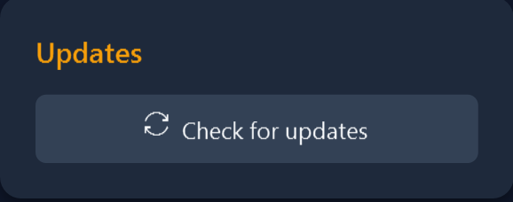
그림. Updates 섹션 — [Check for updates], 새 버전 감지 시 배지 표시
Image Saving 섹션(Admin 전용)의 [Image Save Settings] 버튼 — 검사 판정 이미지(양품/불량) 저장 설정 다이얼로그:
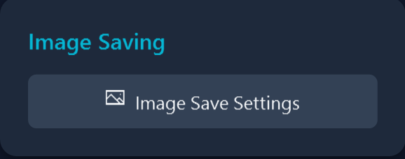
그림. Image Saving 섹션 — [Image Save Settings] (Admin 전용)
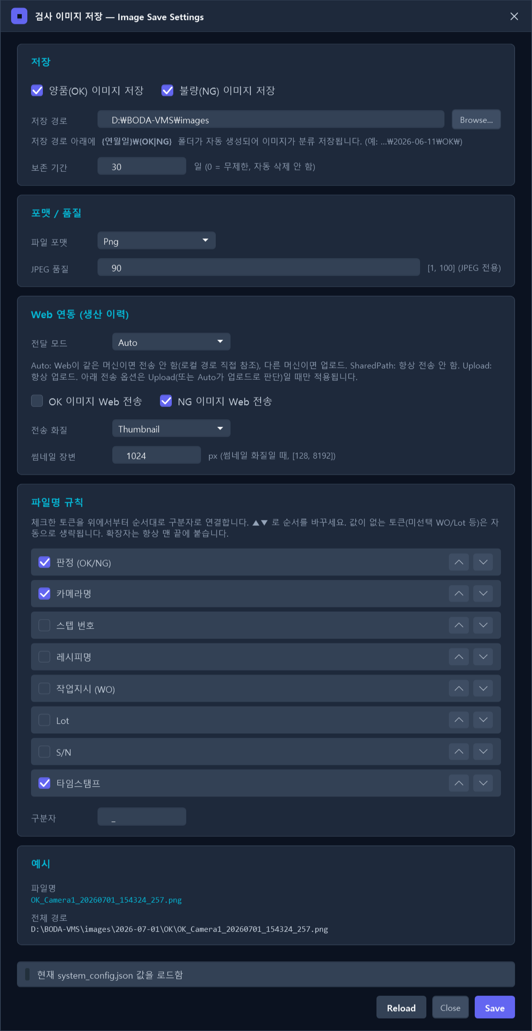
그림. Image Save Settings — 저장(경로/보존) / 포맷·품질 / 파일명 규칙 / Web 연동
[Sync Parameters] 버튼 — Web 서버와 레시피 파라미터 동기화 다이얼로그:
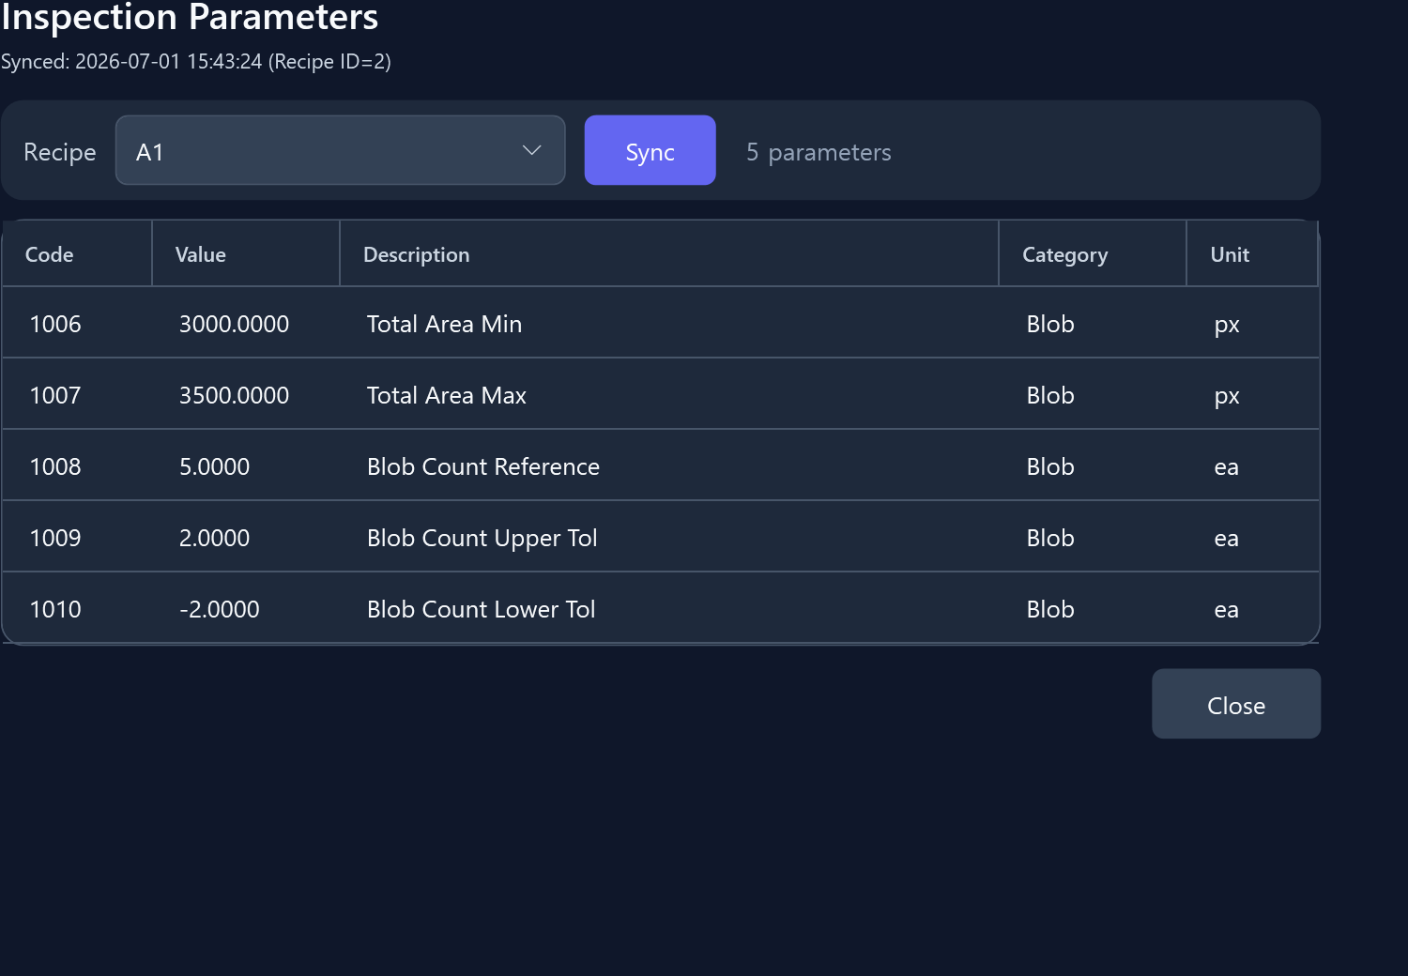
그림. Sync Parameters — Web 파라미터 동기화
외부 도구의 [Vision Tool Setup] 버튼으로 실행되는 비전 설정(VMS.VisionSetup) 화면은 다음과 같다. 그림 아래에 영역별 주요 컨트롤과 그 역할을 표로 정리했다.
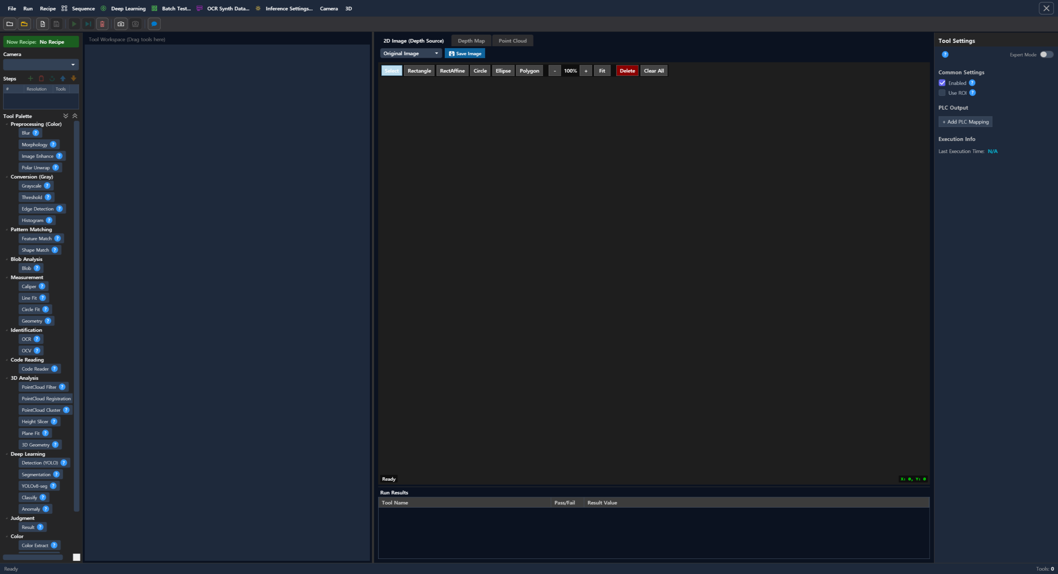
그림. 비전 설정(VMS.VisionSetup) — 카메라 / Steps / Tool Palette(12 카테고리) / Tool Workspace / ROI 도구 / 이미지 뷰 / Tool Settings [전체 화면 — Tool Palette 펼침]
■ 헤더 툴바
항목 | 컨트롤 | 설명
Open Image (Ctrl+O) |  | 검사할 이미지 파일을 연다
Open Image Folder |  | 폴더를 열어 이미지 목록을 탐색한다(이전/다음 이미지 이동)
Recipe Manager |  | 레시피 목록/스텝·툴 구성/속성 편집 다이얼로그를 연다
Save Recipe (Ctrl+S) |  | 현재 레시피를 저장한다
Run All Tools (F5) |  | 현재 스텝의 툴 파이프라인 전체를 실행한다
Run Selected Tool (F6) |  | 선택한 툴만 실행한다
Clear All Tools |  | Tool Workspace 의 툴을 모두 삭제한다
Camera Manager |  | 카메라 등록/연결 관리 다이얼로그를 연다
Acquire Image |  | 연결된 카메라에서 이미지를 취득한다
SLM Recipe Bot (AI) |  | AI 챗봇으로 레시피 구성을 보조한다
■ 카메라 / Steps 패널
항목 | 컨트롤 | 설명
Camera |  | 활성 카메라를 선택한다
Step 추가 / 삭제 |  | 검사 스텝을 추가 / 선택 스텝을 삭제한다
Generate Robot Waypoint Steps |  | 로봇 웨이포인트 기반 스텝을 자동 생성한다(멀티뷰 3D 스캔)
Move Up / Move Down |  | 스텝 실행 순서를 위/아래로 이동한다
■ Tool Palette / 이미지 뷰 · ROI 도구
항목 | 컨트롤 | 설명
Expand All / Collapse All |  | 팔레트 12개 카테고리를 전체 펼침/접힘. 툴은 Tool Workspace 로 드래그해 추가한다
이미지 소스 |  | 표시할 이미지를 선택한다(Original Image / 각 툴의 결과 이미지)
[Save Image] |  | 현재 표시 중인 이미지(Original/Result)를 PNG/JPG/BMP/TIFF 파일로 저장한다
ROI 도형 |      | 관심영역(ROI) 그리기 — Select(선택/이동) / Rectangle / RectAffine(회전 사각형) / Circle / Ellipse / Polygon
줌 |  | 배율 축소(−)/확대(+) / 화면 맞춤(Fit)
[Delete] / [Clear All] |  | 선택한 ROI 삭제 / 모든 ROI 삭제
3D 뷰 카메라 |  | Point Cloud 뷰 시점 프리셋 — Reset / Top / Front / Side
■ Tool Settings 패널 (우측)
항목 | 컨트롤 | 설명
Expert Mode | 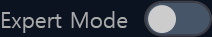 | 고급 파라미터를 노출하는 토글
Enabled |  | 선택 툴의 실행 활성/비활성 (Common Settings)
Use ROI |  | 체크 시 ROI 영역 내에서만 툴을 실행한다
[+ Add PLC Mapping] |  | 툴 결과값을 PLC 주소에 매핑해 검사 결과를 전송한다 (PLC Output)
VisionSetup 상단 메뉴에서 열리는 주요 다이얼로그: (각 그림 아래에 주요 컨트롤 설명)
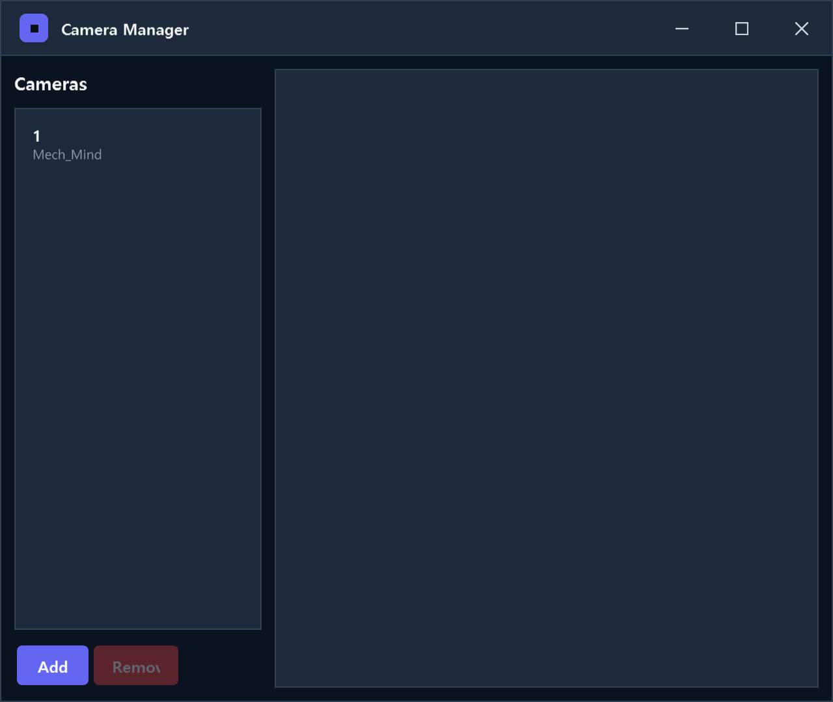
그림. Camera → Camera Manager — 카메라 등록/연결 관리
- Cameras 목록 — 등록된 카메라(이름·제조사)를 표시한다. 선택하면 우측 패널에 연결 상태와 파라미터 설정이 표시된다.
- [Add] / [Remove] — 카메라를 등록 / 선택한 카메라를 제거한다.
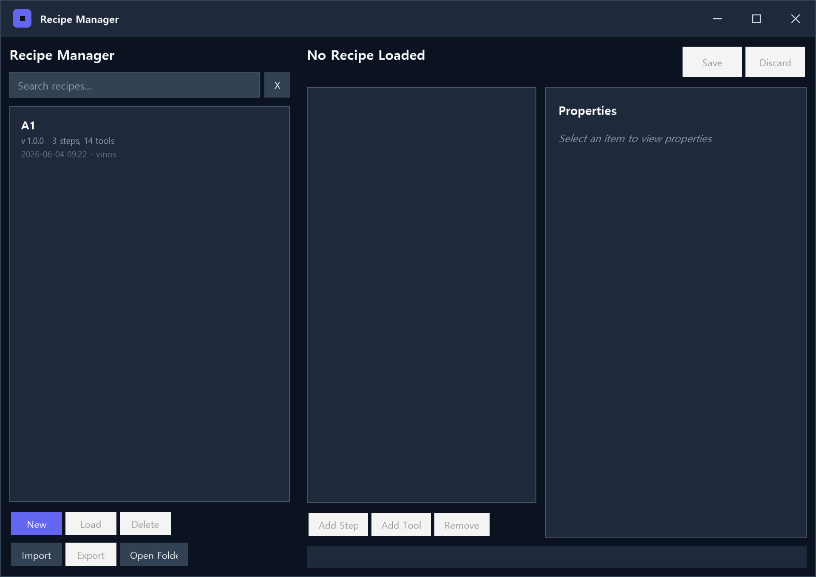
그림. Recipe → Recipe Manager — 레시피 목록/관리
- 좌측 목록 — Search recipes 검색창 + [X](초기화), 레시피 카드(이름·버전·스텝/툴 수·수정일시·작성자).
- [New] / [Load] / [Delete] — 레시피 생성 / 선택 레시피를 VisionSetup 에 로드 / 삭제.
- [Import] / [Export] / [Open Folder] — 레시피 파일 가져오기 / 내보내기 / 저장 폴더 열기.
- 중앙 트리 — 로드된 레시피의 Step/Tool 구조. [Add Step] / [Add Tool] / [Remove] 로 편집한다.
- 우측 Properties — 선택 항목의 속성 표시/편집. 상단 [Save] / [Discard] 로 변경을 저장/취소한다.
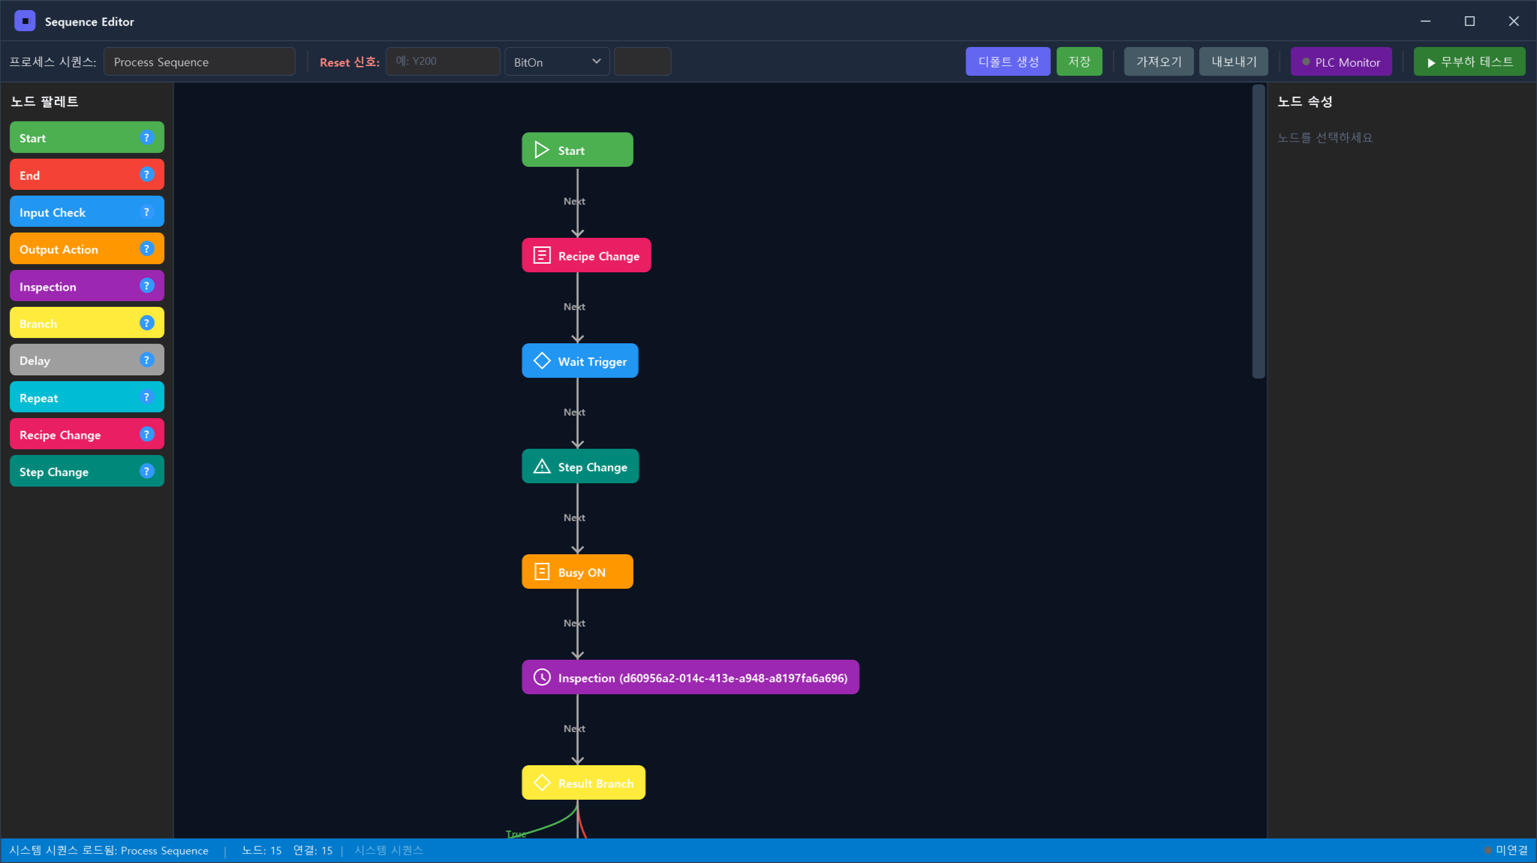
그림. Sequence — 검사 시퀀스 편집
- 상단 바 — 프로세스 시퀀스 선택, Reset 신호 설정, [디폴트 생성] / [저장] / [가져오기] / [내보내기] / [PLC Monitor] / [무부하 테스트].
- 좌측 노드 팔레트 — Start / End / Input Check / Output Action / Inspection / Branch / Delay / Repeat / Recipe Change / Step Change 노드를 캔버스로 드래그한다.
- 중앙 캔버스 — 노드를 Next 링크로 연결해 검사 시퀀스를 구성한다.
- 우측 노드 속성 — 선택한 노드의 파라미터를 편집한다.
- 하단 상태바 — 로드된 시퀀스 이름과 노드/연결 수를 표시한다.
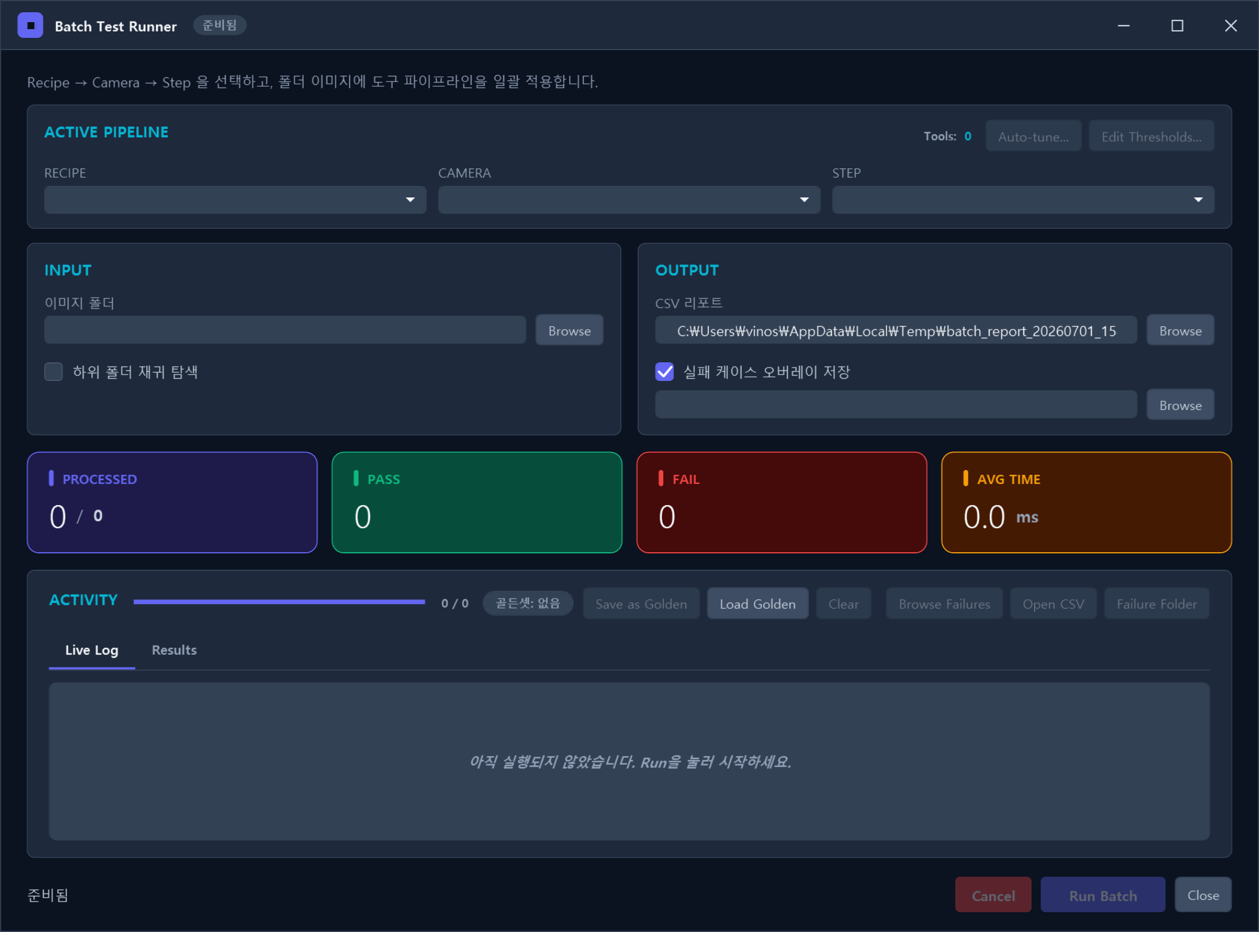
그림. Batch Test… — 다수 이미지 일괄 검사/검증
- ACTIVE PIPELINE — Recipe → Camera → Step 콤보로 적용할 파이프라인 선택. Tools 수 표시 + [Auto-tune…] / [Edit Thresholds…].
- INPUT — 이미지 폴더 + [Browse], [하위 폴더 재귀 탐색] 체크.
- OUTPUT — CSV 리포트 저장 경로, [실패 케이스 오버레이 저장] + 저장 폴더.
- 통계 카드 — PROCESSED / PASS / FAIL / AVG TIME(ms) 실시간 집계.
- ACTIVITY — 진행률, 골든셋([Save as Golden] / [Load Golden] / [Clear]), [Browse Failures] / [Open CSV] / [Failure Folder], Live Log·Results 탭.
- [Run Batch] / [Cancel] / [Close] — 일괄 검사 실행 / 중단 / 닫기.
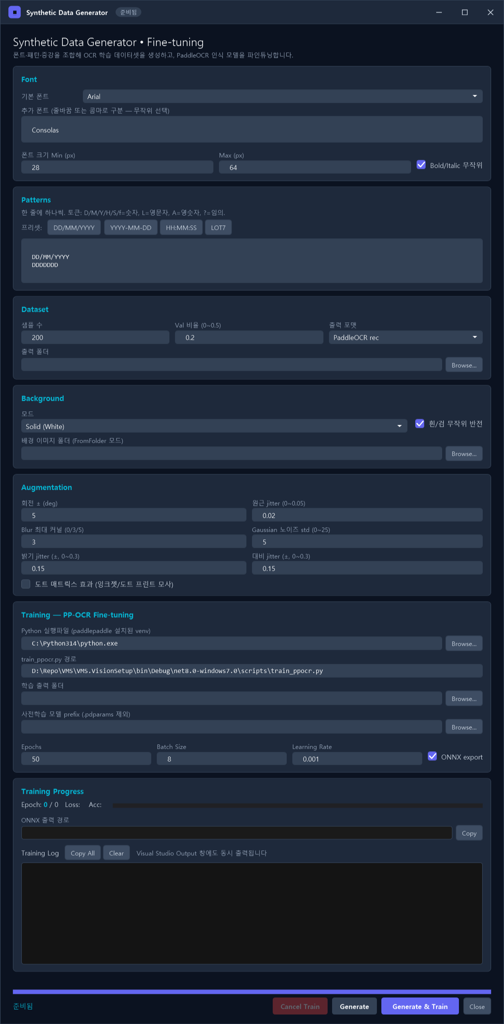
그림. OCR Synth Data… — OCR 합성 데이터 생성
- Font — 기본/추가 폰트, 폰트 크기 Min·Max(px), Bold/Italic 무작위.
- Patterns — 생성할 텍스트 토큰 패턴(D/M/Y/H/S=날짜·시각, L=영문자, A=영숫자, ?=임의) + 프리셋 칩.
- Dataset — 샘플 수, Val 비율(0~0.3), 출력 포맷(PaddleOCR rec)·출력 폴더.
- Background / Augmentation — 배경 모드(Solid/FromFolder)·흑/백 무작위 반전, 회전·원근 jitter·Blur·노이즈·밝기/대비 jitter·도트 매트릭스 효과.
- Training — PP-OCR Fine-tuning: Python 실행파일, train_ppocr.py 경로, 학습 출력 폴더, 사전학습 모델 prefix, Epochs/Batch Size/Learning Rate, ONNX export.
- Training Progress — Epoch/Loss/Acc 진행, ONNX 출력 경로, 학습 로그. 하단 [Generate] / [Generate & Train] / [Cancel Train].
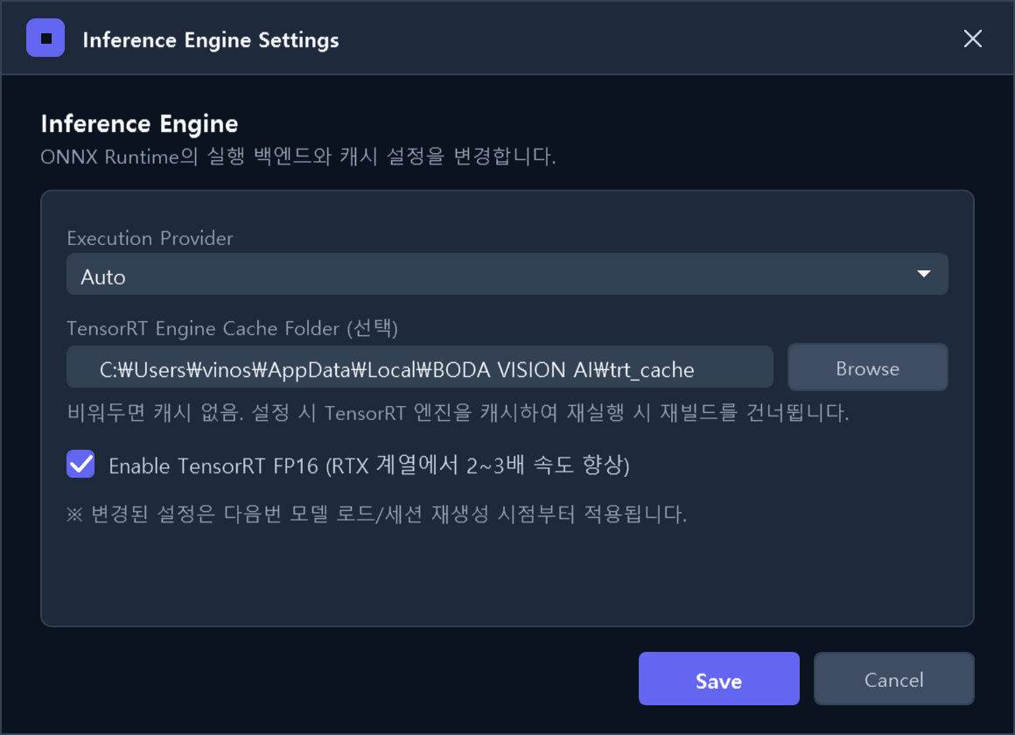
그림. Inference Settings… — 딥러닝 추론(ONNX) 설정
- Execution Provider — ONNX Runtime 실행 백엔드 선택(Auto / CPU / CUDA / TensorRT).
- TensorRT Engine Cache Folder — 엔진 캐시 폴더. 설정 시 재실행에서 엔진 재빌드를 건너뛴다(비우면 캐시 없음).
- Enable TensorRT FP16 — RTX 계열에서 2~3배 속도 향상.
- [Save] / [Cancel] — 저장(다음 모델 로드/세션 재생성 시점부터 적용) / 취소.
헤더 오른쪽 끝의 톱니바퀴(⚙) 아이콘으로 열고 닫습니다.
열 때 시스템 사용자 로그인이 필요합니다.

Camera Control 섹션
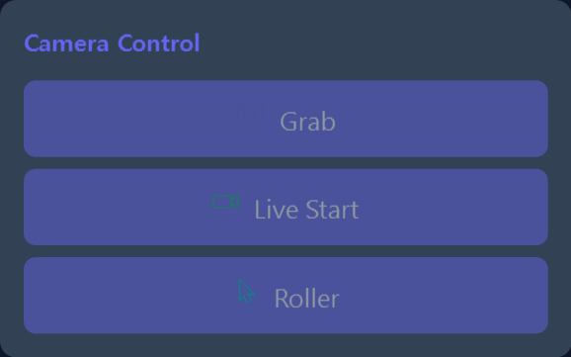
그림. Camera Control 섹션 — [Grab] / [Live Start] / [Roller] (카메라 연결 후 활성)
- [Grab] — 사진을 한 장 촬영합니다. 검사(AUTO RUN)가 멈춰 있을 때만 사용할 수 있습니다.
- [Live Start] / [Live Stop] — 카메라 영상을 실시간으로 계속 표시하거나 멈춥니다.
- [Roller] — 롤러 검사 모드를 켜고 끕니다 (지원 카메라에서만).

Recipe 섹션
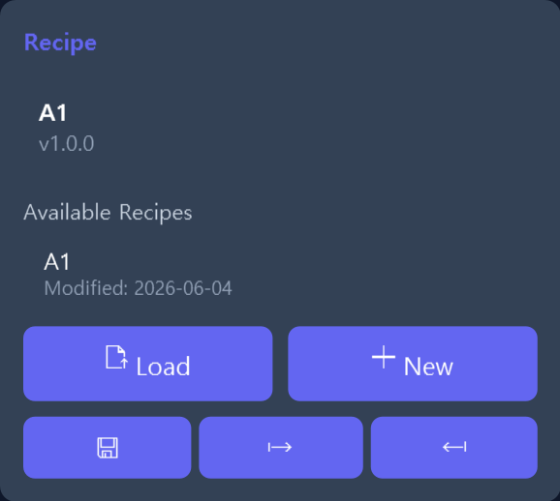
그림. Recipe 섹션 — 현재 레시피 / Available Recipes 목록 / [Load]·[New] / 저장·내보내기·가져오기
- 현재 사용 중인 레시피 이름과 버전이 표시됩니다.
- Available Recipes — 사용할 수 있는 레시피 목록 (Web 서버와 자동 동기화).
- [Load](불러오기) / [New](새로 만들기) / 저장 · 내보내기 · 가져오기 버튼.
새로 만들기/저장/삭제에는 권한이 필요합니다.

External Tools 섹션 Supervisor 전용
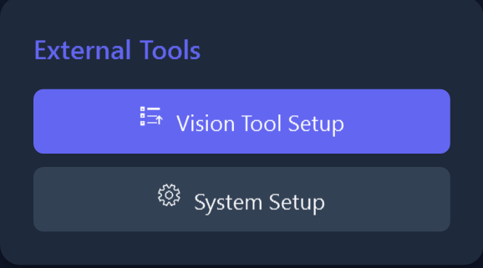
그림. External Tools 섹션 — [Vision Tool Setup] / [System Setup] (Supervisor·Admin 전용)
- Vision Tool Setup — VMS.VisionSetup 엔지니어 워크스페이스 실행
(드래그로 비전 도구 파이프라인 구성).
- System Setup — VMS.AppSetup 마법사 (카메라 / PLC / 네트워크 / 사용자).
Operator / Lead 등급은 이 섹션 자체가 숨겨집니다.

Web Parameters 섹션
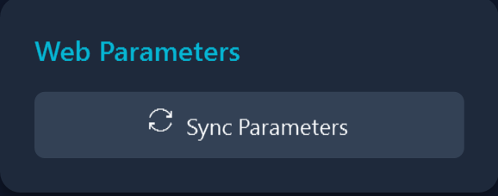
그림. Web Parameters 섹션 — [Sync Parameters]
- [Sync Parameters] — Web 서버의 파라미터를 지금 즉시 가져옵니다.
(평소에는 60초마다 자동으로 동기화되며, 이 버튼은 기다리지 않고 바로 반영하고 싶을 때 사용합니다.)

Recent Inspections 섹션
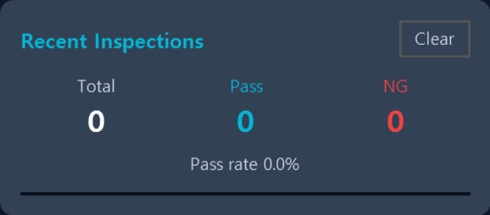
그림. Recent Inspections 섹션 — Total / Pass / NG + Pass rate, [Clear]
최근 검사 결과를 VMS 안에 최대 200건까지 보관해 보여줍니다.
Web 연결이 끊겨 있어도 작업자가 바로 확인할 수 있습니다.
- 요약 통계 — Total / Pass / NG 건수와 합격률(Pass rate).
- 최근 목록 — 시각, OK / NG 판정,
시리얼 · 작업지시 · 레시피, NG 코드.
- [Clear] 버튼으로 목록을 비웁니다.
VMS 를 다시 시작하면 이 목록은 비워집니다. 전체 검사 이력은 Web 의 Production History
화면에서 언제든 조회할 수 있습니다.

Statistics 섹션
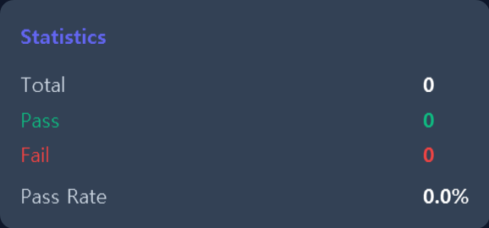
그림. Statistics 섹션 — 세션 누적 Total / Pass / Fail / Pass Rate
세션 누적 통계: Total / Pass / Fail / Pass Rate.

3.4 작업지시 완료 다이얼로그
계획 수량에 도달하면 완료 알림 창이 자동으로 표시됩니다:
- 완료된 작업지시 번호와 큰 체크(✓) 표시.
- KPI 카드 4개 — 계획 / 검사 / Pass / NG 수량.
- 합격률과 진척률.
- 알림음이 함께 울려 작업자가 알아차리기 쉽습니다.
- 하단 버튼 — [닫기] / [다음 작업지시 선택] (Enter 키로 바로 선택).

3.5 AUTO RUN 활성화 조건
[AUTO RUN] 버튼은 다음 조건을 모두 만족해야 켜집니다:
- 카메라가 1대 이상 연결되어 있어야 합니다.
- 시스템 사용자에게 검사 시작/정지 권한이 있어야 합니다 (시스템 사용자 미로그인 시 기본 허용).
- (Web 연동 환경) 작업자가 로그인되어 있어야 합니다.
- (Web 연동 환경) 작업지시가 선택되어 있고, 상태가 Planned 또는 InProgress 여야 합니다.
버튼이 꺼져 있을 때 마우스를 올리면 이유가 말풍선으로 표시됩니다.
Web 을 사용하지 않는 단독(Standalone) 환경에서는 3 · 4번 조건이 적용되지 않습니다.

3.6 권한별 동선
액션 | Operator | Lead | Supervisor
AUTO RUN / Grab / Live | ✓ | ✓ | ✓
WO 선택 | ✓ | ✓ | ✓
Camera Control 사이드 섹션 | ✓ | ✓ | ✓
Recipe 편집 / Save / Delete | — | ✓ | ✓
External Tools (Vision Tool / System Setup) | — | — | ✓
User Management | — | — | ✓ (Admin)

위 표는 Web 작업자 마스터 Role (사번 + PIN 키오스크 로그인) 기준입니다.
VMS 로컬 시스템 사용자 등급은 별도 체계로 §3.7 참조.

3.7 로컬 UserGrade 권한 매트릭스
⚙ 이 절은 관리자용입니다. 계정 권한을 설정하는 관리자가 참고하는
기준표이며, 일반 작업자는 읽지 않아도 됩니다.
VMS 는 운영체제(Windows) 사용자와 별개로 로컬 시스템 사용자를 3 등급으로 나누어
관리합니다 (비밀번호는 암호화되어 %LocalAppData%\BODA VISION AI\BodaVision.db 에 저장).
SSO 를 켠 환경에서 Admin / Engineer 는 Web 으로 인증을 위임하며, local-admin 비상 계정만
로컬 인증을 사용합니다.
권한 (UserPermission) | Operator | Engineer | Admin | local-admin (비상 폴백)
StartStop (AUTO RUN 시작/정지) | ✓ | ✓ | ✓ | ✓
ViewStatistics (통계 / 이력 조회) | ✓ | ✓ | ✓ | ✓
EditRecipe (레시피 편집) | — | ✓ | ✓ | —
DeleteRecipe (레시피 삭제) | — | ✓ | ✓ | —
CameraSettings (카메라 설정) | — | ✓ | ✓ | —
LaunchVisionSetup (Vision Tool 실행) | — | ✓ | ✓ | —
LaunchAppSetup (System Setup 실행) | — | ✓ | ✓ | —
SystemConfiguration (시스템 구성 변경) | — | ✓ | ✓ | —
RestartWebService (Web 서비스 재시작) | — | ✓ | ✓ | ✓
ManageUsers (사용자 관리) | — | — | ✓ | —

local-admin 비상 계정 규칙 — Web SSO 에 접속할 수 없을 때 비상 진입용 계정입니다.
등급과 무관하게 위 표의 검사 시작/정지 · 통계 조회 · Web 서비스 재시작 3 가지만 허용되며,
운영 데이터 변경(사용자 관리 / 레시피 편집 / 시스템 구성 등)은 거부됩니다.
거부된 시도는 모두 감사 로그에 기록됩니다.
비로그인 상태 — 모든 권한이 거부됩니다 (AUTO RUN 은 §3.5 의 조건을 따릅니다).
권한 거부 기록 — 권한이 거부될 때마다 감사 로그
(%LocalAppData%\BODA VISION AI\audit\) 에 사용자 · 등급 · 요청 권한이 기록됩니다.

3.8 관리자 도구 다이얼로그 (Admin 전용)
헤더의 User Management 아이콘과 Admin Tools(⋮) 드롭다운에서 실행되는 관리자 전용 다이얼로그다. (Admin 권한 로그인 시에만 표시) 각 그림 아래에 화면의 주요 컨트롤과 그 역할을 정리했다.
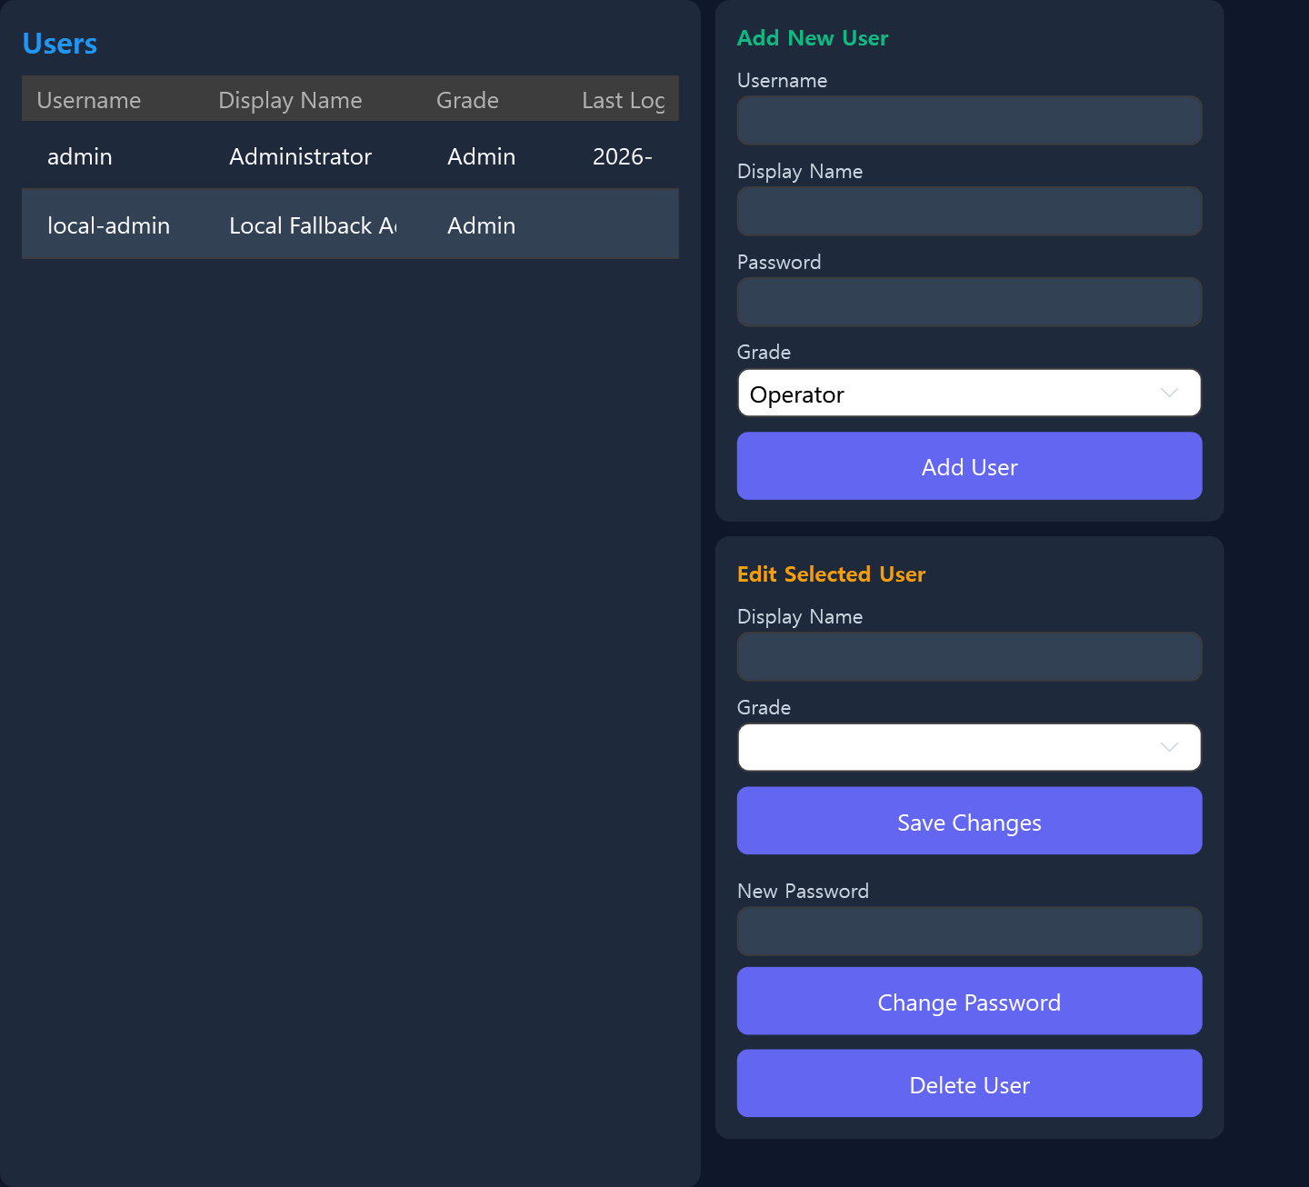
그림. User Management — 사용자 계정·권한(UserGrade) 관리
- Users 목록 — 등록된 계정을 표로 표시(Username / Display Name / Grade / Last Login). 행을 선택하면 우측 [Edit Selected User] 패널에 값이 채워진다.
- Add New User — Username·Display Name·Password 입력, Grade 콤보(권한 등급) 선택 후 [Add User] 로 신규 계정을 추가한다.
- Edit Selected User — 선택한 사용자의 Display Name·Grade 를 수정하고 [Save Changes] 로 저장한다.
- New Password + [Change Password] — 선택 사용자의 비밀번호를 재설정한다.
- [Delete User] — 선택한 사용자 계정을 삭제한다.
- 하단 상태 메시지 — 추가/저장/삭제 등 작업 결과를 표시한다.
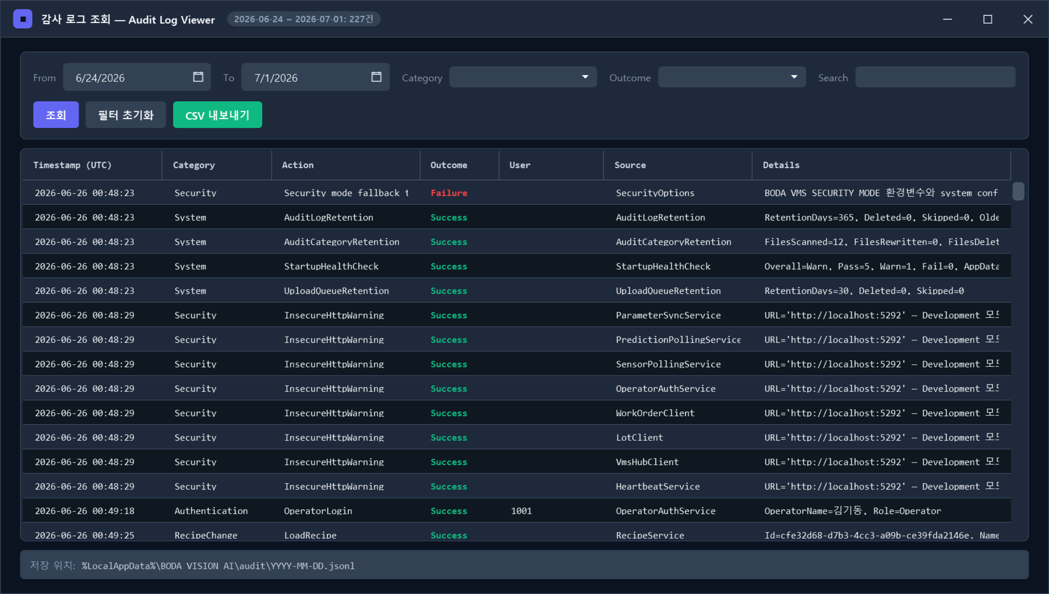
그림. Audit Log Viewer — 감사 로그 조회(카테고리/기간 필터)
- 상단 상태 — 현재 조회 기간과 결과 건수(예: 2026-06-05 ~ 2026-06-12: 331건).
- 필터 바 — From / To 날짜, Category(감사 카테고리, 비우면 전체), Outcome(Success / Failure / Denied, 비우면 전체), Search(Action·User·Source·Details 텍스트 검색).
- 버튼 — [조회] 필터 적용 · [필터 초기화] 조건 리셋 · [CSV 내보내기] 현재 결과를 CSV 파일로 저장.
- 결과 그리드 — Timestamp(UTC) / Category / Action / Outcome / User / Source / Details. Outcome 은 성공(초록)·실패(빨강)·거부(주황)로 색상 구분된다.
- 하단 — 원본 로그 저장 위치(%LocalAppData%\BODA VISION AI\audit\YYYY-MM-DD.jsonl) 안내.
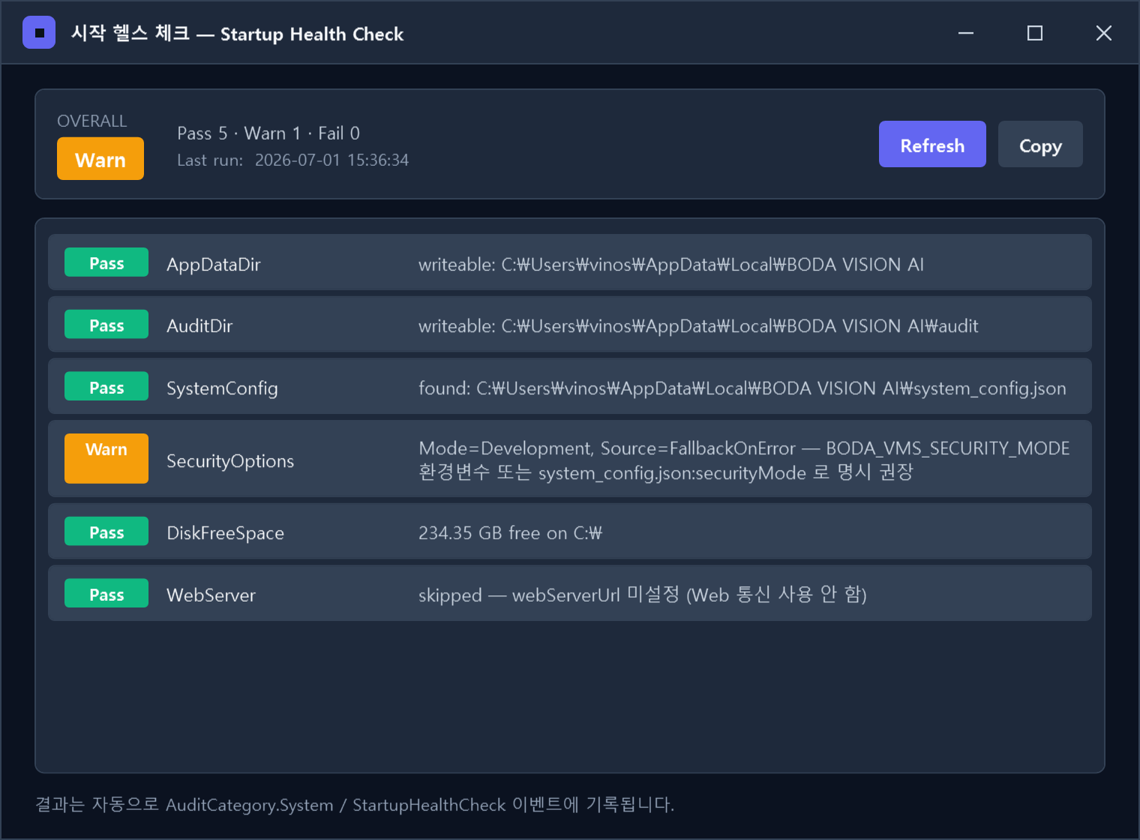
그림. Health Check — 시스템 상태 점검
- 요약 카드 — OVERALL 종합 상태 배지(Pass 초록 / Warn 주황 / Fail 빨강), 요약 문구, 마지막 점검 시각(Last run).
- [Refresh] — 점검을 다시 실행한다. [Copy] — 점검 결과 전체를 클립보드로 복사한다.
- 항목 목록 — 점검 항목마다 상태 배지(Pass / Warn / Fail) + 항목명 + 상세 메시지를 한 줄씩 표시한다.
- 하단 — 결과는 System / StartupHealthCheck 감사 이벤트로 자동 기록된다.
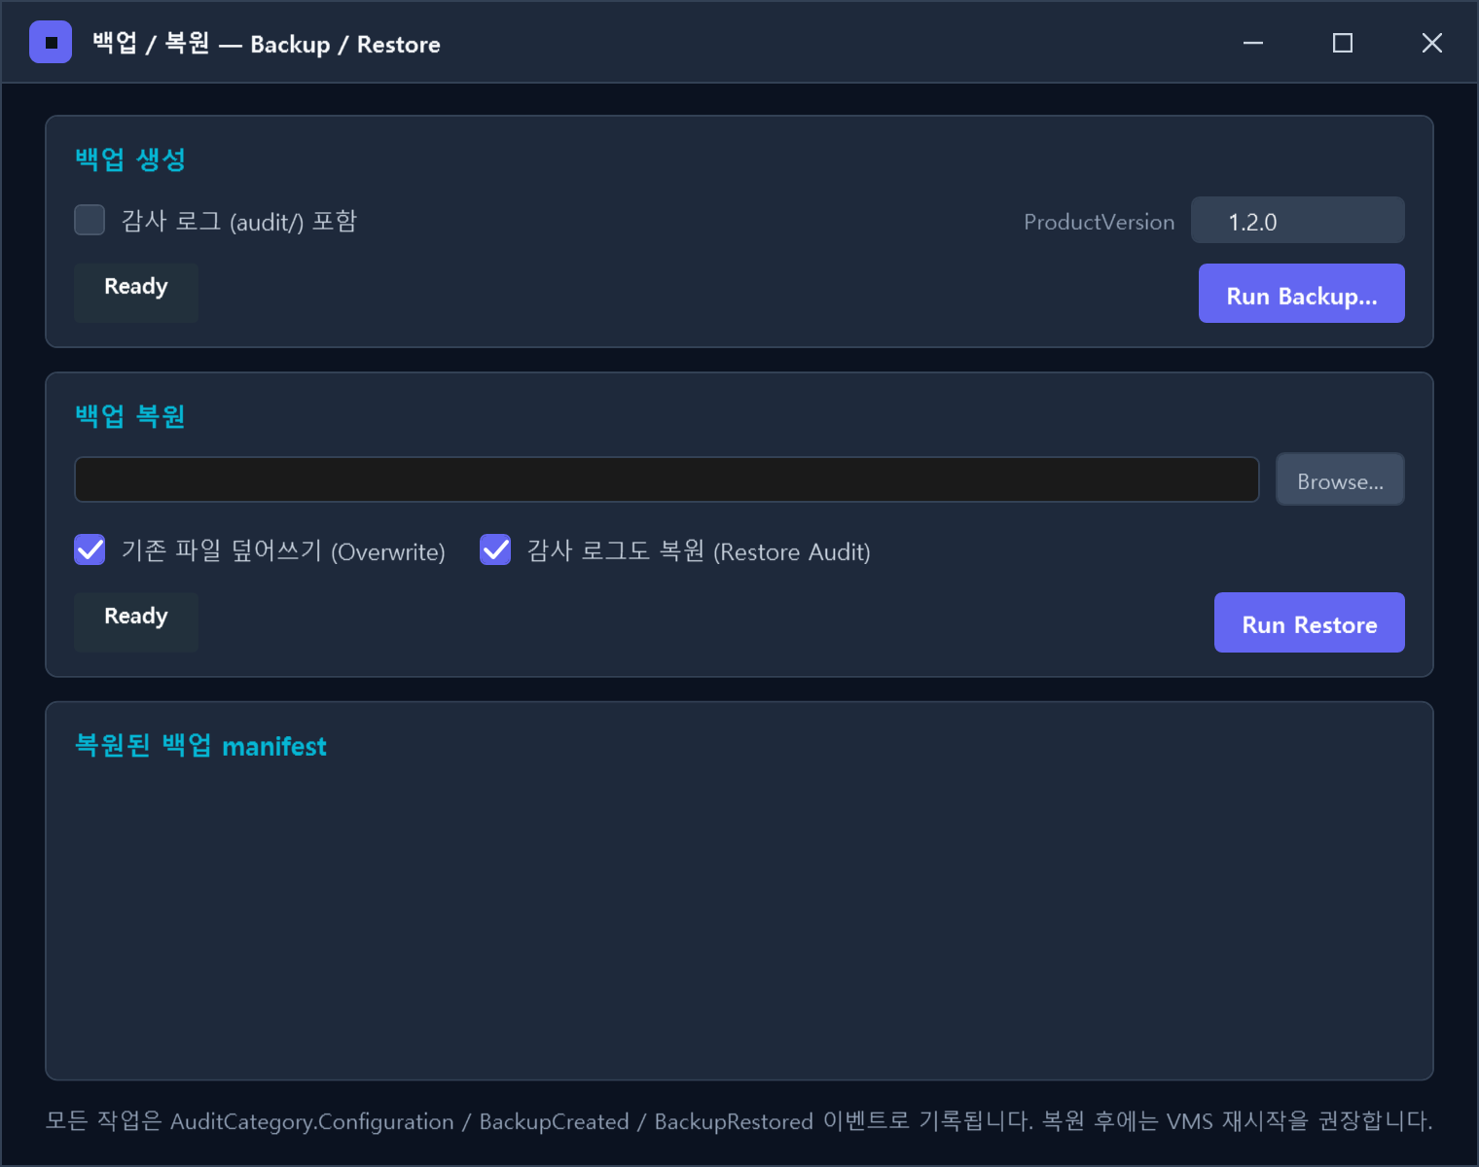
그림. Backup / Restore — 데이터 백업 및 복원
- 백업 생성 — [감사 로그(audit/) 포함] 체크, ProductVersion(manifest 기록용) 입력, 상태 배지와 최근 백업 요약, [Run Backup...](저장 경로 지정 후 백업 실행).
- 백업 복원 — 복원할 파일 경로(읽기 전용) + [Browse...], [기존 파일 덮어쓰기]·[감사 로그도 복원] 체크, 상태 배지와 최근 복원 요약, [Run Restore].
- 복원된 백업 manifest — 복원한 백업의 manifest(생성 시각·버전·포함 항목) 요약을 표시한다.
- 하단 — 모든 작업은 Configuration / BackupCreated·BackupRestored 감사 이벤트로 기록되며, 복원 후에는 VMS 재시작을 권장한다.
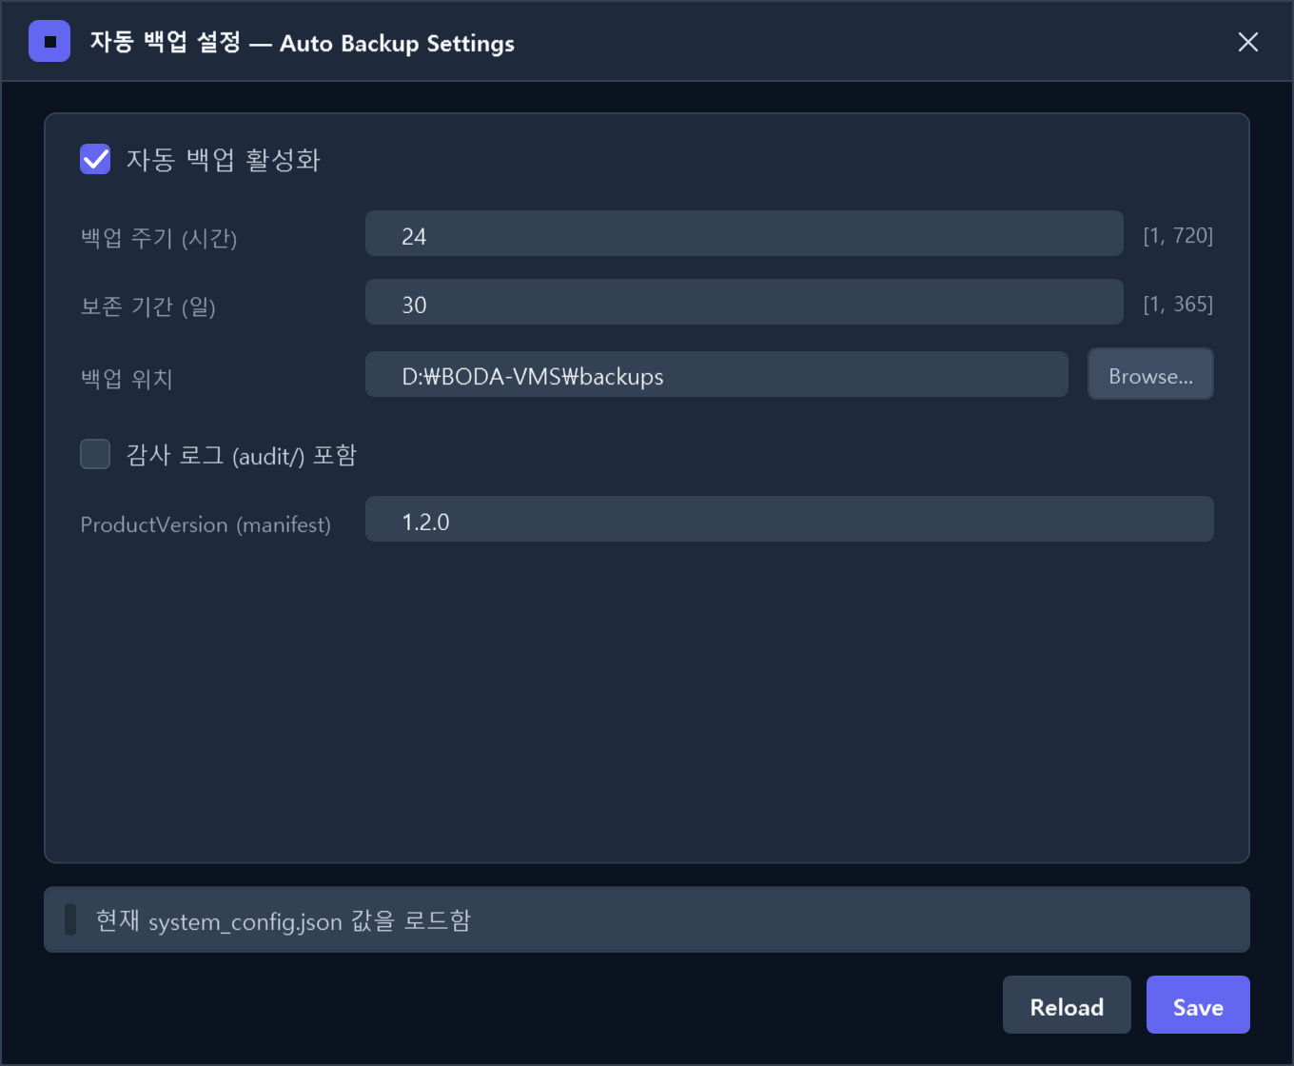
그림. Auto Backup Settings — 자동 백업 정책
- [자동 백업 활성화] — 주기적 자동 백업 사용 여부.
- 백업 주기(시간) [1–720] · 보존 기간(일) [1–365] — 자동 백업 실행 간격과 오래된 백업 삭제 기준.
- 백업 위치 + [Browse...] — 저장 폴더(비우면 %LocalAppData%\BODA VISION AI\backups).
- [감사 로그(audit/) 포함] — 자동 백업에 감사 로그 포함 여부(보통 끔; 감사 보존은 별도 정책).
- ProductVersion(manifest) — 백업 manifest 에 기록할 제품 버전.
- 하단 상태 표시줄 · [Reload](디스크 저장값 다시 읽기) · [Save](변경 저장).
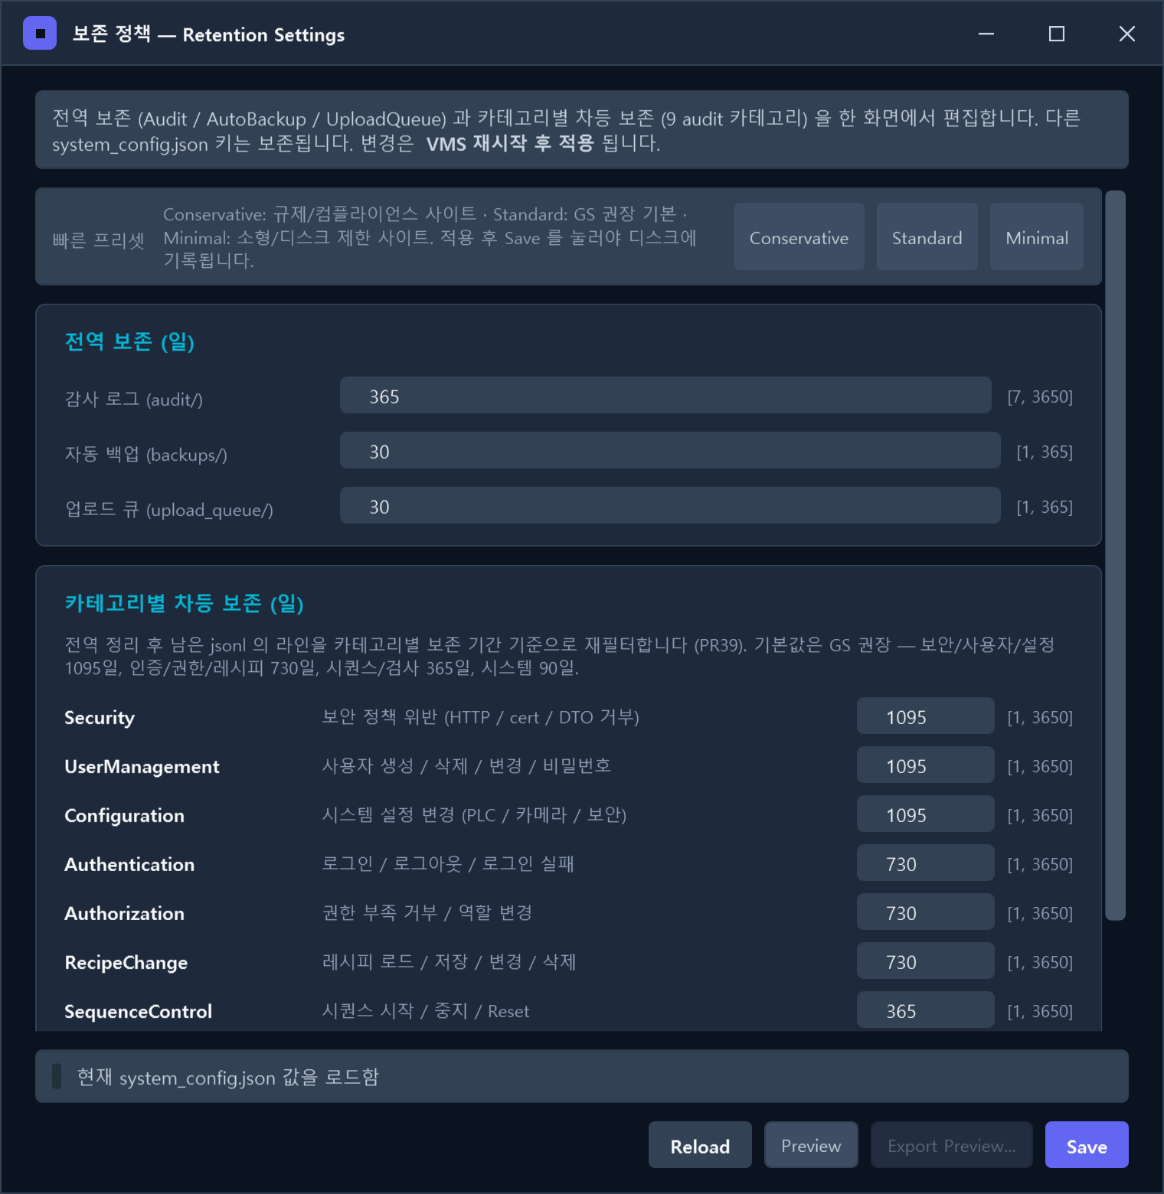
그림. Retention Settings — 데이터 보존 정책(감사/백업/업로드 큐 + 카테고리별)
- 빠른 프리셋 — [Conservative](규제 사이트) / [Standard](GS 권장 기본) / [Minimal](디스크 제한 사이트) 로 값을 일괄 채운다(적용 후 Save 필요).
- 전역 보존(일) — 감사 로그(audit/) · 자동 백업(backups/) · 업로드 큐(upload_queue/) 각각의 보존 기간. 입력란 옆에 허용 범위를 표시한다.
- 카테고리별 차등 보존(일) — 9개 audit 카테고리별로 보존 기간을 별도 지정(전역 정리 후 재필터). 기본값은 GS 권장(보안/사용자/설정 1095일, 인증/권한/레시피 730일, 시퀀스/검사 365일, 시스템 90일).
- 적용 미리보기 — [Preview] 를 누르면 dry-run(실제 삭제 없음) 결과 요약이 표시되고 [Export Preview...] 로 CSV 저장이 가능하다.
- 하단 — 상태 표시줄 · [Reload] · [Preview] · [Export Preview...] · [Save]. 변경은 VMS 재시작 후 적용된다.
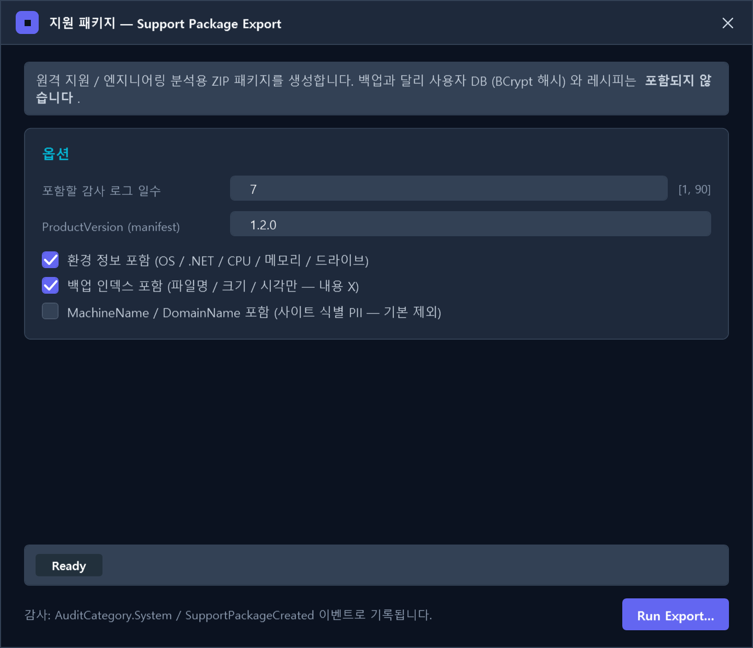
그림. Support Package — 원격 지원용 진단 패키지 생성
- 안내 — 원격 지원/분석용 ZIP 을 생성한다. 백업과 달리 사용자 DB(BCrypt 해시)와 레시피는 포함되지 않는다.
- 포함할 감사 로그 일수 [1–90] · ProductVersion(manifest) — 패키지에 담을 감사 로그 범위와 기록 버전.
- [환경 정보 포함] — OS / .NET / CPU / 메모리 / 드라이브 정보 포함.
- [백업 인덱스 포함] — 백업 파일명·크기·시각 등 메타데이터만 포함(내용 제외).
- [MachineName / DomainName 포함] — 사이트 식별 PII 로 기본 제외.
- 상태 배지 + 요약 · [Run Export...](ZIP 생성). 작업은 System / SupportPackageCreated 감사 이벤트로 기록된다.

4. BODA.VMS.Web (관리자 / MES)
아래 그림은 BODA.VMS.Web 관리 화면입니다(관리자 로그인 기준).
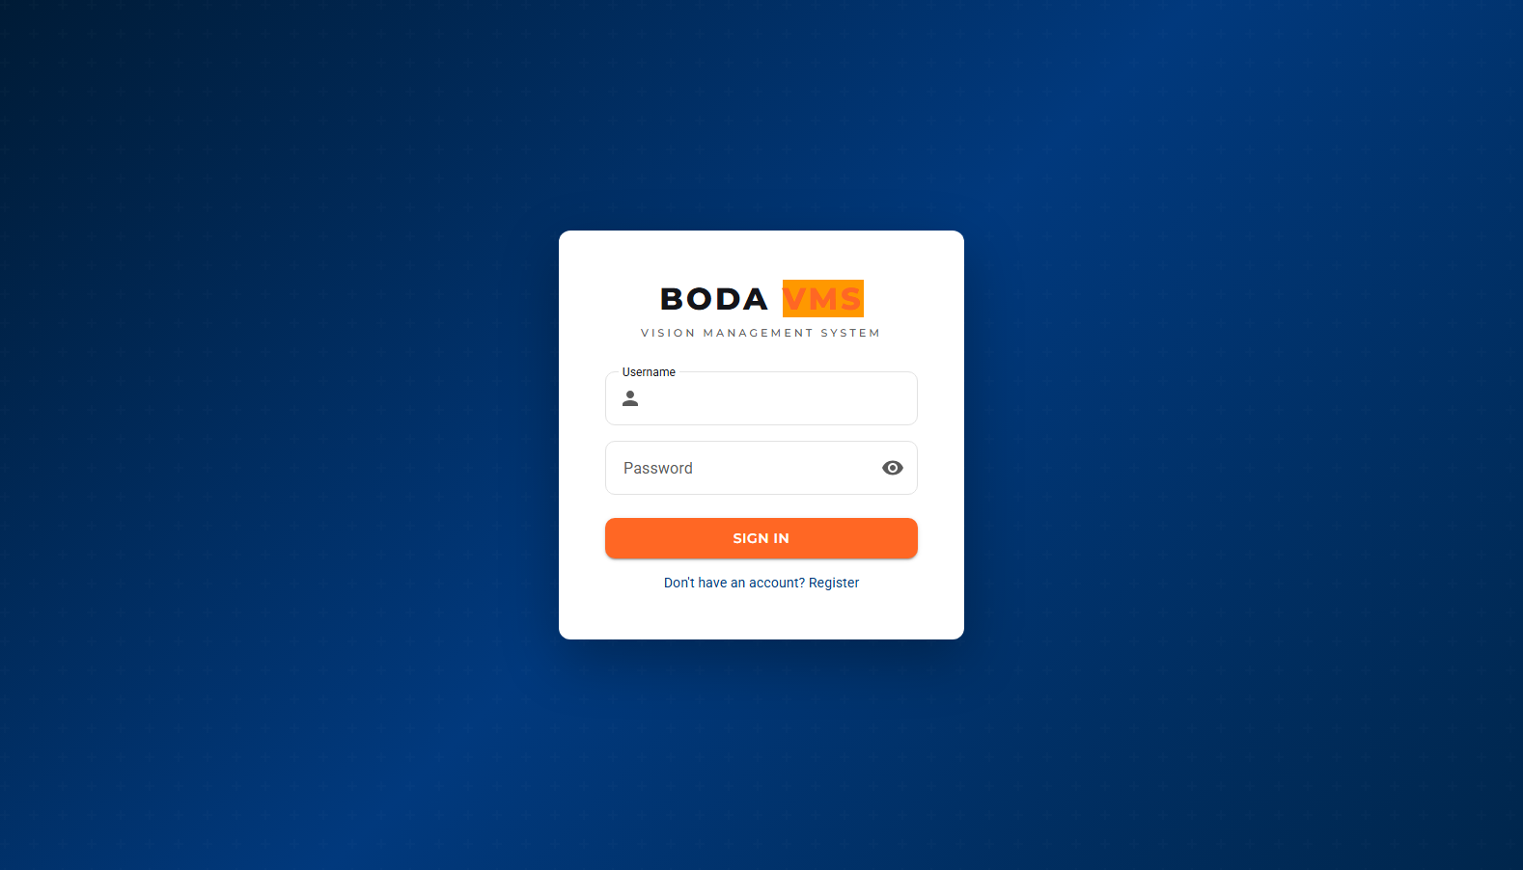
그림 4-0. Web 로그인
⚙ 이 장은 관리 화면(Web)을 사용하는 관리자·반장용입니다.
현장에서 검사만 수행하는 작업자는 읽지 않아도 됩니다.
BODA.VMS.Web 은 별도 프로그램 설치 없이 브라우저로 접속해서 사용합니다.
주소창에 https://<서버IP>:7144 를 입력하세요. 화면 왼쪽에는 메뉴 목록이,
위쪽 막대에는 언어 전환 · 알림 종 · 로그인 사용자 표시가 있습니다.

4.1 로그인 / 회원가입
- 접속하면 로그인 화면이 표시됩니다. 사용자 이름과 비밀번호를 입력합니다.
- 계정이 없으면 회원가입을 먼저 합니다. 가장 처음 가입한 사용자는 자동으로
관리자(Admin)가 되고, 그 이후에 가입한 사용자는 "승인 대기" 상태가 되어
기존 관리자가 승인해 주어야 로그인할 수 있습니다.
- 한 번 로그인하면 브라우저가 로그인 상태를 기억하므로, 로그인이 만료되기 전까지는
다시 입력할 필요가 없습니다.

4.2 사이드 메뉴 구조
왼쪽 사이드 메뉴는 업무 성격별로 다음과 같이 묶여 있습니다:
그룹 | 페이지
Monitoring | Dashboard / Andon Board / Alarms / Production History
Production | Work Orders / Products / Inspection Items / Lots
Quality | Quality Analysis / SPC / Defect Codes
People | Operators / Shifts
Maintenance | Maintenance Schedules
Admin | Clients / Users / Audit Logs / Reports

4.3 Dashboard
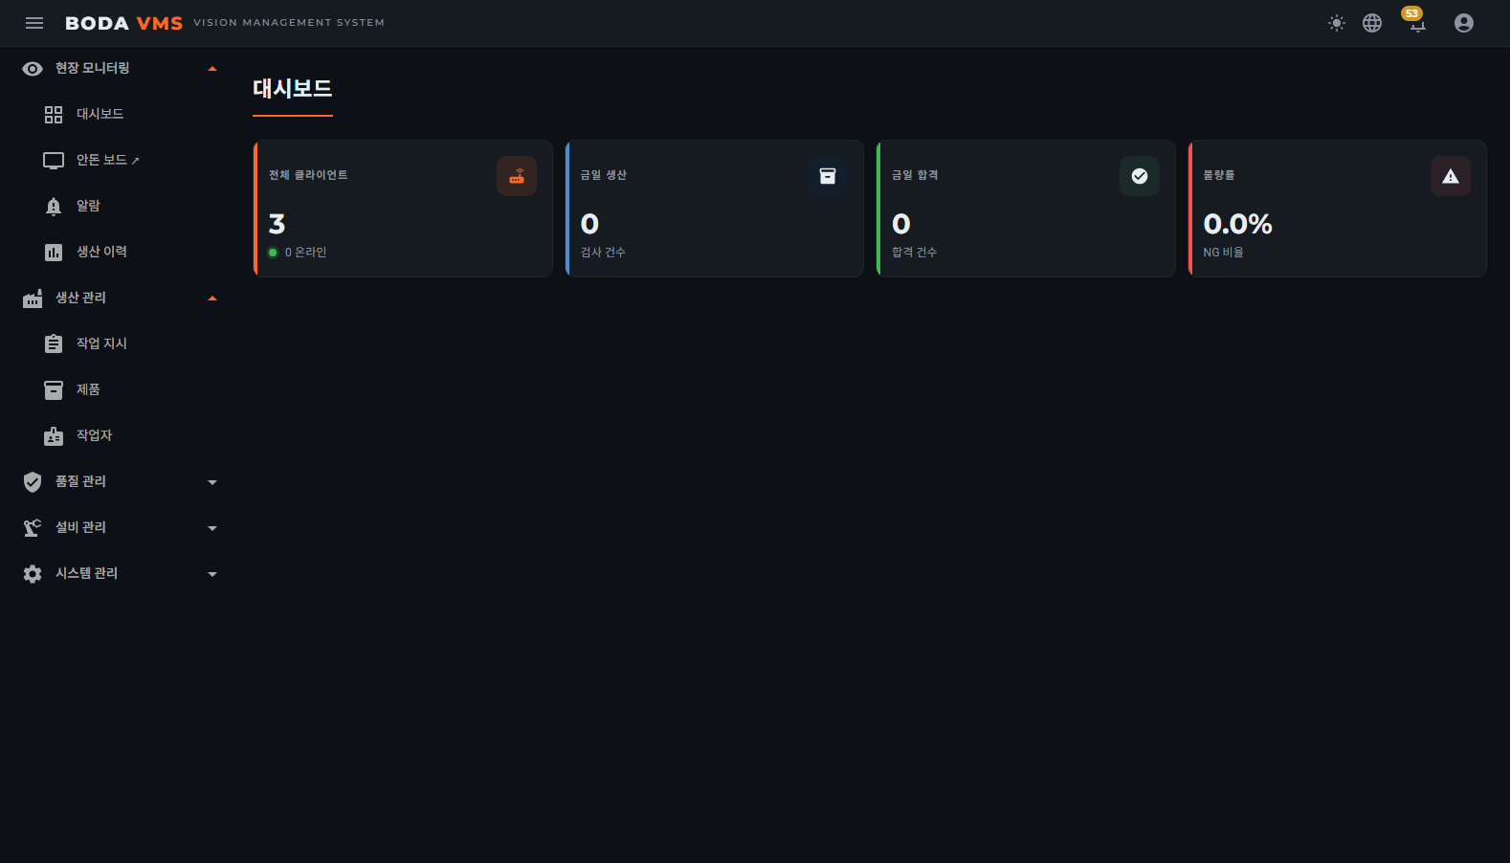
그림. Dashboard — 현장 KPI(전체 클라이언트/금일 생산·합격/불량률) + 사이드 메뉴
공장 전체 현황을 한 화면에 보여주는 상황판입니다. 전체 라인 수, 합격률(Pass Rate),
불량(NG) 비율, 진행 중인 작업지시, 최근 알람이 카드로 표시됩니다.
검사 결과가 들어올 때마다 새로 고침 없이 자동으로 갱신됩니다.

4.4 Andon Board
모든 라인의 실시간 상태를 카드로 나란히 보여주는 현황판입니다.
각 라인 카드에는 라인 이름, 현재 로그인한 작업자, 작업지시 진행률, 알람 개수가 표시됩니다.
알람 개수를 클릭하면 해당 라인으로 추려진 Alarms 페이지로 이동합니다.

4.5 Alarms
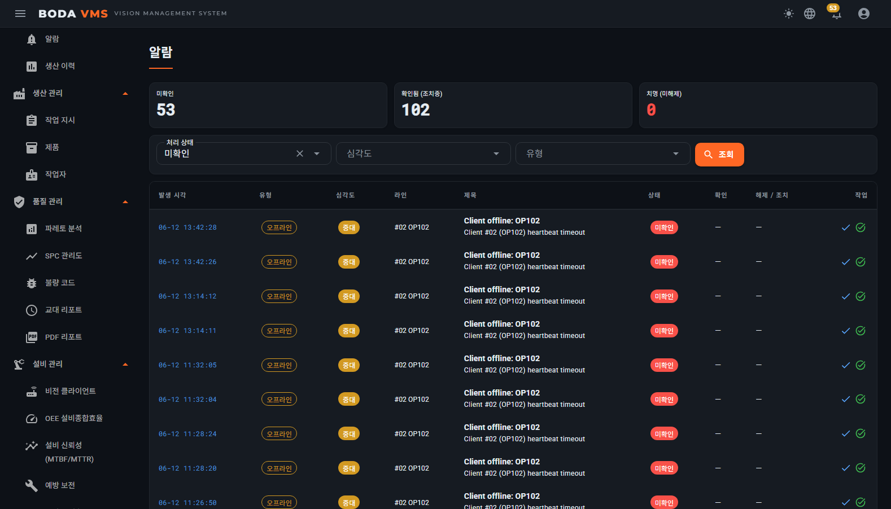
그림. Alarms — 알람 목록
발생한 알람을 모아 보고 처리하는 화면입니다. 라인, 처리 상태(New / Ack / Resolved),
심각도, 기간으로 추려 볼 수 있고, 새 알람은 새로 고침 없이 목록에 즉시 나타납니다.

처리 방법
- Acknowledge(확인) — "알람을 봤다"는 표시입니다. 확인하면 알림 종의
미확인 개수에서 빠집니다.
- Resolve(해제) — 원인을 조치한 뒤 사유를 입력하고 알람을 종결합니다.

4.6 Production History
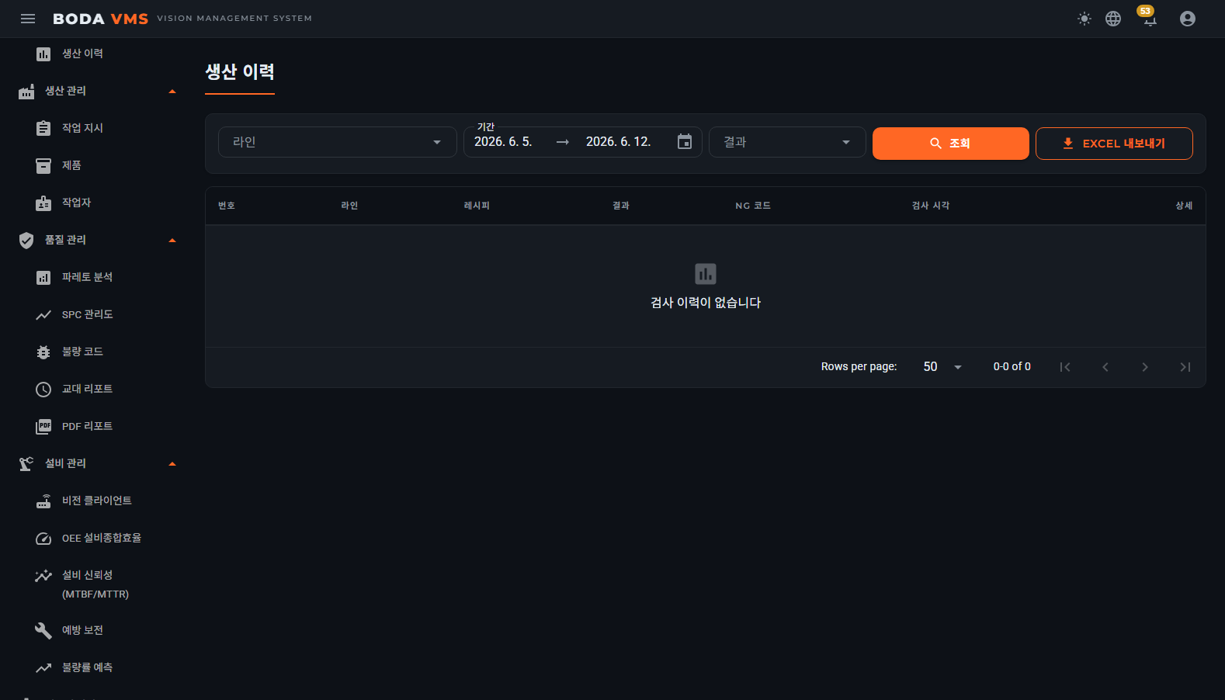
그림. Production History — 라인/기간/결과 필터, 검사 이력(이미지 포함), Excel 내보내기
모든 검사 이력을 조회하는 화면입니다. 라인, 기간, 판정(Pass/NG), 작업지시, 작업자로
추려 볼 수 있습니다.
- 행을 클릭하면 상세 창이 열려 측정값, 검사 사진, 불량(NG) 코드를 확인할 수 있습니다.
- [Excel 내보내기] 버튼으로 현재 목록을 엑셀 파일로 저장할 수 있습니다.
- 검사 이력은 읽기 전용입니다 — 품질 기록의 신뢰성을 위해 수정하거나 지울 수 없습니다.

4.7 Work Orders
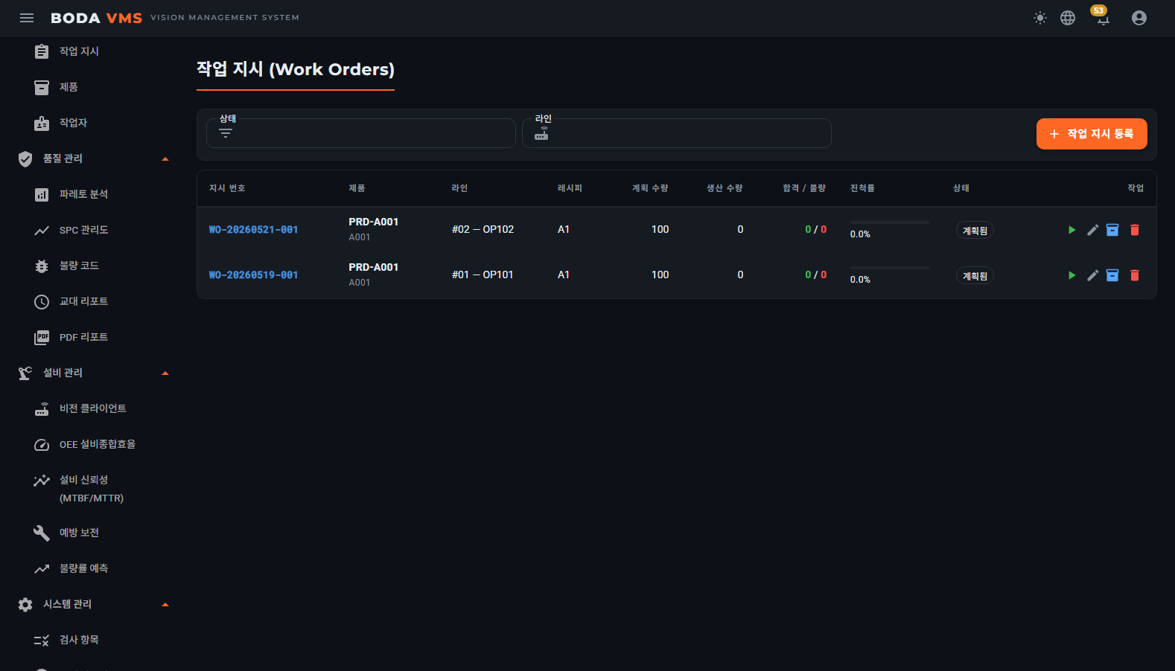
그림. Work Orders — 작업지시 목록/관리
작업지시를 만들고 관리하는 화면입니다. 작업지시는
Planned(예정) → InProgress(진행 중) → Completed(완료) → Closed(마감) 순서로 진행됩니다.
- [+] 버튼으로 새 작업지시를 만듭니다 — 제품, 라인, 레시피, 계획 수량, 계획 시작 시각을 입력합니다.
- 작업지시 번호는 자동으로 매겨집니다 (예: WO-20260522-001).
- [Start] — 예정 상태를 진행 중으로 바꿉니다. VMS 에서 첫 검사 결과가 도착하면
자동으로도 바뀝니다.
- [Complete] — 생산 수량이 계획 수량에 도달하면 자동으로 완료되며,
필요하면 수동으로도 완료할 수 있습니다.
- [Close] — 완료된 작업지시를 영구 마감합니다. 마감한 뒤에는 검사 결과를 더 받지 않습니다.

4.8 Products
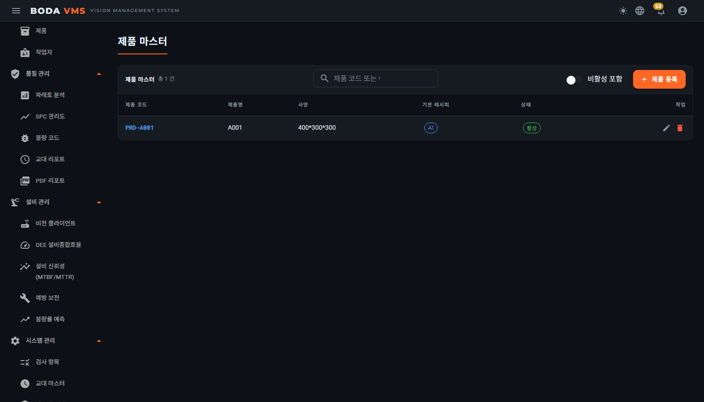
그림. Products — 제품 관리
제품 기준 정보를 관리하는 화면입니다 — 제품 코드, 이름, 분류, 사용 여부를 등록합니다.
작업지시를 만들 때 여기에 등록된 제품 중에서 선택하게 됩니다.

4.9 Inspection Items (Recipes + Parameters)
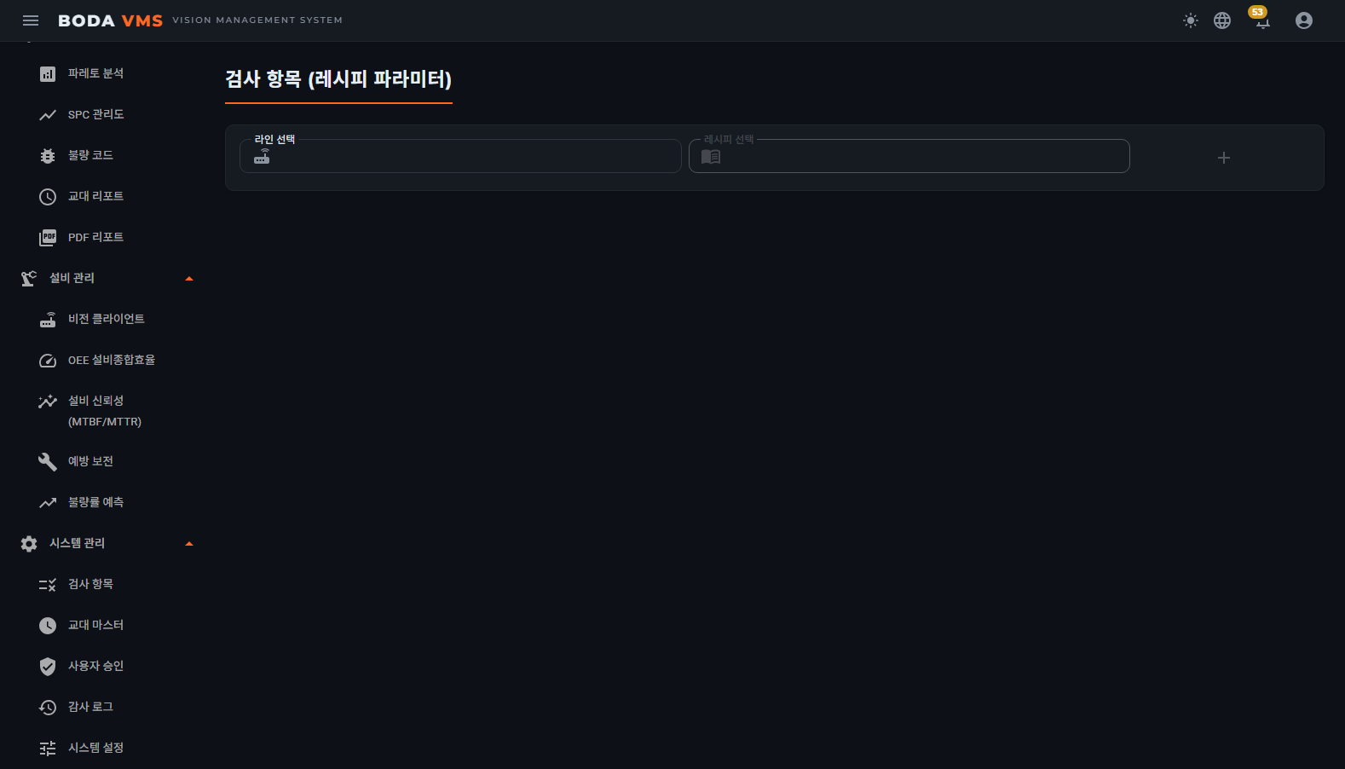
그림. Inspection Items — 검사 항목(레시피/파라미터)
검사 레시피와 그 안의 파라미터(검사 기준값)를 관리하는 화면입니다.
여기서 수정한 내용은 VMS 가 60초마다 자동으로 내려받아 사용합니다.
- 레시피는 Pattern / Blob / Dimension 세 갈래로 나뉘어 트리로 표시됩니다.
- 파라미터마다 코드 번호(ParamCode), 기준값(ParamValue), 설명, 단위, 상한/하한, 사용 여부를 지정합니다.
- VMS 는 검사할 때 기준값(ParamValue)을 사용합니다. 상한/하한은 앞으로 제공될
통계 기반 판정(SPC)에 쓰일 예정입니다.

4.10 Operators
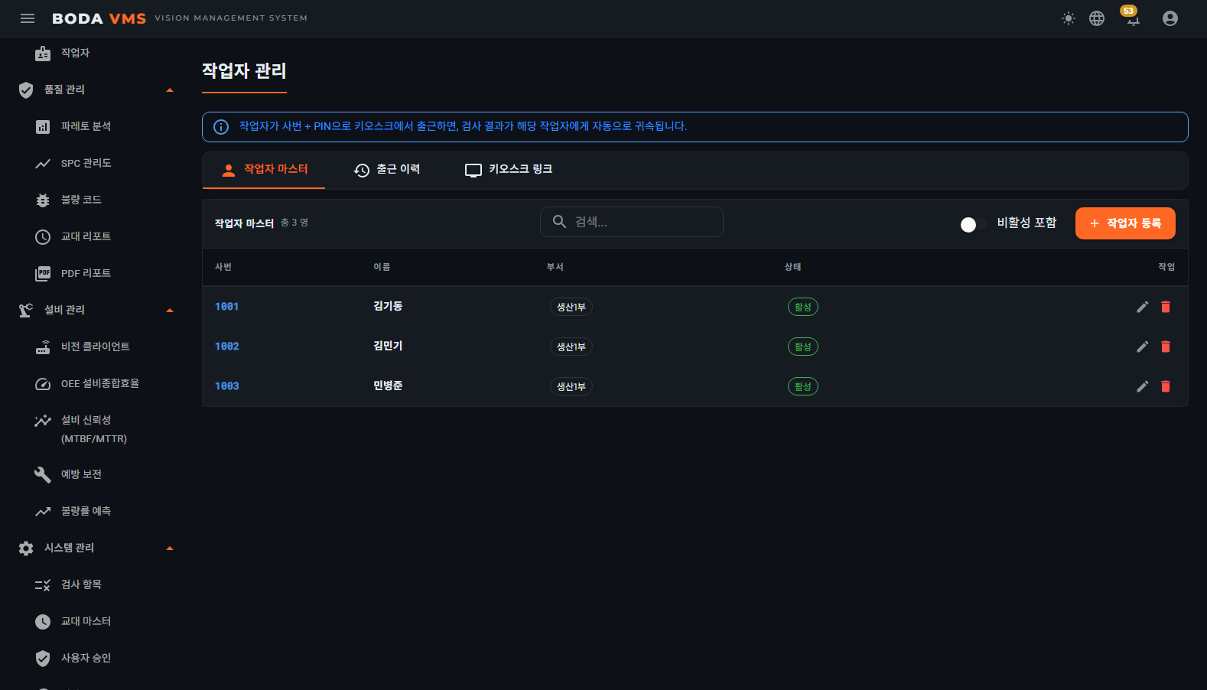
그림. Operators — 작업자 관리
현장 작업자를 관리하는 화면으로, 탭 3개로 나뉩니다:
- Operator Master — 작업자 명단입니다. 사번, 이름, 부서, 권한(Role), 사용 여부를
등록하고 로그인용 PIN 을 지정합니다. PIN 은 암호화되어 저장됩니다.
- Sessions — 작업자의 로그인/로그아웃 이력입니다. 작업자가 VMS 에서 로그인하면
새로 고침 없이 이 화면에 바로 나타납니다.
- Kiosk Links — 각 라인의 키오스크 페이지 주소 모음입니다.

Role 설명
Role | 설명 | VMS 헤더 뱃지
Operator | 일반 작업자. 검사 실행만 할 수 있습니다. | 없음
Lead | 반장. 검사 실행에 더해 레시피를 편집할 수 있습니다. | Lead 파랑
Supervisor | 관리자. Lead 권한에 더해 외부 도구(Vision Tool Setup / System Setup)를 실행할 수 있습니다. | Supervisor 주황

4.11 Lots
하나의 작업지시 안에서 생산 묶음(Lot)을 나누어 관리하는 화면입니다.
Lot 번호는 날짜 · 작업지시 번호 · 순번으로 자동으로 매겨지고,
Open(사용 중) → Closed(마감) 상태로 관리됩니다.
VMS 에서 작업지시를 선택하면 사용 중(Open)인 Lot 이 자동으로 채워집니다.
사용 중인 Lot 이 없으면 Lot 없이도 검사를 진행할 수 있습니다.

4.12 Maintenance
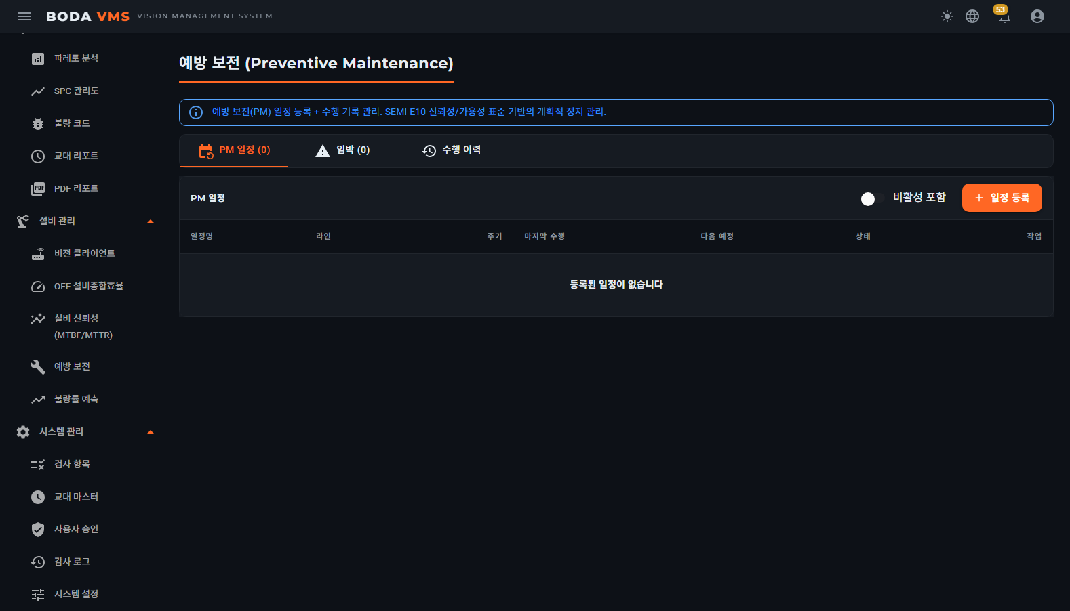
그림. Maintenance — 예방 보전
설비 예방정비(PM) 일정을 관리하는 화면입니다. 정비 항목이 기한 초과(Overdue),
오늘 예정(Due Today), 예정(Upcoming)으로 구분되어 표시되고,
[Perform] 버튼으로 수행 결과를 기록합니다.

4.13 Defect Codes
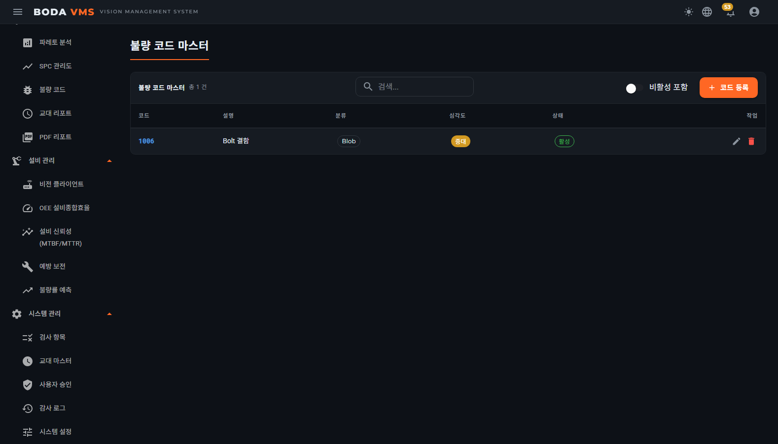
그림. Defect Codes — 불량 코드 관리
불량(NG) 코드 기준 정보를 관리하는 화면입니다 — 코드, 설명, 분류,
심각도(Critical / Major / Minor)를 등록합니다.

4.14 Shifts
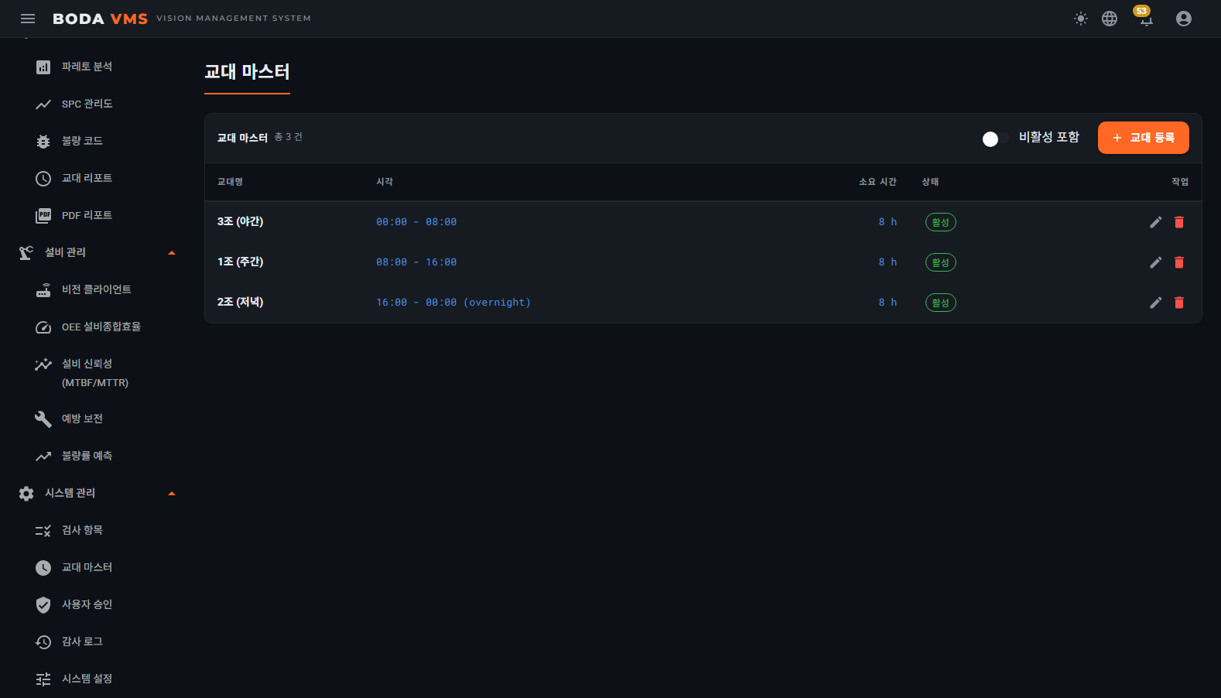
그림. Shifts — 교대 마스터
교대 근무를 정의하는 화면입니다 (시작 시각과 근무 시간). 검사 결과는 검사한 시각에 따라
해당 교대에 자동으로 배정되어, 교대별 통계를 볼 수 있습니다.

4.15 Audit Logs
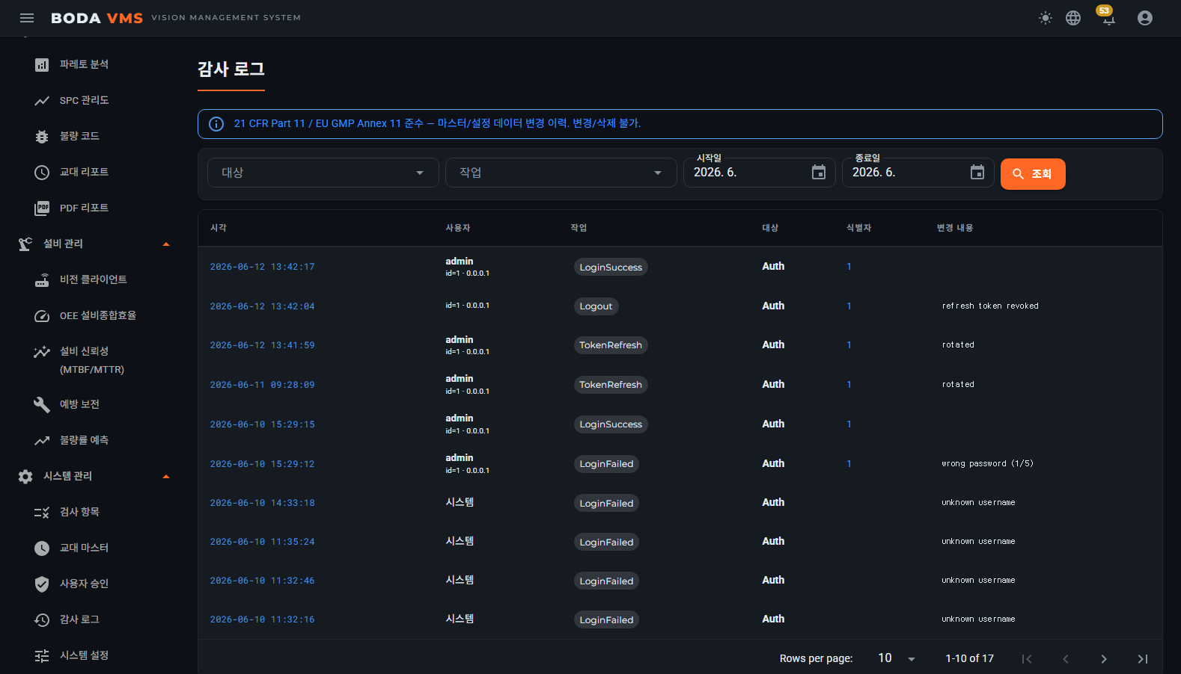
그림. Audit Logs — 감사 로그
기준 정보(작업지시 · 제품 · 작업자 등)를 누가 언제 만들고, 고치고, 지웠는지 기록한 화면입니다.
사용자, 접속 주소(IP), 시각이 함께 남으며, 기록은 읽기 전용이라 수정할 수 없습니다.

4.16 Reports / Quality Analysis
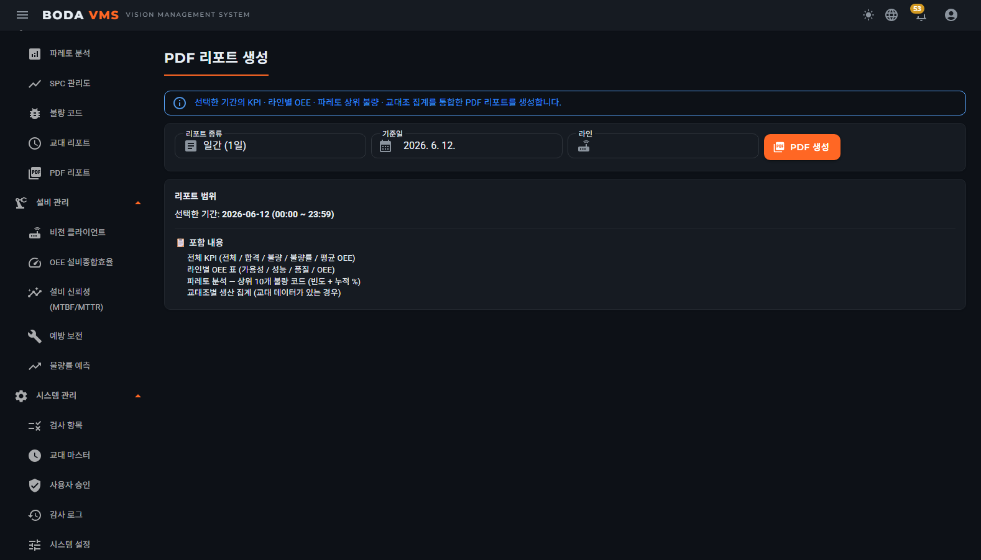
그림. PDF 리포트
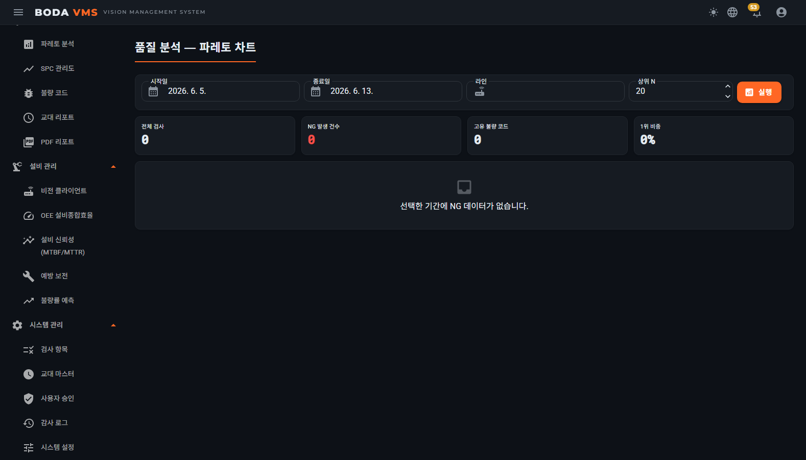
그림. 파레토 분석
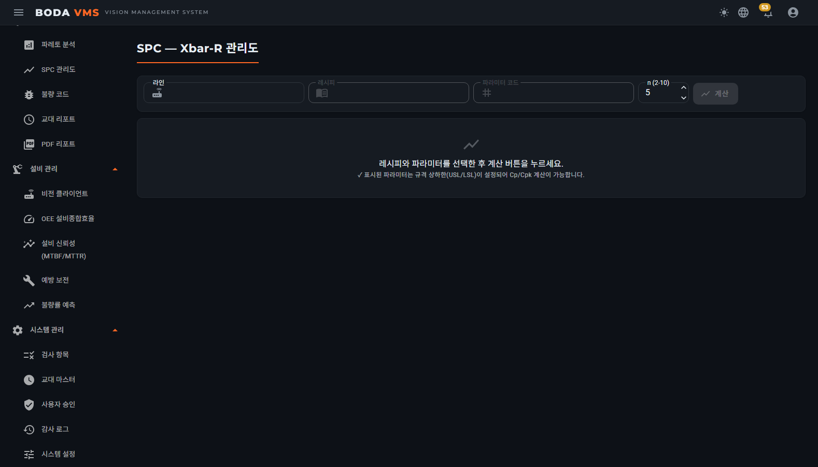
그림. SPC 관리도
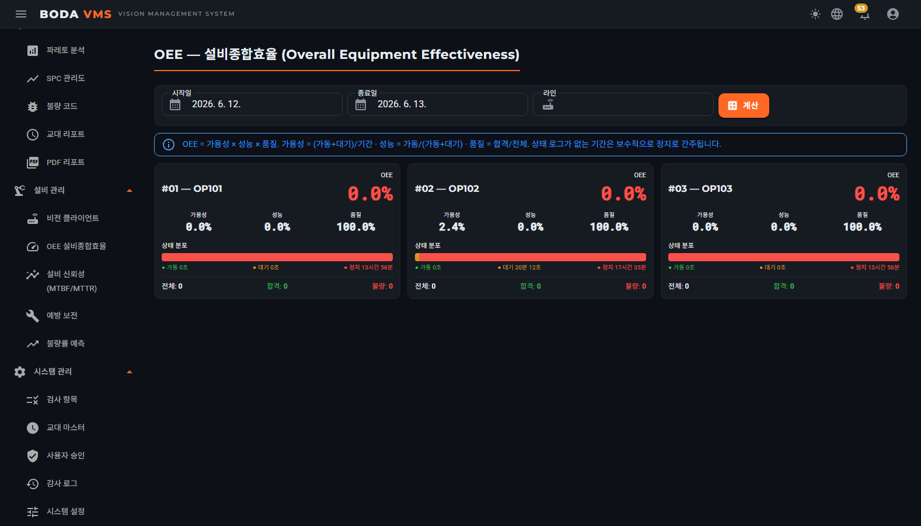
그림. OEE 설비종합효율
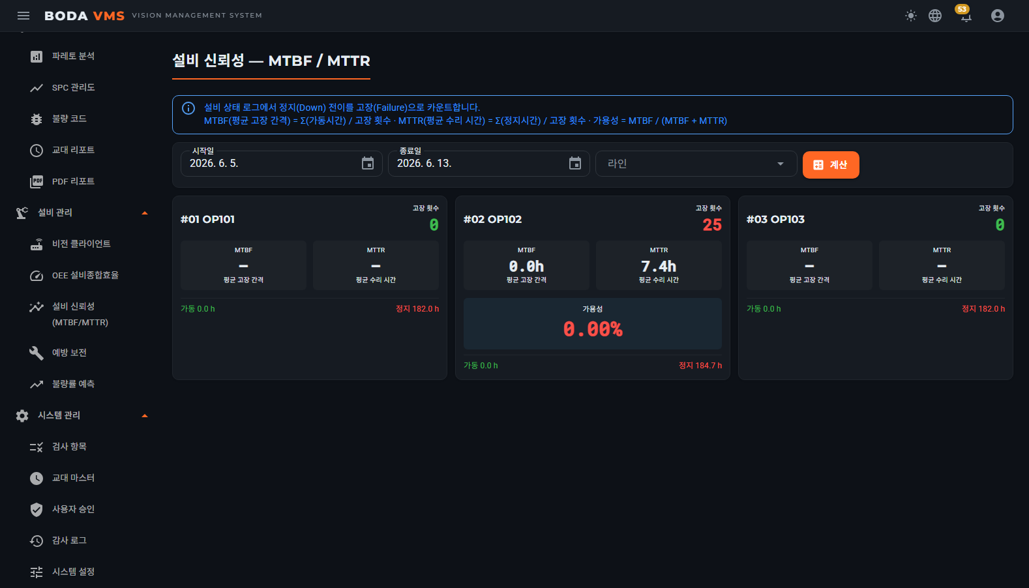
그림. 설비 신뢰성 (MTBF/MTTR)
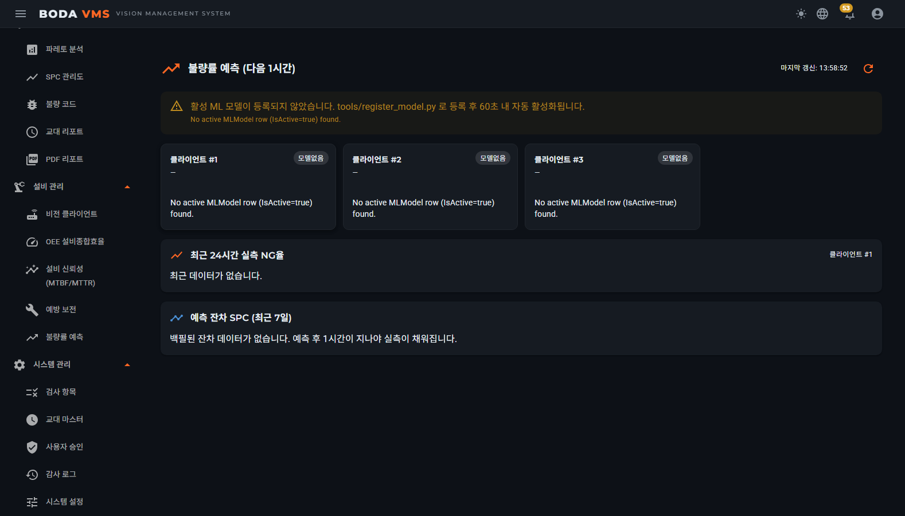
그림. 불량률 예측
생산 · 품질 통계를 보는 화면입니다. 설비종합효율(OEE) 지표, 라인별 · 작업자별 · 작업지시별 통계,
공정 관리도(SPC 차트)를 제공합니다.

4.17 알림 (종 아이콘)
화면 위쪽 막대의 오른쪽에 있는 종 모양 아이콘입니다. 아직 확인하지 않은 알람 수가
숫자 배지로 표시됩니다 (100건이 넘으면 "99+"로 표시).

사용 방법
- 종 아이콘을 클릭하면 최근 알람 10건과 미확인 건수가 표시됩니다.
- 알람 하나를 클릭하면 Alarms 페이지로 이동합니다.
- 알람 오른쪽의 ✕ 를 누르면 그 알람만 확인 처리됩니다.
- [모두 확인] 버튼을 누르면 새 알람 전체가 한 번에 확인 처리됩니다.
확인 처리는 알람을 지우는 것이 아닙니다 — 품질 기록 보존을 위해
알람 이력은 삭제되지 않고 영구 보존됩니다.

5. 통합 워크플로
이 장은 VMS 클라이언트와 Web 서버가 뒤에서 어떻게 맞물려 동작하는지 설명합니다.
평소 운영에 꼭 필요한 내용은 아니지만, 시스템을 이해하거나 문제 원인을 찾을 때 도움이 됩니다.

5.1 운영 3단계 — 로그인 · 작업지시 · 진행/완료
3장에서 본 운영 흐름은 두 프로그램이 다음처럼 역할을 나누어 처리합니다:
단계 | 무슨 일이 일어나는지
1단계 작업자 로그인 | VMS 가 입력받은 사번과 PIN 을 Web 서버로 보내면, 서버가 작업자 명단과 대조해  로그인 세션을 만들어 줍니다. 성공하면 VMS 헤더에 작업자 이름과 권한 뱃지가 표시됩니다.
2단계 작업지시 선택 | VMS 가 Web 서버에서 이 라인의 작업지시 목록을 받아 와 창으로 보여줍니다.  하나를 선택하면 그 작업지시에 지정된 레시피가 자동으로 불러와지고,  사용 중인 Lot 이 채워지며, [AUTO RUN] 버튼이 켜집니다.
3단계 진행 / 완료 | 검사 1건이 끝날 때마다 결과가 서버로 올라가고, 서버가 알려 주는 진행 수량이  헤더 진행률에 바로 반영됩니다. 계획 수량에 도달하면 작업지시가 자동으로 완료되고,  완료 알림 창이 뜨며 검사가 자동으로 멈춥니다.

5.2 추적성 4필드
검사 결과 한 건마다 다음 4가지 추적 정보가 자동으로 붙어 서버에 저장됩니다.
덕분에 나중에 "이 제품을 누가, 어떤 작업지시에서, 어떤 묶음으로 검사했는지" 역추적할 수 있습니다:
필드 | 채워지는 시점 | 비고
작업지시 (WO) | 작업지시 선택 시 자동 | 작업지시의 생산 / 합격 / 불량 수량이 자동으로 올라갑니다
Lot | 작업지시 선택 시 사용 중인 Lot 자동 채움 | Lot 의 수량 집계도 자동으로 올라갑니다
작업자 | 작업자 로그인 시 자동 | 로그아웃하면 비워집니다
시리얼 번호 (S/N) | 바코드 스캐너로 입력 | 비어 있어도 업로드에는 문제가 없습니다

5.3 업로드 큐 (오프라인 복구)
네트워크가 끊기거나 Web 서버가 꺼져 있어도 검사 결과를 잃어버리지 않습니다:
- 업로드에 실패한 결과는 VMS 가 PC 디스크에 파일로 보관합니다.
- 몇 초 간격으로 서버 연결을 다시 시도해서, 연결이 돌아오면 보관한 결과를 순서대로 다시 보냅니다.
- 재전송 중 한 건이 실패하면 잠시 멈췄다가 다시 시도합니다 — 결과 순서가 뒤섞이지 않습니다.
- VMS 를 껐다 켜도 보관된 결과는 그대로 남아 있다가 자동으로 전송됩니다.
보관 위치와 확인 방법은 §7.1 의 "검사 결과가 서버로 안 올라가고 계속 쌓임" 항목을 참고하세요.

5.4 실시간 반영
검사 결과 · 알람 · 작업지시 변경은 새로 고침 없이 관련된 모든 화면에 즉시 반영됩니다.
VMS 가 검사 결과 한 건을 올리면:
- VMS 는 서버 응답에서 진행 수량을 즉시 돌려받아 헤더 진행률에 반영합니다.
- 동시에 서버가 접속 중인 모든 화면에 변경 사실을 알립니다.
- 같은 라인의 다른 VMS 와 관리자의 Dashboard / Andon Board / Alarms 화면이
모두 새로 고침 없이 즉시 갱신됩니다.
이 실시간 반영에 쓰이는 기술 이벤트 목록은 부록 §8.2 에 정리되어 있습니다.

5.5 다중 라인 운영
VMS 여러 대(여러 라인)를 하나의 Web 서버에 연결할 수 있습니다.
각 VMS 는 설치할 때 지정한 라인 번호(ClientIndex)로 구분됩니다 (1, 2, 3...).
- 작업지시 목록은 라인 번호별로 분리되어, 각 라인은 자기 라인의 작업지시만 봅니다.
- 작업자 로그인 세션도 라인별로 독립적입니다.
- 관리자는 Andon Board 에서 모든 라인을 한 화면에서 모니터링할 수 있습니다.
라인 번호는 겹치면 안 됩니다: 같은 라인 번호(ClientIndex)로 VMS 두 대를
동시에 실행하지 마세요. 설치할 때 라인마다 번호를 미리 정해서 배정해 두는 것을 권장합니다.

6. 관리자 가이드
⚙ 이 장은 관리자용입니다. 작업자 등록, 작업지시 운영,
알람 · 백업 · 업그레이드 등 시스템을 관리하는 사람을 위한 장입니다.

6.1 Operator 등록 + Role 부여
- Web 의 Operators 페이지 → Operator Master 탭 → "+ 새 작업자".
- 사번 (예: 1003), 이름, 부서, Role (Operator / Lead / Supervisor),
초기 PIN (최소 4자리), 활성 상태 ON 으로 저장.
- 작업자가 VMS 에서 같은 사번 + PIN 으로 로그인 → 헤더에 Role 뱃지 자동 표시.
PIN 분실 시 Operator 편집 다이얼로그에서 새 PIN 입력 → 기존 PIN 덮어쓰기.
편집 시 PIN 비워두면 기존 유지.

6.2 작업지시 라이프사이클
상태 | 의미 | 언제 바뀌는지
Planned | 예정. 아직 시작하지 않았습니다. | 작업지시를 만들면 이 상태로 시작합니다
InProgress | 진행 중. 검사 결과가 집계됩니다. | VMS 에서 첫 검사 결과가 도착하거나, [Start] 버튼을 누르면
Completed | 완료. 실제 종료 시각이 자동으로 기록됩니다. | 생산 수량이 계획 수량에 도달하면 자동, 또는 [Complete] 버튼으로 수동
Closed | 영구 마감. 더 이상 검사 결과를 받지 않습니다. | 관리자가 [Close] 버튼을 누르면

6.3 알람 관리
- 불량(NG)이 발생하면 알람이 자동으로 만들어집니다 (기본 심각도는 Major).
- 여러 알람을 한 번에 확인하려면 — 알림 종의 [모두 확인] 버튼을 누르거나,
Alarms 페이지에서 필터로 추린 뒤 선택해서 처리합니다.
- 해제(Resolve)할 때는 조치 사유를 입력합니다. 해제된 알람은 종결 상태로 남습니다.
- 누가 언제 알람을 처리했는지는 Audit Logs 에 기록됩니다.

6.4 백업 / DB 위치
DB | 위치 | 백업 방법
Web SQLite | C:\ProgramData\BODA\VMS\BodaVision.db | 서비스 중지 후 파일 복사
VMS 로컬 SQLite | %LocalAppData%\BODA VISION AI\ | 시스템 사용자 계정과 설정만 저장 — 잃어도 영향이 적습니다
VMS 업로드 큐 | %LocalAppData%\BODA VISION AI\upload_queue\ | 전송 대기 중인 검사 결과 — 자동으로 비워지므로 백업이 필요 없습니다

운영 백업: Web SQLite DB 를 매일 새벽 자동 복사하는 작업
스케줄러 등록 권장. BodaVision.db + BodaVision.db-wal +
BodaVision.db-shm 세 파일 모두 복사.

6.5 버전 업그레이드

VMS
- 새 버전 설치 파일(예: BODA-VMS-1.2.0.msi)을 더블 클릭합니다.
- 이전 버전이 자동으로 제거되고 새 버전이 설치됩니다.
- 로컬 설정과 카메라 보정 데이터는 그대로 보존됩니다.

Web
- 관리자 PowerShell 에서 .\Install-Web.ps1 을 다시 실행합니다.
- 서비스 중지 → 새 파일 배포 → 서비스 재시작이 자동으로 진행됩니다.
- 데이터베이스는 그대로 유지됩니다. 새 버전에서 데이터 구조가 바뀌는 경우에도
서버가 시작하면서 자동으로 반영합니다.

7. 트러블슈팅
자주 겪는 문제와 해결 방법입니다. 증상을 찾아 순서대로 확인해 보세요.
PowerShell 명령이 나오는 항목은 ⚙ 관리자(또는 설치 담당자)용입니다.

7.1 VMS 측

실행하자마자 DLL 오류가 뜸
Windows 구성 요소(Visual C++ 재배포 패키지)가 없어서 생기는 문제입니다.
Microsoft 공식 사이트에서 vc_redist.x64.exe 를 내려받아 설치하면
해결됩니다 (§2.1 요구사항 참고).

카메라가 자동으로 연결되지 않음
- System Setup(설정 마법사)에서 카메라 IP 주소와 제조사가 맞게 입력되어 있는지 확인합니다.
- ⚙ 방화벽이 카메라 통신(GigE Vision — UDP 3956 포트)을 막고 있지 않은지 확인합니다.
- ⚙ 네트워크 카드가 여러 개인 PC 라면, 카메라가 연결된 네트워크 카드가
우선되도록 네트워크 설정을 확인합니다.

검사 결과가 서버로 안 올라가고 계속 쌓임
Web 서버와의 연결이 끊긴 상태입니다. 검사 결과는 잃어버리지 않고
%LocalAppData%\BODA VISION AI\upload_queue\ 폴더에 파일로 보관되며,
Web 서버가 다시 켜지면 몇 초 안에 자동으로 전송됩니다.
이 폴더의 파일 수가 줄어드는지를 보면 전송 여부를 확인할 수 있습니다.

[AUTO RUN] 버튼이 켜지지 않음
버튼 위에 마우스를 올리면 어떤 조건이 빠졌는지 말풍선으로 알려 줍니다.
다음을 차례로 확인하세요:
- 카메라가 연결되어 있는지 (헤더에 연결 표시).
- 작업자가 로그인되어 있는지 (헤더 Operator 칩에 이름 표시).
- 작업지시가 선택되어 있는지 (헤더에 WO 칩 표시).
- 작업지시 상태가 예정(Planned) 또는 진행 중(InProgress)인지 —
완료된 작업지시로는 검사를 시작할 수 없습니다.

7.2 Web 측
⚙ 이 절은 관리자용입니다. 서버 로그 확인과
PowerShell 명령을 다룹니다.

Web 서비스가 시작되지 않음
- Windows 이벤트 뷰어에서 오류 로그를 확인합니다:
Event Viewer → Windows Logs → Application → "BODA-VMS-Web".
- 가장 흔한 원인은 포트 충돌입니다. 다른 프로그램이 7144 포트를 쓰고 있는지 확인합니다:
netstat -ano | findstr 7144
- HTTPS 인증서 문제라면 인증서를 신뢰 목록에 등록합니다:
dotnet dev-certs https --trust

로그아웃한 작업자가 계속 "작업 중"으로 표시됨
VMS 가 비정상 종료되면 작업자 세션이 서버에 열린 채로 남을 수 있습니다.
보통은 다음처럼 자동으로 정리됩니다:
- VMS 를 정상 종료하면 세션도 함께 종료됩니다.
- 생존 신호(Heartbeat)가 5분 이상 끊긴 클라이언트의 세션은
Web 서버가 시작할 때 자동으로 정리합니다.
- 바로 정리해야 한다면 Web 서비스를 재시작하세요.

Operators 의 Sessions 탭이 갱신되지 않음
이 화면은 원래 새로 고침 없이 자동으로 갱신됩니다. 갱신되지 않으면:
- 로그인이 만료되었을 수 있습니다. 로그아웃했다가 다시 로그인해 보세요.
- 페이지를 새로 고침(F5)해서 실시간 연결을 다시 맺어 보세요.

알림 종 배지가 보이지 않음
브라우저에 이전 버전 화면이 저장(캐시)되어 있는 경우입니다.
강력 새로 고침(Ctrl+Shift+R)으로 캐시를 지우면 해결됩니다.

7.3 통합 / 네트워크
⚙ 이 절은 관리자용입니다.

VMS 가 Web 서버에 연결하지 못함
- VMS 의 System Setup 에서 서버 주소(WebServerUrl)가 맞는지 확인합니다
(예: https://192.168.0.10:7144).
- Web 서버 PC 의 방화벽 규칙이 살아 있는지 확인합니다:
Get-NetFirewallRule -DisplayName "BODA VMS Web*"
- 운영 환경에서는 신뢰할 수 있는 인증서(사설 CA) 사용을 권장합니다.
자체 서명(self-signed) 인증서는 개발 · 테스트용입니다.

다른 VMS 의 검사가 내 화면에 반영되지 않음
실시간 연결이 잠시 끊긴 경우입니다. 연결은 몇 초 간격으로 자동 재시도되므로
보통 스스로 복구됩니다. 오래 지속되면 네트워크 상태와 Web 서버가 켜져 있는지 확인하세요.

검사 결과가 Web 에 보이지 않음
- VMS 의 업로드 보관 폴더(%LocalAppData%\BODA VISION AI\upload_queue\)에
파일이 쌓여 있는지 확인합니다 — 쌓여 있다면 네트워크가 끊긴 것입니다 (§7.1 참고).
- Web 서버의 이벤트 뷰어 로그에서 검사 결과 수신 기록이 있는지 확인합니다.
- 레시피와 라인 번호(ClientIndex)가 VMS 와 Web 양쪽에서 일치하는지 확인합니다.

8. 부록
⚙ 부록은 관리자와 기술 지원 담당자용 참고 자료입니다.
일반 운영에는 필요하지 않습니다.

8.1 API 엔드포인트 (VMS ↔ Web)
방향 | HTTP | URL | 인증 | 용도
VMS→Web | POST | /api/clients/heartbeat | 익명 | 5초 주기 생존 신호
VMS→Web | POST | /api/clients/disconnect | 익명 | VMS 종료 시 graceful
VMS→Web | POST | /api/clients/register | 익명 | self-register fallback
VMS→Web | POST | /api/kiosk/login | 익명 | 사번+PIN → OperatorSessionDto
VMS→Web | POST | /api/kiosk/logout | 익명 | 세션 종료
VMS→Web | GET | /api/kiosk/current/{idx} | 익명 | 활성 세션 조회
VMS→Web | GET | /api/workorders/by-client/{idx} | 익명 | WO 목록 (status 옵션)
VMS→Web | GET | /api/lots/active-by-workorder/{woId} | 익명 | 활성 Lot 1개
VMS→Web | GET | /api/parameters/sync/recipes/{idx} | 익명 | 레시피 목록
VMS→Web | GET | /api/parameters/sync/recipe/{recipeId} | 익명 | 파라미터 목록
VMS→Web | POST | /api/parameters/results | 익명 | 검사 결과 업로드 (응답에 workOrder 진행률)
관리자→Web | POST | /api/alarms/acknowledge-all | JWT (Admin/User) | 알림 일괄 확인
관리자→Web | POST | /api/alarms/{id}/action | JWT (Admin/User) | 개별 Ack/Resolve

8.2 SignalR 이벤트
Hub | 이벤트 | 페이로드 | 구독 측
VmsHub | AlarmCreated | AlarmEventDto | NotificationBell / Alarms / Dashboard
VmsHub | AlarmUpdated | AlarmEventDto | 위와 같음
VmsHub | NgAlert | string (title) | Legacy 호환
VmsHub | ClientStatusChanged | (int clientId, bool isAlive) | Andon Board
VmsHub | OperatorSessionStarted | OperatorSessionDto | Operators Sessions 탭
VmsHub | OperatorSessionEnded | OperatorSessionDto | 위와 같음
VmsPublicHub | WorkOrderUpdated | {id, orderNo, plannedQuantity, producedQuantity, passQuantity, ngQuantity, status, completed} | VMS 헤더 WO 칩
VmsPublicHub | WorkOrderCompleted | 위와 동일 (completed=true) | VMS WorkOrderCompletedDialog

8.3 파일 / 디렉토리 경로
경로 | 용도
C:\Program Files\BODA VMS\ | VMS 클라이언트 설치 폴더
C:\Program Files\BODA VMS Web\ | Web 서버 설치 폴더
%LocalAppData%\BODA VISION AI\ | VMS 사용자 설정 + 로컬 SQLite
%LocalAppData%\BODA VISION AI\upload_queue\ | 업로드 실패 큐 (C6)
%LocalAppData%\BODA VISION AI\process_sequence.json | AutoProcess 시퀀스
%LocalAppData%\BODA\VMS\BodaVision.db | Web SQLite (서비스 기본)
C:\ProgramData\BODA\VMS\BodaVision.db | Web SQLite (machine-wide, 운영 권장)
D:\Repo\VMS\installer\bin\x64\Release\ | MSI 빌드 출력
D:\Project\BODA.VMS.Web\deploy\ | Web PowerShell 배포 스크립트

8.4 변경 이력 요약 (v1.1.0)
v1.0 → v1.1 주요 변경:
- Phase 7 — 운영 워크플로 (Stage 1/2/3): Operator 로그인 → WO 선택 →
Recipe 자동 로드 → AUTO RUN → 진행률 실시간 + 완료 다이얼로그.
- B 시리즈 — 운영 UX: 활성 Lot 자동 채움, Completed 후 다음 WO,
알람 UX 개선 (사운드 + KPI), 진행률 ProgressBar.
- C 시리즈 — 인프라: SignalR 실시간 푸시, 업로드 큐 (오프라인 복구).
- D 시리즈 — 추가 기능: VMS 자체 Recent Inspections, Operator Role
기반 메뉴 가시성.
- UI 정렬: 헤더 칩 높이 32px 통일, 운영 흐름 단순화 (도구 →
사이드 패널), 알림 배지 가시성 개선.
- 안정성: stale OperatorSession 자동 정리, 알림 일괄/개별 Acknowledge.
- 배포: WiX MSI 인스톨러, Web Windows Service PowerShell 스크립트,
솔루션 공용 Directory.Build.props.
전체 변경 사항은 양쪽 저장소의 CHANGELOG.md 참조.
피드백 / 지원: 매뉴얼에서 누락된 시나리오나 추가 설명이 필요한
부분이 있으면 BODA Vision AI 로 문의해 주세요. 다음 릴리스에서 보강합니다.

9. 비전 도구 파라미터 (핵심 툴)
VisionSetup의 Tool Palette에서 도구를 Tool Workspace로 드래그한 뒤 선택하면, 우측 파라미터 패널에 아래 항목이 표시된다. 파라미터 라벨은 실제 UI 표기와 동일하며, 본 장은 Tool Palette의 전체 도구를 카테고리 순으로 다룬다. (딥러닝/3D 도구는 모델·프리셋 선택 기반이라 수치 파라미터가 적을 수 있다. 파라미터 패널 스크린샷은 후속 캡처 예정.)

9.1 툴 팔레트 카테고리 개요
Tool Palette는 카테고리로 묶여 있으며, 각 카테고리의 주요 도구는 다음과 같다. (상세 파라미터는 9.2 이하 참조)
카테고리 | 포함 도구 | 용도
Conversion | Grayscale (그레이 변환), Threshold (이진화) | 그레이 변환·이진화 — 후속 처리를 위한 기본 변환
Preprocessing | Blur (블러), Morphology (형태학 연산), Edge Detection (에지 검출), Histogram (히스토그램), Image Enhance (이미지 보정), Image Rectify (이미지 정류), Polar Unwrap (극좌표 펼치기) | 블러·모폴로지·에지·히스토그램·보정 등 영상 전처리
Color | Color Extract (색 추출), Color Match (색 매칭) | 색 추출·색 매칭 — 컬러 기반 검사
Blob | Blob Analysis (블롭 분석) | 블롭(영역) 검출·계수·면적/형상 판정
Measurement | Caliper (캘리퍼 측정), Line Fit (직선 피팅), Circle Fit (원 피팅), Geometry (기하 측정) | 캘리퍼·직선/원 피팅·기하 — 치수 측정
Pattern Matching | Shape Match (형상 매칭), Feature Match (특징 매칭) | 형상/특징 기반 패턴 매칭·정렬
Identification | OCR (문자 인식), OCV (문자 검증) | OCR/OCV — 문자 인식·검증
Code Reading | Code Reader (코드 판독) | 바코드/QR/DataMatrix 판독
3D Analysis | Geometry 3D (3D 기하), Plane Fit (평면 피팅), Height Slicer (높이 슬라이스), Point Cloud Cluster (포인트클라우드 클러스터), Point Cloud Filter (포인트클라우드 필터), Point Cloud Registration (포인트클라우드 정합) | 포인트클라우드·평면/높이·3D 기하
Deep Learning | Detection (딥러닝 검출), Segmentation (분할), YOLO Segmentation, Anomaly (이상 탐지), Classify (분류) | 검출·분할·이상·분류 (ONNX 추론)
Judgment | Ensemble (앙상블), Result (결과/판정) | 종합 판정·앙상블·결과 출력
※ Calibration 카테고리(카메라/핸드아이 보정)는 별도 캘리브레이션 도구로 제공된다.

9.2 Grayscale (그레이 변환)
카테고리: Conversion
📷 Grayscale (그레이 변환) 파라미터 패널 스크린샷 — Tool Palette에서 드래그 → 선택 시 우측 패널
이 도구는 별도 수치 파라미터 없이 ROI/입력 연결만으로 동작한다.

9.3 Threshold (이진화)
카테고리: Conversion
📷 Threshold (이진화) 파라미터 패널 스크린샷 — Tool Palette에서 드래그 → 선택 시 우측 패널
파라미터 (UI 라벨) | 컨트롤 / 범위 | 설명
Threshold Value | 슬라이더 [0~255] | 이진화 임계값. 픽셀값이 이 값보다 크면 전경(흰색)으로 처리.
Max Value | 슬라이더 [0~255] | 이진화 시 전경에 적용할 최대값(보통 255).
Use Otsu | 체크박스 | Otsu 자동 임계값 사용(체크 시 Threshold Value 무시).
Use Adaptive | 체크박스 | 적응형 이진화 사용(국소 영역별 임계값 — 조명 불균일에 강함).
Block Size | 슬라이더 [3~51] | 적응형 이진화 국소 블록 크기(홀수).
Constant C | 슬라이더 [-20~20] | 적응형 이진화 보정 상수(클수록 전경 감소).

9.4 Blur (블러)
카테고리: Preprocessing
📷 Blur (블러) 파라미터 패널 스크린샷 — Tool Palette에서 드래그 → 선택 시 우측 패널
파라미터 (UI 라벨) | 컨트롤 / 범위 | 설명
Blur Type | 선택(목록) (BlurType) | 블러 종류(Gaussian / Median / Box 등).
Kernel Size | 슬라이더 [1~31] | 커널 크기(홀수). 클수록 강한 평활화.
Sigma X | 슬라이더 [0~10] | 가우시안 X 표준편차(0이면 커널에서 자동 산출).
Sigma Y | 슬라이더 [0~10] | 가우시안 Y 표준편차(0이면 SigmaX 사용).

9.5 Morphology (형태학 연산)
카테고리: Preprocessing
📷 Morphology (형태학 연산) 파라미터 패널 스크린샷 — Tool Palette에서 드래그 → 선택 시 우측 패널
파라미터 (UI 라벨) | 컨트롤 / 범위 | 설명
Operation | 선택(목록) (MorphologyOperation) | 연산 종류 선택.
Kernel Width | 슬라이더 [1~21] | 구조요소(커널) 너비.
Kernel Height | 슬라이더 [1~21] | 구조요소(커널) 높이.
Iterations | 슬라이더 [1~10] | 연산 반복 횟수.

9.6 Edge Detection (에지 검출)
카테고리: Preprocessing
📷 Edge Detection (에지 검출) 파라미터 패널 스크린샷 — Tool Palette에서 드래그 → 선택 시 우측 패널
파라미터 (UI 라벨) | 컨트롤 / 범위 | 설명
Method | 선택(목록) (EdgeDetectionMethod) | 에지 검출 방법(Canny / Sobel / Laplacian 등).
Canny Threshold 1 | 슬라이더 [0~255] | Canny 하위(연결) 임계값.
Canny Threshold 2 | 슬라이더 [0~255] | Canny 상위(강한 에지) 임계값.
Aperture Size | 슬라이더 [3~7] | Sobel 연산 커널 크기(홀수).
L2 Gradient | 체크박스 | 정확한 L2 norm 그래디언트 사용(정밀도↑, 속도↓).

9.7 Histogram (히스토그램)
카테고리: Preprocessing
📷 Histogram (히스토그램) 파라미터 패널 스크린샷 — Tool Palette에서 드래그 → 선택 시 우측 패널
파라미터 (UI 라벨) | 컨트롤 / 범위 | 설명
Operation | 선택(목록) (HistogramOperation) | 연산 종류 선택.
Clip Limit | 슬라이더 [1~10] | CLAHE 대비 제한값(클수록 대비 강조).
Tile Grid Width | 슬라이더 [1~16] | CLAHE 타일 격자 가로 분할 수.
Tile Grid Height | 슬라이더 [1~16] | CLAHE 타일 격자 세로 분할 수.

9.8 Image Enhance (이미지 보정)
카테고리: Preprocessing
📷 Image Enhance (이미지 보정) 파라미터 패널 스크린샷 — Tool Palette에서 드래그 → 선택 시 우측 패널
파라미터 (UI 라벨) | 컨트롤 / 범위 | 설명
Mode | 선택(목록) (ImageEnhanceMode) | 동작 모드.
Amount | 슬라이더 [0.1~3.0] | Amount.
Blur Kernel | 슬라이더 [3~31] | Blur Kernel.
Threshold (0=off) | 슬라이더 [0~64] | Threshold (0=off).

9.9 Image Rectify (이미지 정류)
카테고리: Preprocessing
📷 Image Rectify (이미지 정류) 파라미터 패널 스크린샷 — Tool Palette에서 드래그 → 선택 시 우측 패널
파라미터 (UI 라벨) | 컨트롤 / 범위 | 설명
Undistort (lens distortion) | 체크박스 | Undistort (lens distortion).
Apply Homography (NPoint planar) | 체크박스 | Apply Homography (NPoint planar).

9.10 Polar Unwrap (극좌표 펼치기)
카테고리: Preprocessing
📷 Polar Unwrap (극좌표 펼치기) 파라미터 패널 스크린샷 — Tool Palette에서 드래그 → 선택 시 우측 패널
파라미터 (UI 라벨) | 컨트롤 / 범위 | 설명
Center X (px) | 입력 | Center X (px).
Center Y (px) | 입력 | Center Y (px).
Inner Radius (px) | 입력 | Inner Radius (px).
Outer Radius (px) | 입력 | Outer Radius (px).
Start Angle (°) | 슬라이더 [0~360] | Start Angle (°).
Direction | 선택(목록) (PolarUnwrapDirection) | Direction.
Output Width (0=auto) | 입력 | Output Width (0=auto).
Output Height (0=auto) | 입력 | Output Height (0=auto).

9.11 Color Extract (색 추출)
카테고리: Color
📷 Color Extract (색 추출) 파라미터 패널 스크린샷 — Tool Palette에서 드래그 → 선택 시 우측 패널
파라미터 (UI 라벨) | 컨트롤 / 범위 | 설명
Hue Min (0-179) | 슬라이더 [0~179] | Hue Min (0-179).
Hue Max (0-179) | 슬라이더 [0~179] | Hue Max (0-179).
Saturation Min | 슬라이더 [0~255] | Saturation Min.
Saturation Max | 슬라이더 [0~255] | Saturation Max.
Value Min | 슬라이더 [0~255] | Value Min.
Value Max | 슬라이더 [0~255] | Value Max.
Morphology Kernel | 슬라이더 [0~15] | Morphology Kernel.
Invert Mask | 체크박스 | Invert Mask.
Show Overlay | 체크박스 | Show Overlay.
Overlay Opacity | 슬라이더 [0.0~1.0] | Overlay Opacity.
Use Search Region | 체크박스 | 탐색 영역 제한 사용.
X | 입력 | 탐색 영역 X.
Y | 입력 | 탐색 영역 Y.
Width | 입력 | 탐색 영역 너비.
Height | 입력 | 탐색 영역 높이.

9.12 Color Match (색 매칭)
카테고리: Color
📷 Color Match (색 매칭) 파라미터 패널 스크린샷 — Tool Palette에서 드래그 → 선택 시 우측 패널
파라미터 (UI 라벨) | 컨트롤 / 범위 | 설명
Mean L (0-255) | 슬라이더 [0~255] | Mean L (0-255).
Mean a (0-255) | 슬라이더 [0~255] | Mean a (0-255).
Mean b (0-255) | 슬라이더 [0~255] | Mean b (0-255).
Color Tolerance (ΔE76) | 슬라이더 [0~100] | Color Tolerance (ΔE76).
Morphology Kernel | 슬라이더 [0~15] | Morphology Kernel.
Show Overlay | 체크박스 | Show Overlay.
Overlay Opacity | 슬라이더 [0.0~1.0] | Overlay Opacity.
Use Search Region | 체크박스 | 탐색 영역 제한 사용.
X | 입력 | 탐색 영역 X.
Y | 입력 | 탐색 영역 Y.
Width | 입력 | 탐색 영역 너비.
Height | 입력 | 탐색 영역 높이.

9.13 Blob Analysis (블롭 분석)
카테고리: Blob
📷 Blob Analysis (블롭 분석) 파라미터 패널 스크린샷 — Tool Palette에서 드래그 → 선택 시 우측 패널
파라미터 (UI 라벨) | 컨트롤 / 범위 | 설명
Use Internal Threshold | 체크박스 | 툴 내부에서 이진화를 수행(외부 전처리 불필요).
Threshold Value | 슬라이더 [0~255] | 이진화 임계값. 픽셀값이 이 값보다 크면 전경(흰색)으로 처리.
Segmentation Polarity | 선택(목록) (SegmentationPolarity) | 전경 극성(밝은 블롭 / 어두운 블롭).
Min Area | 입력 | 검출 최소 면적(px) — 이보다 작은 블롭 제거.
Max Area | 입력 | 검출 최대 면적(px) — 이보다 큰 블롭 제거.
Enable Judgment | 체크박스 | 이 도구의 OK/NG 판정 사용.
Use Area Judgment | 체크박스 | 면적 기준 판정 사용.
Expected Area | 입력 | 기준(목표) 면적.
Area Tolerance (+) | 입력 | 면적 상한 허용오차(+).
Area Tolerance (-) | 입력 | 면적 하한 허용오차(−).
Use Count Judgment | 체크박스 | 블롭 개수 기준 판정 사용.
Count Mode | 선택(목록) (CountJudgmentMode) | 개수 판정 모드(정확히/이상/범위 등).
Expected Count | 입력 | 기준 개수.
Expected Count Max | 입력 | 개수 상한(범위 모드).
Draw Contours | 체크박스 | 결과 윤곽선 오버레이 표시.
Draw Bounding Box | 체크박스 | 외접 사각형 표시.
Draw Center Point | 체크박스 | 블롭 중심점 표시.
Draw Labels | 체크박스 | 블롭 번호/라벨 표시.

9.14 Caliper (캘리퍼 측정)
카테고리: Measurement
📷 Caliper (캘리퍼 측정) 파라미터 패널 스크린샷 — Tool Palette에서 드래그 → 선택 시 우측 패널
파라미터 (UI 라벨) | 컨트롤 / 범위 | 설명
Projection Width | 슬라이더 [1~200] | 탐색(투영) 폭.
Search Axis | 선택(목록) (CaliperSearchAxis) | 탐색 축 방향.
Polarity | 선택(목록) (EdgePolarity) | 에지 극성(밝→어두 / 어두→밝 / 모두).
Edge Threshold | 슬라이더 [1~100] | 에지로 인정할 최소 강도.
Filter Half Width | 슬라이더 [1~10] | 에지 검출 필터 반폭(노이즈 평활).
Mode | 선택(목록) (CaliperMode) | 동작 모드.
Max Edges | 슬라이더 [1~50] | 검출할 최대 에지 수.
Scorer Mode | 선택(목록) (ScorerMode) | 에지 점수 산정 방식.
Edge Selection | 선택(목록) (EdgeSelectionMode) | 사용할 에지 선택 방식(첫/최강/마지막 등).
Projection Mode | 선택(목록) (ProjectionMode) | 프로파일 투영 방식.
Gaussian Filter | BoolParameter | 가우시안 필터 적용.
Gaussian Sigma | 슬라이더 [0.3~5.0] | 가우시안 시그마.
Normalized Contrast | BoolParameter | 대비 정규화 사용.
Sub-Pixel Method | 선택(목록) (SubPixelMethod) | 서브픽셀 보간 방식(정밀 위치).

9.15 Line Fit (직선 피팅)
카테고리: Measurement
📷 Line Fit (직선 피팅) 파라미터 패널 스크린샷 — Tool Palette에서 드래그 → 선택 시 우측 패널
파라미터 (UI 라벨) | 컨트롤 / 범위 | 설명
Num Calipers | 슬라이더 [2~50] | 사용할 캘리퍼 개수(많을수록 정밀/느림).
Search Length | 슬라이더 [10~200] | 각 캘리퍼 탐색 길이.
Search Width | 슬라이더 [1~50] | 탐색(투영) 폭.
Polarity | 선택(목록) (EdgePolarity) | 에지 극성(밝→어두 / 어두→밝 / 모두).
Edge Threshold | 슬라이더 [1~100] | 에지로 인정할 최소 강도.
Filter Half Width | 슬라이더 [1~10] | 에지 검출 필터 반폭(노이즈 평활).
Fit Method | 선택(목록) (LineFitMethod) | 피팅 방법(최소제곱 / RANSAC 등).
RANSAC Threshold | 슬라이더 [0.1~20] | RANSAC 인라이어 허용오차.
Min Found Calipers | 슬라이더 [2~20] | 유효로 인정할 최소 캘리퍼 수.

9.16 Circle Fit (원 피팅)
카테고리: Measurement
📷 Circle Fit (원 피팅) 파라미터 패널 스크린샷 — Tool Palette에서 드래그 → 선택 시 우측 패널
파라미터 (UI 라벨) | 컨트롤 / 범위 | 설명
Center X | 입력 | 예상 중심 X 좌표.
Center Y | 입력 | 예상 중심 Y 좌표.
Expected Radius | 슬라이더 [10~500] | 예상 반지름.
Num Calipers | 슬라이더 [3~64] | 사용할 캘리퍼 개수(많을수록 정밀/느림).
Search Length | 슬라이더 [10~200] | 각 캘리퍼 탐색 길이.
Search Width | 슬라이더 [1~50] | 탐색(투영) 폭.
Start Angle | 슬라이더 [0~360] | 탐색 시작 각도.
End Angle | 슬라이더 [0~360] | 탐색 종료 각도.
Search Direction | 선택(목록) (CircleSearchDirection) | 에지 탐색 방향(내→외 / 외→내).
Polarity | 선택(목록) (EdgePolarity) | 에지 극성(밝→어두 / 어두→밝 / 모두).
Edge Threshold | 슬라이더 [1~100] | 에지로 인정할 최소 강도.
Fit Method | 선택(목록) (CircleFitMethod) | 피팅 방법(최소제곱 / RANSAC 등).

9.17 Geometry (기하 측정)
카테고리: Measurement
📷 Geometry (기하 측정) 파라미터 패널 스크린샷 — Tool Palette에서 드래그 → 선택 시 우측 패널
파라미터 (UI 라벨) | 컨트롤 / 범위 | 설명
Operation | 선택(목록) (GeometryOperation) | 연산 종류 선택.

9.18 Shape Match (형상 매칭)
카테고리: Pattern Matching
📷 Shape Match (형상 매칭) 파라미터 패널 스크린샷 — Tool Palette에서 드래그 → 선택 시 우측 패널
파라미터 (UI 라벨) | 컨트롤 / 범위 | 설명
Angle Step (°) | 슬라이더 [0.5~30] | 각도 탐색 간격(작을수록 정밀/느림).
Min Scale | 슬라이더 [0.2~2.0] | 최소 스케일(축소 한계).
Max Scale | 슬라이더 [0.2~3.0] | 최대 스케일(확대 한계).
Scale Step | 슬라이더 [0.01~0.5] | 스케일 탐색 간격.
Score Threshold | 슬라이더 [0.0~1.0] | 매칭 점수 임계값(이상이면 검출).
Max Instances | 슬라이더 [1~20] | 최대 검출 개수.
NMS Distance Factor | 슬라이더 [0.1~2.0] | 중복 검출 억제(NMS) 거리 계수.
Pyramid Levels | 슬라이더 [1~4] | 이미지 피라미드 레벨 수(속도↑).
Top Candidates to Refine | 슬라이더 [1~10] | 정밀화할 상위 후보 수.
Use Search Region | 체크박스 | 탐색 영역 제한 사용.
X | 입력 | 탐색 영역 X.
Y | 입력 | 탐색 영역 Y.
Width | 입력 | 탐색 영역 너비.
Height | 입력 | 탐색 영역 높이.

9.19 Feature Match (특징 매칭)
카테고리: Pattern Matching
📷 Feature Match (특징 매칭) 파라미터 패널 스크린샷 — Tool Palette에서 드래그 → 선택 시 우측 패널
파라미터 (UI 라벨) | 컨트롤 / 범위 | 설명
Score Threshold | 슬라이더 [0.1~1] | 매칭 점수 임계값(이상이면 검출).
Contrast Invariant | 체크박스 | 명암 반전에도 매칭(대비 불변).
Auto Apply Tune | 체크박스 | 파라미터 자동 튜닝 적용.
Angle Start | 슬라이더 [-180~180] | 각도 탐색 시작.
Angle Extent | 슬라이더 [0~360] | 각도 탐색 범위.
Min Scale | 슬라이더 [0.5~1] | 최소 스케일(축소 한계).
Max Scale | 슬라이더 [1~2] | 최대 스케일(확대 한계).
Angle Step | 슬라이더 [0.1~10] | 각도 탐색 간격(작을수록 정밀/느림).
Scale Step | 슬라이더 [0.01~0.5] | 스케일 탐색 간격.
Greediness | 슬라이더 [0~1] | 탐욕도(높을수록 빠르나 정확도↓).
Num Levels | 슬라이더 [1~6] | 피라미드 레벨 수.
Canny Low | 슬라이더 [10~200] | 모델 에지 추출 하위 임계값.
Canny High | 슬라이더 [50~400] | 모델 에지 추출 상위 임계값.
Max Model Points | 슬라이더 [50~1000] | 모델 특징점 최대 수.
Curvature Weight | 슬라이더 [0~1] | 곡률 가중치.
Use Search Region | 체크박스 | 탐색 영역 제한 사용.
X | 입력 | 탐색 영역 X.
Y | 입력 | 탐색 영역 Y.
Width | 입력 | 탐색 영역 너비.
Height | 입력 | 탐색 영역 높이.

9.20 OCR (문자 인식)
카테고리: Identification
📷 OCR (문자 인식) 파라미터 패널 스크린샷 — Tool Palette에서 드래그 → 선택 시 우측 패널
파라미터 (UI 라벨) | 컨트롤 / 범위 | 설명
OCR Engine | 선택(목록) (OcrEngineType) | OCR 엔진(Tesseract / PaddleOCR 등).
Language | 선택(목록) (OcrLanguage) | 인식 언어.
Page Seg Mode | 선택(목록) (OcrPageSegMode) | 페이지 분할 모드(단어/줄/블록 등).
Engine Mode | 선택(목록) (OcrEngineMode) | 엔진 모드(legacy / LSTM 등).
Char Whitelist | 입력 | 허용할 문자 집합(오인식 감소).
Max Side Length | 슬라이더 [320~4096] | 입력 이미지 최대 변 길이(리사이즈).
Custom Det Model | 입력 | 커스텀 검출 모델 경로.
Custom Rec Model | 입력 | 커스텀 인식 모델 경로.
Custom Dict File | 입력 | 커스텀 문자 사전 경로.
Confidence Threshold | 슬라이더 [0~100] | 인식 신뢰도 임계값.
Auto Preprocess | 체크박스 | 자동 전처리(이진화/대비 보정 등).
Invert Image | 체크박스 | 이미지 명암 반전 후 인식.
Target Text Height | 슬라이더 [0~200] | 목표 글자 높이(0=자동).
Denoise Level | 슬라이더 [0~3] | 노이즈 제거 강도.
Dot Matrix Mode | 체크박스 | 도트매트릭스(각인) 문자 모드.
Enable Verification | 체크박스 | 판독 결과 검증(기대값 비교) 사용.
Expected Text | 입력 | 기대 문자열(검증/비교용).
Use Regex Match | 체크박스 | 정규식으로 결과 검증.
Draw Overlay | 체크박스 | 결과 오버레이 표시.
Tessdata Path | 입력 | Tesseract tessdata 경로.

9.21 OCV (문자 검증)
카테고리: Identification
📷 OCV (문자 검증) 파라미터 패널 스크린샷 — Tool Palette에서 드래그 → 선택 시 우측 패널
파라미터 (UI 라벨) | 컨트롤 / 범위 | 설명
Known String | 입력 | Known String.
Invert Image | 체크박스 | 이미지 명암 반전 후 인식.
Min Char Height | 슬라이더 [2~200] | Min Char Height.
Max Char Height | 슬라이더 [10~500] | Max Char Height.
Min Char Width | 슬라이더 [1~100] | Min Char Width.
Match Threshold | 슬라이더 [0~1] | Match Threshold.
Expected Text (optional) | 입력 | 기대 문자열(검증/비교용).
Use Search Region | 체크박스 | 탐색 영역 제한 사용.
X | 입력 | 탐색 영역 X.
Y | 입력 | 탐색 영역 Y.
Width | 입력 | 탐색 영역 너비.
Height | 입력 | 탐색 영역 높이.
Draw Overlay | 체크박스 | 결과 오버레이 표시.

9.22 Code Reader (코드 판독)
카테고리: Code Reading
📷 Code Reader (코드 판독) 파라미터 패널 스크린샷 — Tool Palette에서 드래그 → 선택 시 우측 패널
파라미터 (UI 라벨) | 컨트롤 / 범위 | 설명
Code Reader Mode | 선택(목록) (CodeReaderMode) | 판독 모드(1D 바코드 / 2D / 자동).
Max Code Count | 슬라이더 [1~50] | 한 화면에서 판독할 최대 코드 수.
Try Harder | 체크박스 | 정밀(저품질 코드) 탐색 강화.
DM Candidate Localization | 체크박스 | DataMatrix 후보 지역화 사용.
Enable Verification | 체크박스 | 판독 결과 검증(기대값 비교) 사용.
Expected Text | 입력 | 기대 문자열(검증/비교용).
Use Regex Match | 체크박스 | 정규식으로 결과 검증.
Parse GS1 AIs | 체크박스 | GS1 Application Identifier 파싱.
Enable Grading | 체크박스 | 코드 인쇄 품질 등급화.
Min Pass Grade | 선택(목록) (CodeQualityGrade) | 합격으로 인정할 최소 품질 등급.
Draw Overlay | 체크박스 | 결과 오버레이 표시.

9.23 Geometry 3D (3D 기하)
카테고리: 3D Analysis
📷 Geometry 3D (3D 기하) 파라미터 패널 스크린샷 — Tool Palette에서 드래그 → 선택 시 우측 패널
파라미터 (UI 라벨) | 컨트롤 / 범위 | 설명
Operation | 선택(목록) (Geometry3DOperation) | 연산 종류 선택.
Use Manual Points | 체크박스 | Use Manual Points.

9.24 Plane Fit (평면 피팅)
카테고리: 3D Analysis
📷 Plane Fit (평면 피팅) 파라미터 패널 스크린샷 — Tool Palette에서 드래그 → 선택 시 우측 패널
파라미터 (UI 라벨) | 컨트롤 / 범위 | 설명
Fit Method | 선택(목록) (PlaneFitMethod) | 피팅 방법(최소제곱 / RANSAC 등).
RANSAC Iterations | 슬라이더 [10~5000] | RANSAC Iterations.
RANSAC Threshold (mm) | 슬라이더 [0.01~5.0] | RANSAC 인라이어 허용오차.
Sample Stride | 슬라이더 [1~16] | Sample Stride.

9.25 Height Slicer (높이 슬라이스)
카테고리: 3D Analysis
📷 Height Slicer (높이 슬라이스) 파라미터 패널 스크린샷 — Tool Palette에서 드래그 → 선택 시 우측 패널
파라미터 (UI 라벨) | 컨트롤 / 범위 | 설명
Min Z (mm) | 슬라이더 [-10000~10000] | Min Z (mm).
Max Z (mm) | 슬라이더 [-10000~10000] | Max Z (mm).

9.26 Point Cloud Cluster (포인트클라우드 클러스터)
카테고리: 3D Analysis
📷 Point Cloud Cluster (포인트클라우드 클러스터) 파라미터 패널 스크린샷 — Tool Palette에서 드래그 → 선택 시 우측 패널
파라미터 (UI 라벨) | 컨트롤 / 범위 | 설명
Tolerance (mm) | 슬라이더 [0.1~50.0] | Tolerance (mm).
Min Points | 입력 | Min Points.
Max Points | 입력 | Max Points.
Max Reported Clusters | 슬라이더 [1~50] | Max Reported Clusters.
Output Mode | 선택(목록) | Output Mode.

9.27 Point Cloud Filter (포인트클라우드 필터)
카테고리: 3D Analysis
📷 Point Cloud Filter (포인트클라우드 필터) 파라미터 패널 스크린샷 — Tool Palette에서 드래그 → 선택 시 우측 패널
파라미터 (UI 라벨) | 컨트롤 / 범위 | 설명
Enable Voxel Grid | 체크박스 | Enable Voxel Grid.
Voxel Size (mm) | 슬라이더 [0.05~20.0] | Voxel Size (mm).
Enable SOR | 체크박스 | Enable SOR.
Neighbor Count (K) | 슬라이더 [5~100] | Neighbor Count (K).
Stddev Multiplier | 슬라이더 [0.5~5.0] | Stddev Multiplier.

9.28 Point Cloud Registration (포인트클라우드 정합)
카테고리: 3D Analysis
📷 Point Cloud Registration (포인트클라우드 정합) 파라미터 패널 스크린샷 — Tool Palette에서 드래그 → 선택 시 우측 패널
파라미터 (UI 라벨) | 컨트롤 / 범위 | 설명
Max Iterations | 슬라이더 [1~200] | Max Iterations.
Tolerance (mm) | 슬라이더 [0.001~1.0] | Tolerance (mm).
Apply Transform to Source | 체크박스 | Apply Transform to Source.

9.29 Detection (딥러닝 검출)
카테고리: Deep Learning
📷 Detection (딥러닝 검출) 파라미터 패널 스크린샷 — Tool Palette에서 드래그 → 선택 시 우측 패널
파라미터 (UI 라벨) | 컨트롤 / 범위 | 설명
Model Path (.onnx) | 입력 | Model Path (.onnx).
Inference Size (px) | 슬라이더 [320~1280] | Inference Size (px).
Use SAHI | 체크박스 | Use SAHI.
Tile Size (px) | 슬라이더 [320~1536] | Tile Size (px).
Overlap Ratio | 슬라이더 [0.0~0.5] | Overlap Ratio.
Use CLAHE | 체크박스 | Use CLAHE.
Clip Limit | 슬라이더 [1.0~10.0] | Clip Limit.
Tile Grid Size | 슬라이더 [2~16] | Tile Grid Size.
Confidence Threshold | 슬라이더 [0.1~1.0] | 인식 신뢰도 임계값.
IoU Threshold | 슬라이더 [0.1~1.0] | IoU Threshold.
Use Per-Class Thresholds | 체크박스 | Use Per-Class Thresholds.
Use Dot Analysis | 체크박스 | Use Dot Analysis.
Min Dot Area (px²) | 슬라이더 [1~1000] | Min Dot Area (px²).
Max Dot Area (px²) | 슬라이더 [10~5000] | Max Dot Area (px²).
Circularity (0~1) | 슬라이더 [0.0~1.0] | Circularity (0~1).
Min Dot Distance (px) | 슬라이더 [0~100] | Min Dot Distance (px).
CLAHE Clip Limit | 슬라이더 [1.0~10.0] | CLAHE Clip Limit.
Morph Kernel Size (px) | 슬라이더 [3~51] | Morph Kernel Size (px).
Adaptive Block Size | 슬라이더 [3~101] | Adaptive Block Size.
Adaptive C | 슬라이더 [-10.0~30.0] | Adaptive C.
Draw Overlay | 체크박스 | 결과 오버레이 표시.

9.30 Segmentation (분할)
카테고리: Deep Learning
📷 Segmentation (분할) 파라미터 패널 스크린샷 — Tool Palette에서 드래그 → 선택 시 우측 패널
파라미터 (UI 라벨) | 컨트롤 / 범위 | 설명
Model Path (.onnx) | 입력 | Model Path (.onnx).
Input Size | 슬라이더 [64~1024] | Input Size.
ImageNet Normalization | 체크박스 | ImageNet Normalization.
Background Class Index | 슬라이더 [0~32] | Background Class Index.
Show Overlay | 체크박스 | Show Overlay.
Overlay Opacity | 슬라이더 [0.0~1.0] | Overlay Opacity.

9.31 YOLO Segmentation
카테고리: Deep Learning
📷 YOLO Segmentation 파라미터 패널 스크린샷 — Tool Palette에서 드래그 → 선택 시 우측 패널
파라미터 (UI 라벨) | 컨트롤 / 범위 | 설명
Model Path (.onnx) | 입력 | Model Path (.onnx).
Input Size | 슬라이더 [64~1280] | Input Size.
Confidence Threshold | 슬라이더 [0.01~1.0] | 인식 신뢰도 임계값.
IoU Threshold (NMS) | 슬라이더 [0.1~1.0] | IoU Threshold (NMS).
Mask Threshold | 슬라이더 [0.1~0.99] | Mask Threshold.
Show Mask Overlay | 체크박스 | Show Mask Overlay.
Overlay Opacity | 슬라이더 [0.0~1.0] | Overlay Opacity.
Draw Boxes + Labels | 체크박스 | Draw Boxes + Labels.

9.32 Anomaly (이상 탐지)
카테고리: Deep Learning
📷 Anomaly (이상 탐지) 파라미터 패널 스크린샷 — Tool Palette에서 드래그 → 선택 시 우측 패널
파라미터 (UI 라벨) | 컨트롤 / 범위 | 설명
Model Path (.onnx) | 입력 | Model Path (.onnx).
Input Size | 슬라이더 [64~512] | Input Size.
Anomaly Threshold | 슬라이더 [0.0~1.0] | Anomaly Threshold.
Sigma (k) | 슬라이더 [1.0~6.0] | Sigma (k).
Draw Overlay | 체크박스 | 결과 오버레이 표시.
Show Heatmap | 체크박스 | Show Heatmap.
Heatmap Opacity | 슬라이더 [0.0~1.0] | Heatmap Opacity.

9.33 Classify (분류)
카테고리: Deep Learning
📷 Classify (분류) 파라미터 패널 스크린샷 — Tool Palette에서 드래그 → 선택 시 우측 패널
파라미터 (UI 라벨) | 컨트롤 / 범위 | 설명
Model Path (.onnx) | 입력 | Model Path (.onnx).
Input Width | 슬라이더 [32~640] | Input Width.
Input Height | 슬라이더 [32~640] | Input Height.
Confidence Threshold | 슬라이더 [0.1~1.0] | 인식 신뢰도 임계값.
Use ImageNet Normalization | 체크박스 | Use ImageNet Normalization.
Draw Overlay | 체크박스 | 결과 오버레이 표시.

9.34 Ensemble (앙상블)
카테고리: Judgment
📷 Ensemble (앙상블) 파라미터 패널 스크린샷 — Tool Palette에서 드래그 → 선택 시 우측 패널
파라미터 (UI 라벨) | 컨트롤 / 범위 | 설명
Ensemble Mode | 선택(목록) (EnsembleMode) | 동작 모드.
Detection Weight | 슬라이더 [0.0~1.0] | Detection Weight.
Anomaly Weight | 슬라이더 [0.0~1.0] | Anomaly Weight.
NG Threshold | 슬라이더 [0.0~1.0] | NG Threshold.
Draw Overlay | 체크박스 | 결과 오버레이 표시.

9.35 Result (결과/판정)
카테고리: Judgment
📷 Result (결과/판정) 파라미터 패널 스크린샷 — Tool Palette에서 드래그 → 선택 시 우측 패널
파라미터 (UI 라벨) | 컨트롤 / 범위 | 설명
Judgment Mode | 선택(목록) (ResultJudgmentMode) | Judgment Mode.

